SOLEMATE AUSTRALIA
TÀI LIỆU PHÂN TÍCH NGHIỆP VỤ & ĐẶC TẢ HỆ THỐNG
Australian Footwear E-commerce Platform

Phiên bản | 4.0
Thị trường | Australia
Loại hệ thống | Single-retailer Footwear E-commerce
Phạm vi chức năng | 40 chức năng nghiệp vụ cốt lõi
Thanh toán | Card / PayPal / Afterpay / COD (mô phỏng)
Mục đích | Baseline nghiệp vụ - UI - API - Database cho phát triển hệ thống
Tài liệu ưu tiên tiếng Việt; chỉ giữ các thuật ngữ kỹ thuật/field/API cần thiết bằng tiếng Anh. | Bản v4.0: bổ sung Sequence Diagram từng chức năng và mapping DB ở mức field.

1. Tổng quan dự án
SoleMate Australia là website thương mại điện tử bán giày cho thị trường Úc. Hệ thống bao phủ toàn bộ hành trình từ khám phá sản phẩm, quản lý tài khoản, giỏ hàng, checkout, thanh toán, tạo đơn, theo dõi đơn đến các chức năng quản trị sản phẩm, tồn kho, đơn hàng và khuyến mãi.
Hạng mục | Mô tả
Khách hàng mục tiêu | Người mua giày tại Australia trên desktop/mobile web.
Tiền tệ | AUD; giá hiển thị đã bao gồm GST theo cấu hình nội bộ.
Kênh bán | Website của một nhà bán lẻ, không phải marketplace.
Tài khoản | Guest có thể browse/cart; tài khoản CUSTOMER dùng cho wishlist, address book và lịch sử đơn hàng.
Thanh toán | Credit/Debit Card, PayPal, Afterpay và Cash on Delivery ở mức Payment Simulator.
Admin | Quản lý product/variant/stock/order/promotion.

1.1 Mục tiêu nghiệp vụ
- Tạo trải nghiệm mua giày đầy đủ và hợp lý theo thị trường Australia.
- Bảo đảm dữ liệu giá, khuyến mãi, stock, payment và order được xác định ở server.
- Tách rõ trạng thái Order, Payment và Shipment để vận hành dễ hiểu.
- Cho phép Admin kiểm soát catalog, inventory, fulfilment và promotion mà không thao tác trực tiếp vào database.

1.2 Phạm vi và ngoài phạm vi
Hạng mục | Mô tả
Trong phạm vi | Home, Search/PLP/PDP, Account, Wishlist, Cart, Promotion, Checkout, 4 payment methods, Order, Admin Product/Inventory/Order/Promotion.
Ngoài phạm vi | Payment gateway thật, đối soát ngân hàng thật, carrier thật, return/refund settlement đầy đủ, loyalty/gift card, marketplace sellers, native mobile app.

1.3 Vai trò người dùng
Hạng mục | Mô tả
Guest | Browse, search, filter, xem PDP, dùng cart, checkout theo chính sách guest.
Customer | Toàn bộ quyền Guest + Wishlist, Address Book, My Orders, Cancel/Reorder.
Admin | Quản trị Product/Variant/Inventory/Order/Promotion.

1.4 Quy ước trạng thái chính
Hạng mục | Mô tả
Product status | DRAFT / ACTIVE / INACTIVE
Order status | PENDING_PAYMENT / PROCESSING / SHIPPED / DELIVERED / CANCELLED
Payment status | INITIATED / PENDING / SUCCESS / DECLINED / PENDING_COLLECTION / PAID
Shipment status | PENDING / SHIPPED / DELIVERED

2. Mục lục
Mục lục được tổ chức theo module và Mã chức năng để khi trao đổi có thể tham chiếu trực tiếp bằng mã Fxx.

Khám phá sản phẩm
- F01 · Trang chủ và điều hướng
- F02 · Tìm kiếm sản phẩm
- F03 · Điều hướng danh mục và thương hiệu
- F04 · Danh sách sản phẩm (PLP)
- F05 · Lọc, sắp xếp và phân trang
- F06 · Chi tiết sản phẩm và lựa chọn biến thể

Tài khoản
- F07 · Đăng ký tài khoản
- F08 · Đăng nhập
- F09 · Đăng xuất
- F10 · Quên và đặt lại mật khẩu
- F11 · Quản lý hồ sơ cá nhân
- F12 · Sổ địa chỉ

Wishlist & Giỏ hàng
- F13 · Wishlist
- F14 · Thêm sản phẩm vào giỏ
- F15 · Xem giỏ hàng
- F16 · Cập nhật số lượng trong giỏ
- F17 · Xóa sản phẩm khỏi giỏ
- F18 · Áp dụng và gỡ mã khuyến mãi

Checkout & Thanh toán
- F19 · Khởi tạo checkout
- F20 · Nhập địa chỉ giao hàng
- F21 · Chọn phương thức giao hàng
- F22 · Chọn phương thức thanh toán
- F23 · Thanh toán bằng Credit / Debit Card
- F24 · Thanh toán bằng PayPal
- F25 · Thanh toán bằng Afterpay
- F26 · Thanh toán khi nhận hàng (COD)
- F27 · Review và Place Order
- F28 · Xác nhận đơn hàng

Đơn hàng khách hàng
- F29 · Danh sách đơn hàng của tôi
- F30 · Chi tiết đơn hàng
- F31 · Hủy đơn hàng
- F32 · Mua lại (Buy Again)

Admin · Sản phẩm & tồn kho
- F33 · Danh sách và tìm kiếm sản phẩm
- F34 · Tạo và cập nhật sản phẩm
- F35 · Quản lý biến thể, SKU và giá
- F36 · Điều chỉnh tồn kho

Admin · Đơn hàng
- F37 · Danh sách và chi tiết đơn hàng
- F38 · Cập nhật fulfilment, giao hàng và thu COD

Admin · Khuyến mãi
- F39 · Danh sách khuyến mãi
- F40 · Tạo và cập nhật khuyến mãi

2.1 Danh mục 40 chức năng
ID | Module | Chức năng | Màn hình chính
F01 | Khám phá sản phẩm | Trang chủ và điều hướng | SC-01_Home
F02 | Khám phá sản phẩm | Tìm kiếm sản phẩm | SC-02_PLP
F03 | Khám phá sản phẩm | Điều hướng danh mục và thương hiệu | SC-01_Home
F04 | Khám phá sản phẩm | Danh sách sản phẩm (PLP) | SC-02_PLP
F05 | Khám phá sản phẩm | Lọc, sắp xếp và phân trang | SC-02_PLP
F06 | Khám phá sản phẩm | Chi tiết sản phẩm và lựa chọn biến thể | SC-03_PDP
F07 | Tài khoản | Đăng ký tài khoản | SC-15_Register
F08 | Tài khoản | Đăng nhập | SC-04_Login
F09 | Tài khoản | Đăng xuất | SC-04_Login
F10 | Tài khoản | Quên và đặt lại mật khẩu | SC-16_ForgotPassword
F11 | Tài khoản | Quản lý hồ sơ cá nhân | SC-17_Profile
F12 | Tài khoản | Sổ địa chỉ | SC-18_AddressBook
F13 | Wishlist & Giỏ hàng | Wishlist | SC-11_Wishlist
F14 | Wishlist & Giỏ hàng | Thêm sản phẩm vào giỏ | SC-03_PDP
F15 | Wishlist & Giỏ hàng | Xem giỏ hàng | SC-05_Cart
F16 | Wishlist & Giỏ hàng | Cập nhật số lượng trong giỏ | SC-05_Cart
F17 | Wishlist & Giỏ hàng | Xóa sản phẩm khỏi giỏ | SC-05_Cart
F18 | Wishlist & Giỏ hàng | Áp dụng và gỡ mã khuyến mãi | SC-05_Cart
F19 | Checkout & Thanh toán | Khởi tạo checkout | SC-06_Shipping
F20 | Checkout & Thanh toán | Nhập địa chỉ giao hàng | SC-06_Shipping
F21 | Checkout & Thanh toán | Chọn phương thức giao hàng | SC-06_Shipping
F22 | Checkout & Thanh toán | Chọn phương thức thanh toán | SC-07_Payment
F23 | Checkout & Thanh toán | Thanh toán bằng Credit / Debit Card | SC-07_Payment
F24 | Checkout & Thanh toán | Thanh toán bằng PayPal | SC-07_Payment
F25 | Checkout & Thanh toán | Thanh toán bằng Afterpay | SC-07_Payment
F26 | Checkout & Thanh toán | Thanh toán khi nhận hàng (COD) | SC-07_Payment
F27 | Checkout & Thanh toán | Review và Place Order | SC-08_Review
F28 | Checkout & Thanh toán | Xác nhận đơn hàng | SC-09_Confirmation
F29 | Đơn hàng khách hàng | Danh sách đơn hàng của tôi | SC-10_MyOrders
F30 | Đơn hàng khách hàng | Chi tiết đơn hàng | SC-19_OrderDetail
F31 | Đơn hàng khách hàng | Hủy đơn hàng | SC-19_OrderDetail
F32 | Đơn hàng khách hàng | Mua lại (Buy Again) | SC-19_OrderDetail
F33 | Admin · Sản phẩm & tồn kho | Danh sách và tìm kiếm sản phẩm | SC-12_AdminProducts
F34 | Admin · Sản phẩm & tồn kho | Tạo và cập nhật sản phẩm | SC-20_AdminProductForm
F35 | Admin · Sản phẩm & tồn kho | Quản lý biến thể, SKU và giá | SC-20_AdminProductForm
F36 | Admin · Sản phẩm & tồn kho | Điều chỉnh tồn kho | SC-12_AdminProducts
F37 | Admin · Đơn hàng | Danh sách và chi tiết đơn hàng | SC-13_AdminOrders
F38 | Admin · Đơn hàng | Cập nhật fulfilment, giao hàng và thu COD | SC-13_AdminOrders
F39 | Admin · Khuyến mãi | Danh sách khuyến mãi | SC-14_AdminPromotions
F40 | Admin · Khuyến mãi | Tạo và cập nhật khuyến mãi | SC-14_AdminPromotions

3. Kiến trúc và mô hình tổng quan
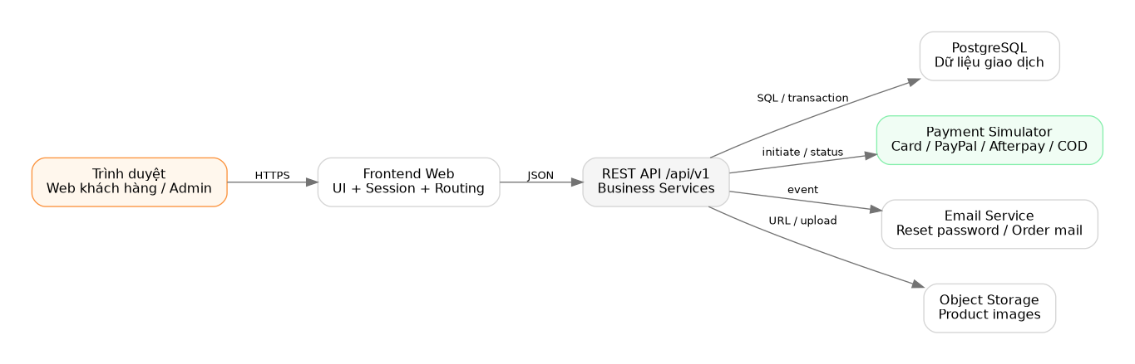
Hình 3.1 · Kiến trúc logic
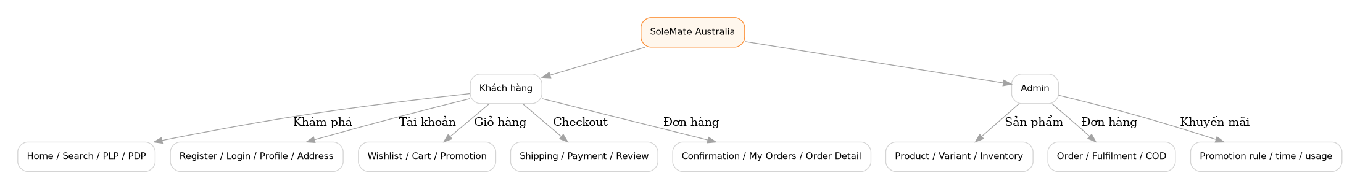
Hình 3.2 · Sitemap / module chức năng
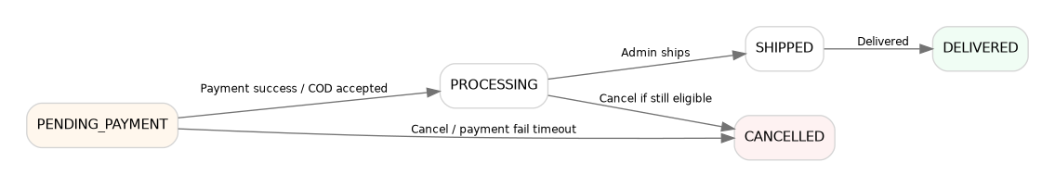
Hình 3.3 · State model của Order
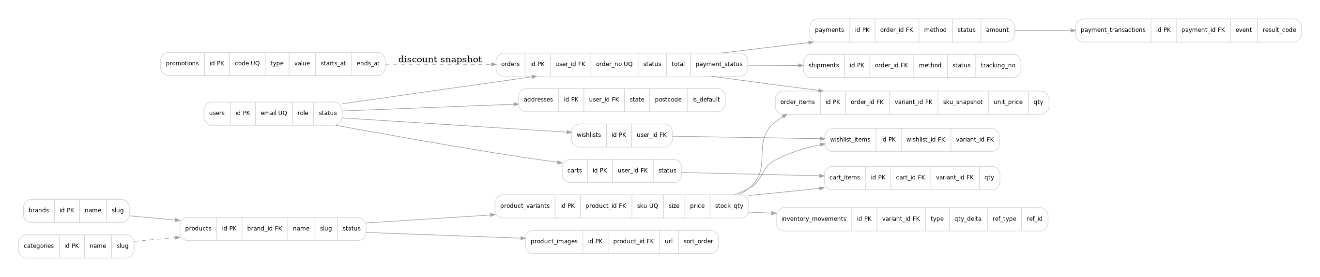
Hình 3.4 · ERD tổng quan

3.1 Nguyên tắc kiến trúc
- Frontend không tự quyết định total, stock, discount, shipping fee hoặc payment success.
- Mọi thao tác thay đổi dữ liệu quan trọng đi qua REST API và được validate ở server.
- Place Order là transaction nguyên tử; hoặc tạo đầy đủ order + stock movement hoặc rollback toàn bộ.
- Order item và shipping address được lưu snapshot để lịch sử không đổi khi catalog/address thay đổi.
- Raw CVV và full card number không được lưu trong database hoặc log.

4. Sequence Diagram và luồng xuyên module

SEQ-01 · Tìm kiếm và xem sản phẩm
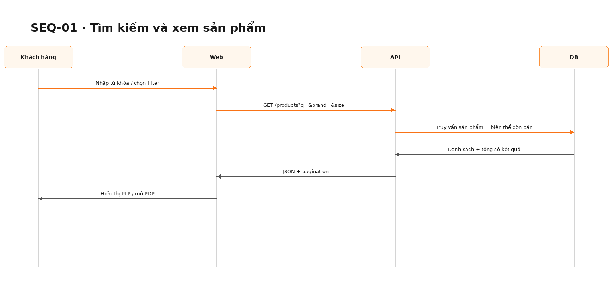
Đọc từ trên xuống: mỗi mũi tên thể hiện một request/action; dữ liệu chính thức từ server được xác nhận bởi API/DB trước khi Web hiển thị trạng thái cho người dùng.

SEQ-02 · Tài khoản
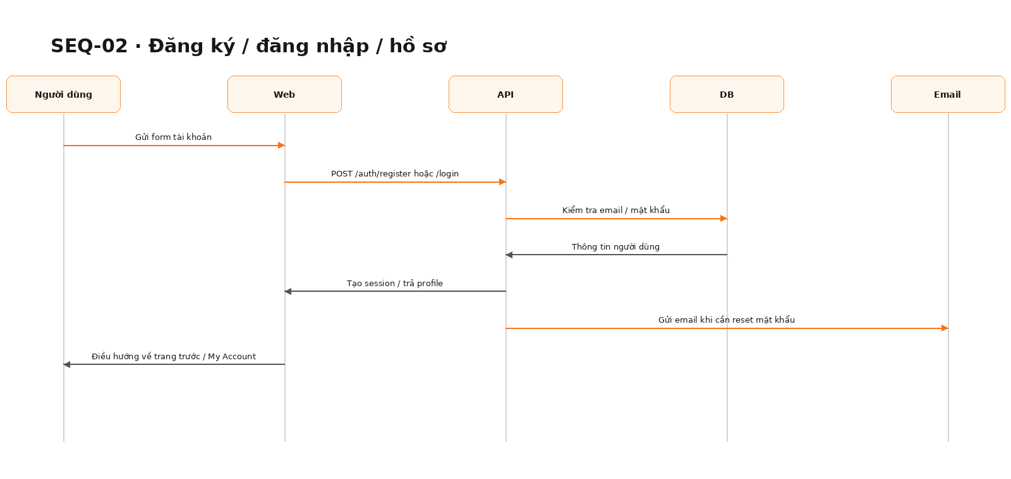
Đọc từ trên xuống: mỗi mũi tên thể hiện một request/action; dữ liệu chính thức từ server được xác nhận bởi API/DB trước khi Web hiển thị trạng thái cho người dùng.

SEQ-03 · Giỏ hàng và promotion
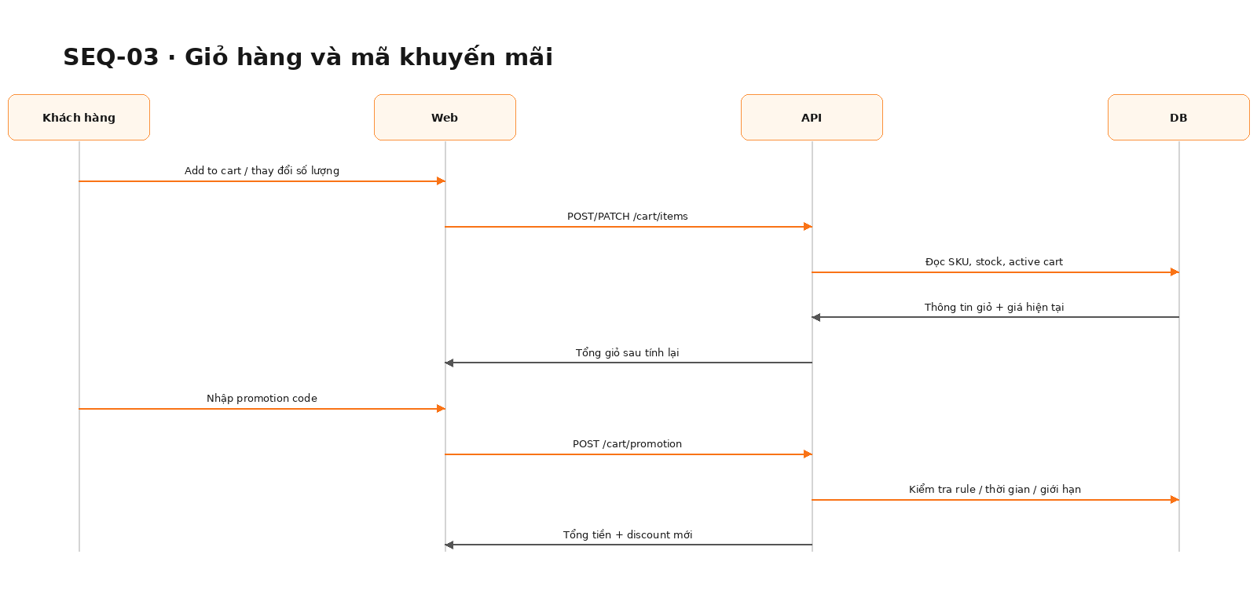
Đọc từ trên xuống: mỗi mũi tên thể hiện một request/action; dữ liệu chính thức từ server được xác nhận bởi API/DB trước khi Web hiển thị trạng thái cho người dùng.

SEQ-04 · Checkout
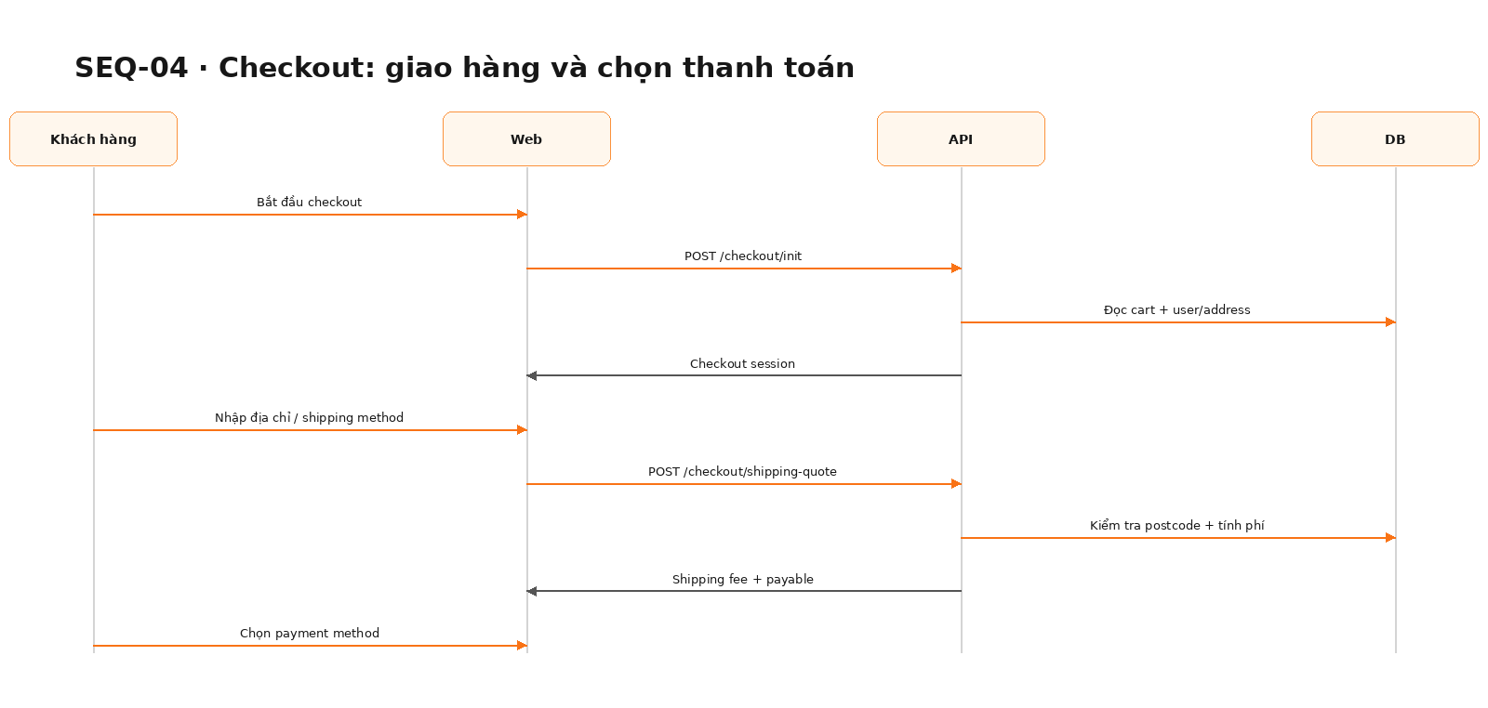
Đọc từ trên xuống: mỗi mũi tên thể hiện một request/action; dữ liệu chính thức từ server được xác nhận bởi API/DB trước khi Web hiển thị trạng thái cho người dùng.

SEQ-05 · Payment Simulator
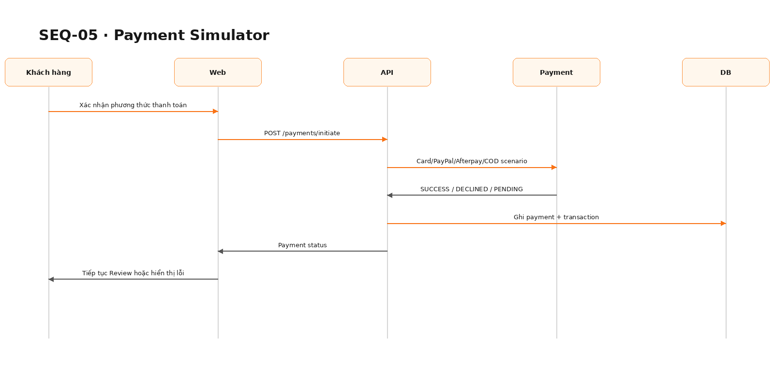
Đọc từ trên xuống: mỗi mũi tên thể hiện một request/action; dữ liệu chính thức từ server được xác nhận bởi API/DB trước khi Web hiển thị trạng thái cho người dùng.

SEQ-06 · Place Order
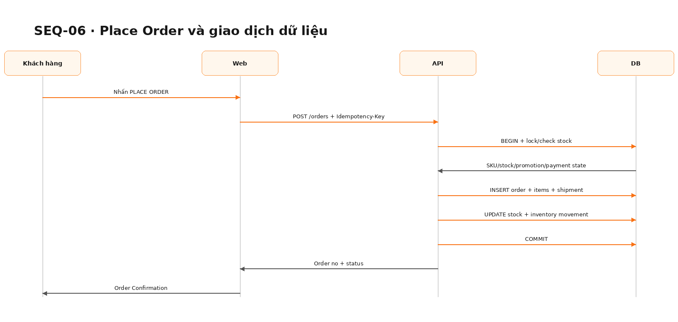
Đọc từ trên xuống: mỗi mũi tên thể hiện một request/action; dữ liệu chính thức từ server được xác nhận bởi API/DB trước khi Web hiển thị trạng thái cho người dùng.

SEQ-07 · Lịch sử đơn hàng / cancel / reorder
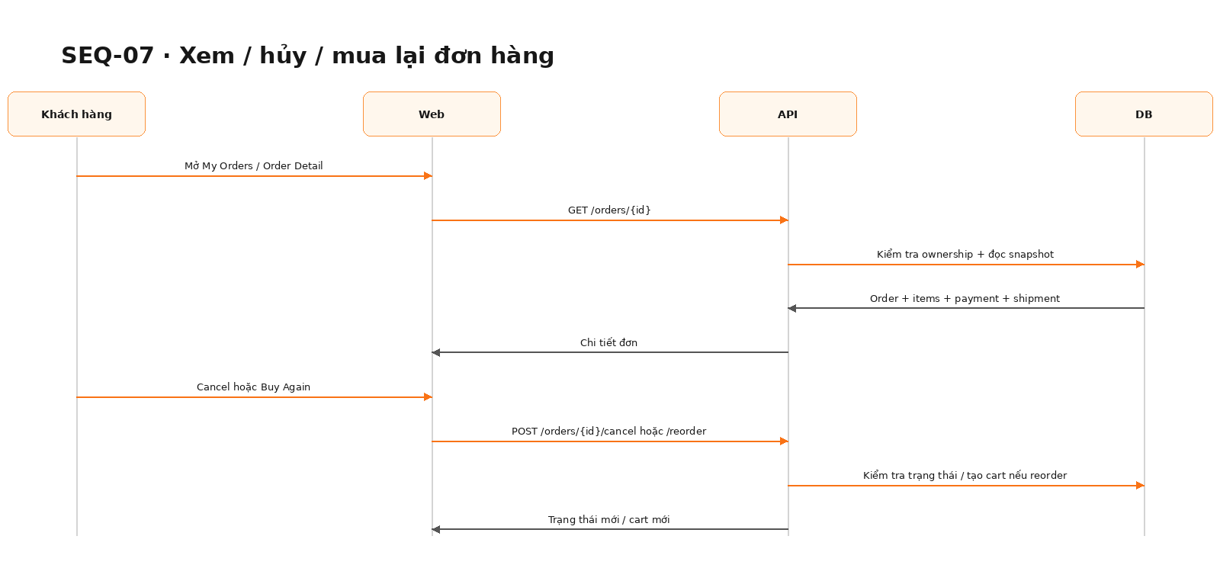
Đọc từ trên xuống: mỗi mũi tên thể hiện một request/action; dữ liệu chính thức từ server được xác nhận bởi API/DB trước khi Web hiển thị trạng thái cho người dùng.

SEQ-08 · Admin Product & Inventory
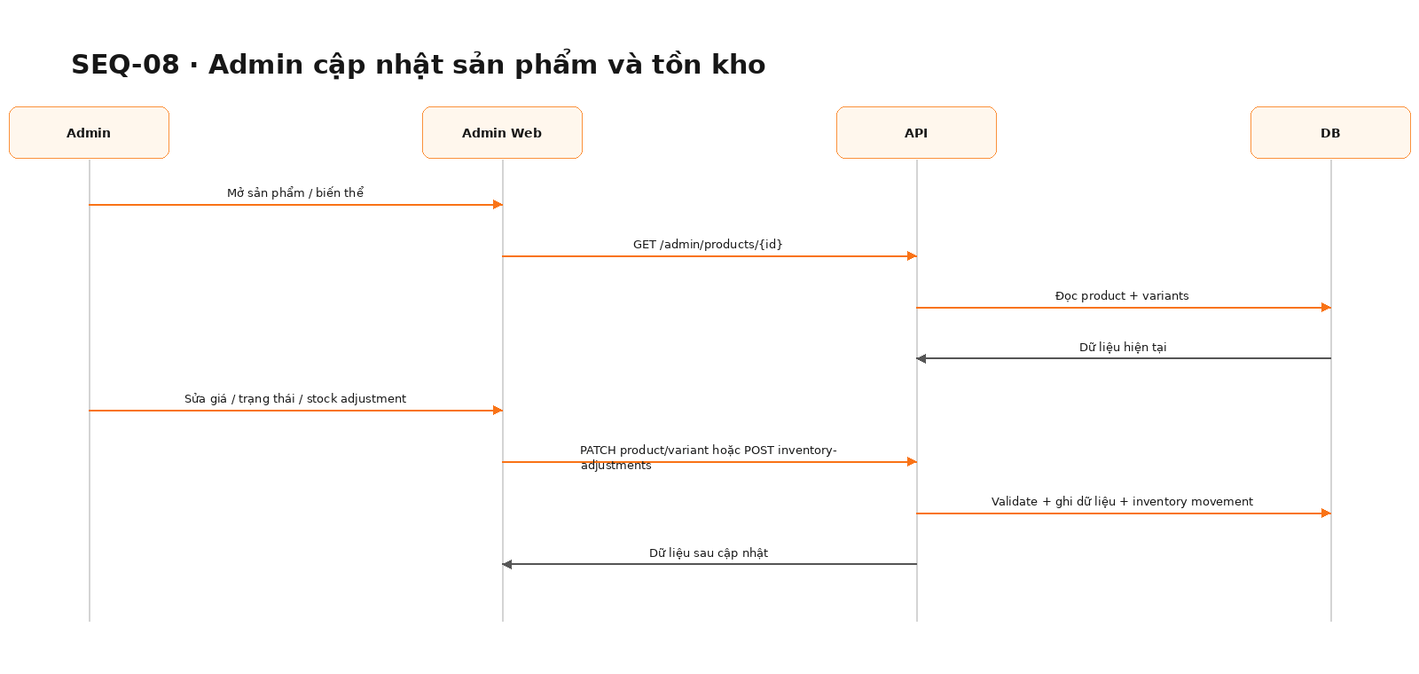
Đọc từ trên xuống: mỗi mũi tên thể hiện một request/action; dữ liệu chính thức từ server được xác nhận bởi API/DB trước khi Web hiển thị trạng thái cho người dùng.

SEQ-09 · Admin Order & COD
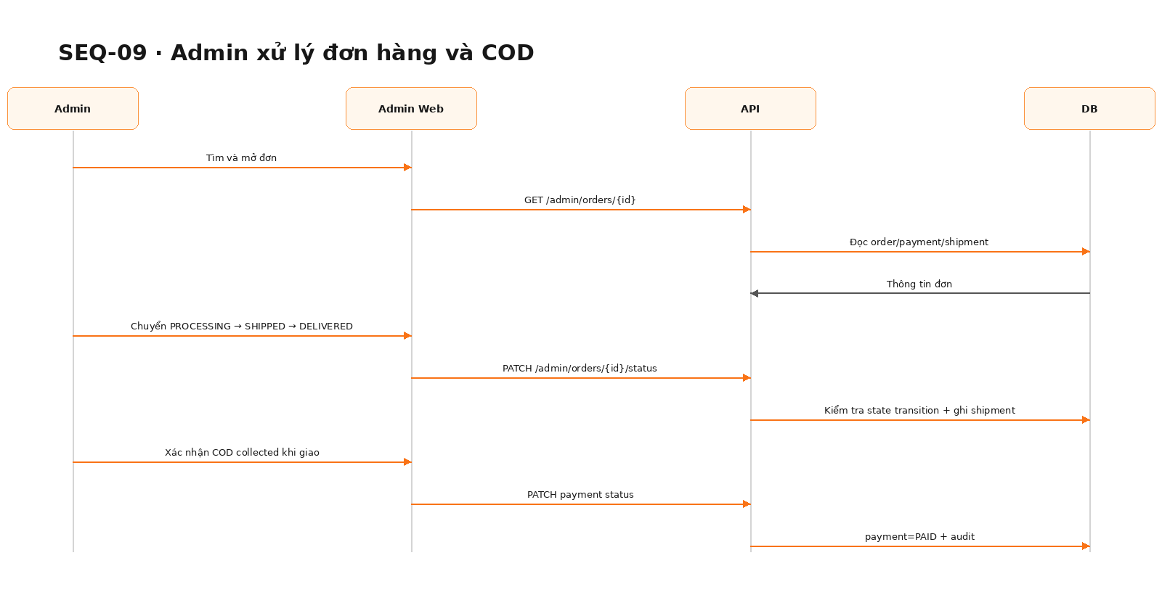
Đọc từ trên xuống: mỗi mũi tên thể hiện một request/action; dữ liệu chính thức từ server được xác nhận bởi API/DB trước khi Web hiển thị trạng thái cho người dùng.

SEQ-10 · Admin Promotion
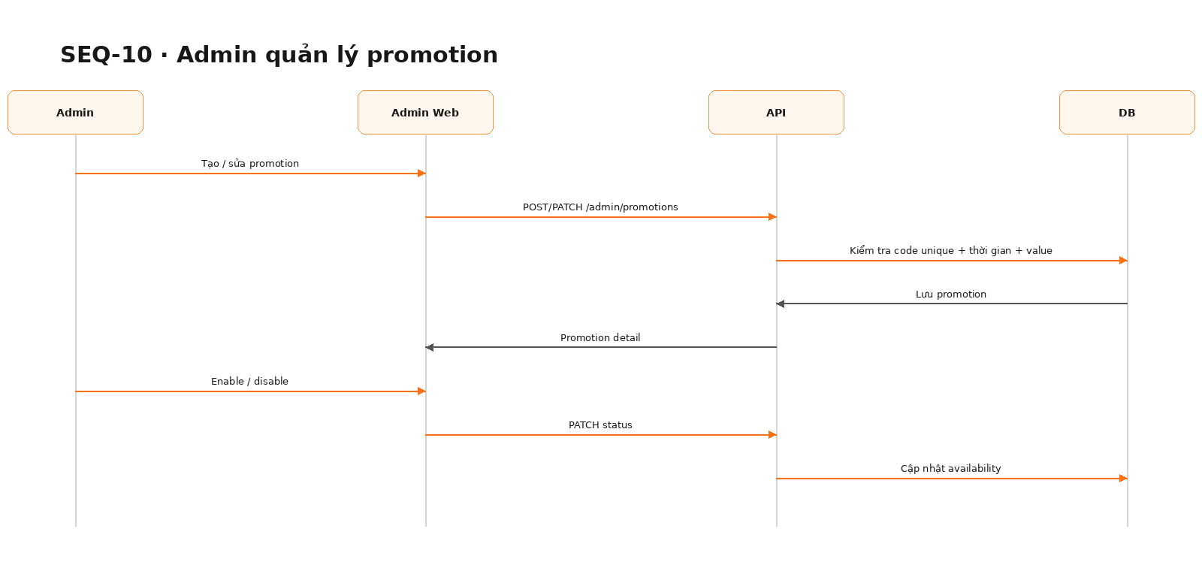
Đọc từ trên xuống: mỗi mũi tên thể hiện một request/action; dữ liệu chính thức từ server được xác nhận bởi API/DB trước khi Web hiển thị trạng thái cho người dùng.

5. Đặc tả chi tiết từng chức năng
Mỗi chức năng dưới đây đều có: mục tiêu, hình màn hình, điều kiện, luồng chính, quy tắc nghiệp vụ, nhánh ngoại lệ, API và bảng dữ liệu liên quan. Các mục được thiết kế để có thể phát triển trực tiếp mà không cần suy đoán thêm về luồng nghiệp vụ.

5.1 Module · Khám phá sản phẩm

F01 · Trang chủ và điều hướng
Mục tiêu: Cung cấp điểm vào hệ thống, menu chính, banner, nhóm sản phẩm nổi bật và trạng thái giỏ hàng.
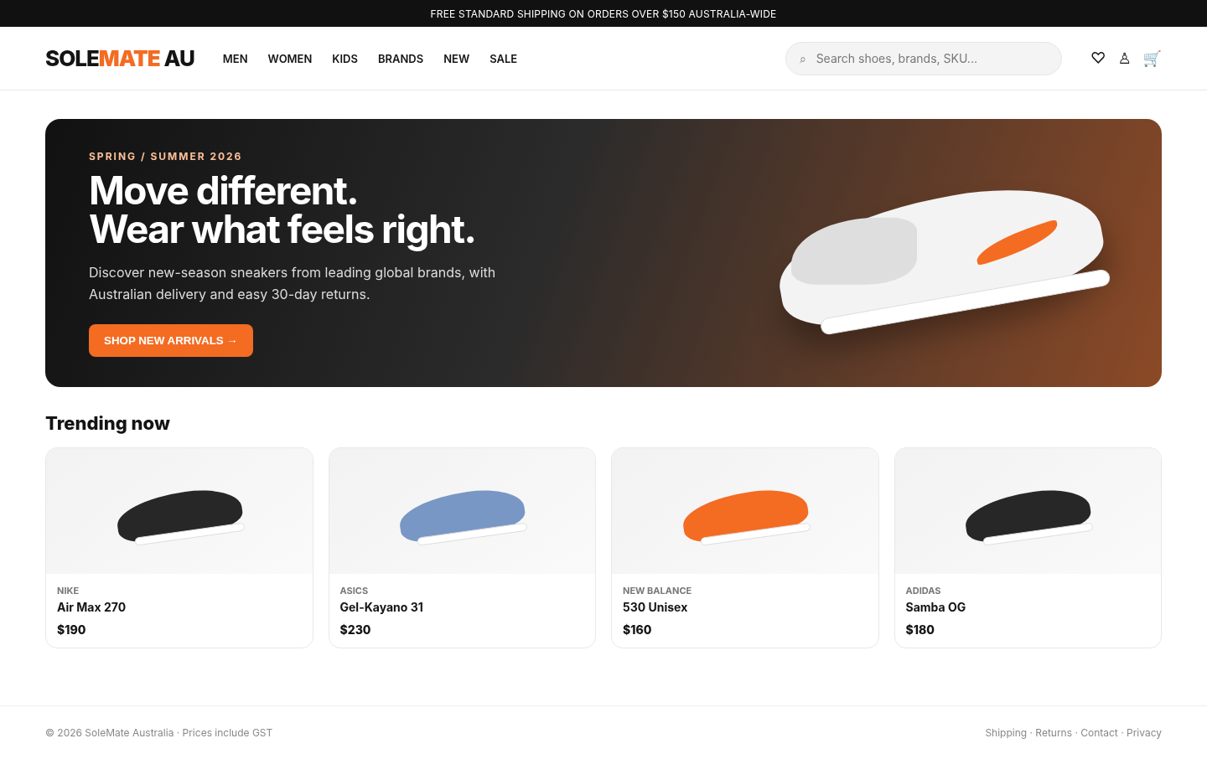
Hình F01 · Màn hình tham chiếu: SC-01_Home
Actor | Guest/Customer
Sequence liên quan | SEQ-01
API chính | GET /api/v1/home  GET /api/v1/cart/summary
DB đọc/ghi | products, brands, categories, carts
Điều kiện đầu vào | Session/permission và dữ liệu nghiệp vụ phải hợp lệ theo chức năng.
Luồng chính
1. Người dùng truy cập / hoặc nhấn logo để về Home.
2. Web tải cấu hình banner, nhóm sản phẩm và thương hiệu nổi bật.
3. Header hiển thị menu Men/Women/Kids/Brands/New/Sale, Search, Wishlist, Account và Cart.
4. Nhấn product card mở đúng Product Detail theo slug.
Quy tắc nghiệp vụ
- Chỉ hiển thị sản phẩm ACTIVE.
- Cart badge lấy từ giỏ hàng đang hoạt động hiện tại.
- Menu và Search xuất hiện nhất quán trên màn hình khách hàng.
Nhánh / ngoại lệ cần xử lý
- Banner hoặc nhóm sản phẩm không có dữ liệu: ẩn block tương ứng.
- API lỗi: hiển thị phương án dự phòng tối giản, không chặn header/navigation.
Kết quả sau chức năng
Web phải phản ánh đúng trạng thái chính thức từ server từ API; dữ liệu ghi xuống DB phải tuân thủ các constraint và chuyển trạng thái được mô tả trong chức năng này.
Sequence Diagram chi tiết
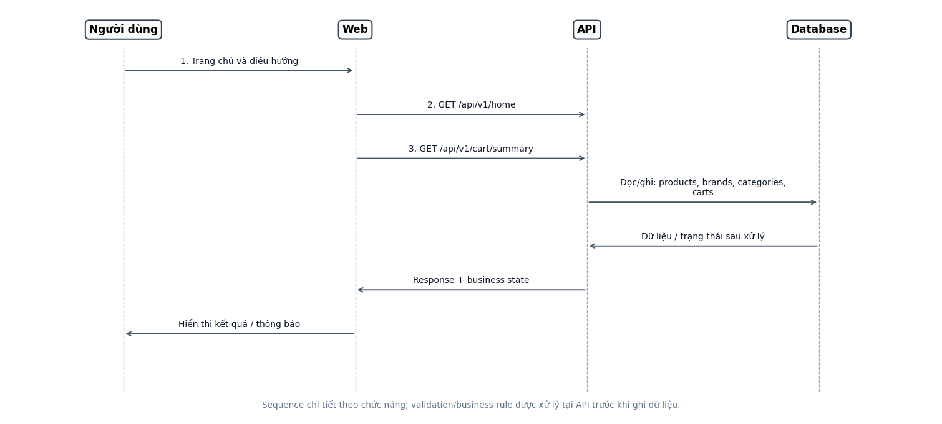
Sequence F01 · Trang chủ và điều hướng
Database tác động ở mức field
Bảng dưới đây chỉ liệt kê các field thực sự tham gia chức năng này. READ = đọc/validate; INSERT = tạo mới; UPDATE = thay đổi; DELETE = xóa.
Bảng | Field | Kiểu / Constraint | Thao tác | Ý nghĩa trong chức năng
products | id | uuid / PK | READ | ID sản phẩm. Chỉ lấy sản phẩm ACTIVE cho các block nổi bật.
 | name | varchar(255) / NOT NULL | READ | Tên sản phẩm.
 | slug | varchar(255) / UQ | READ | Slug.
 | status | varchar(20) / NOT NULL | READ | DRAFT/ACTIVE/INACTIVE.
brands | id | uuid / PK | READ | ID brand. Chỉ hiển thị brand ACTIVE.
 | name | varchar(120) / UQ | READ | Tên brand.
 | slug | varchar(140) / UQ | READ | URL slug.
 | status | varchar(20) / NOT NULL | READ | ACTIVE/INACTIVE.
categories | id | uuid / PK | READ | ID category. Dựng menu/category điều hướng.
 | name | varchar(120) / NOT NULL | READ | Tên.
 | slug | varchar(140) / UQ | READ | Slug.
 | parent_id | uuid / FK NULL | READ | Danh mục cha.
 | status | varchar(20) / NOT NULL | READ | ACTIVE/INACTIVE.
carts | id | uuid / PK | READ | ID giỏ. Lấy giỏ ACTIVE để hiển thị cart badge.
 | user_id | uuid / FK NULL | READ | User nếu login.
 | session_key | varchar(120) / NULL | READ | Guest session.
 | status | varchar(20) / NOT NULL | READ | ACTIVE/CONVERTED/ABANDONED.
Nguyên tắc: API phải kiểm tra quyền sở hữu, trạng thái entity và business rule trước khi thực hiện thao tác ghi dữ liệu.

F02 · Tìm kiếm sản phẩm
Mục tiêu: Cho phép tìm theo tên sản phẩm, thương hiệu hoặc SKU.
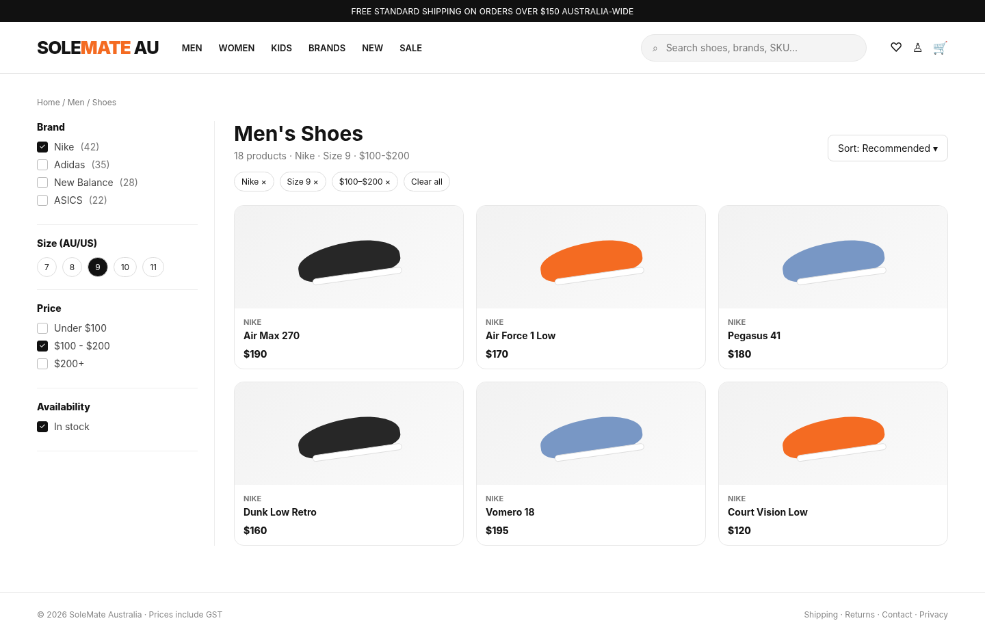
Hình F02 · Màn hình tham chiếu: SC-02_PLP
Actor | Guest/Customer
Sequence liên quan | SEQ-01
API chính | GET /api/v1/products?q=
DB đọc/ghi | products, brands, product_variants
Điều kiện đầu vào | Session/permission và dữ liệu nghiệp vụ phải hợp lệ theo chức năng.
Luồng chính
1. Người dùng nhập keyword ở Search.
2. Từ 2 ký tự có thể hiển thị gợi ý; Enter hoặc Search mở trang kết quả.
3. Backend chuẩn hóa keyword và tìm theo name/brand/SKU.
4. Kết quả trả về theo phân trang.
Quy tắc nghiệp vụ
- Keyword trim khoảng trắng; tìm không phân biệt hoa thường.
- Không cho truy vấn wildcard trực tiếp từ client.
- SKU khớp chính xác được ưu tiên cao hơn khớp một phần tên.
Nhánh / ngoại lệ cần xử lý
- Keyword rỗng: không submit.
- Không có kết quả: hiển thị trạng thái không có dữ liệu và gợi ý Clear filters.
Kết quả sau chức năng
Web phải phản ánh đúng trạng thái chính thức từ server từ API; dữ liệu ghi xuống DB phải tuân thủ các constraint và chuyển trạng thái được mô tả trong chức năng này.
Sequence Diagram chi tiết
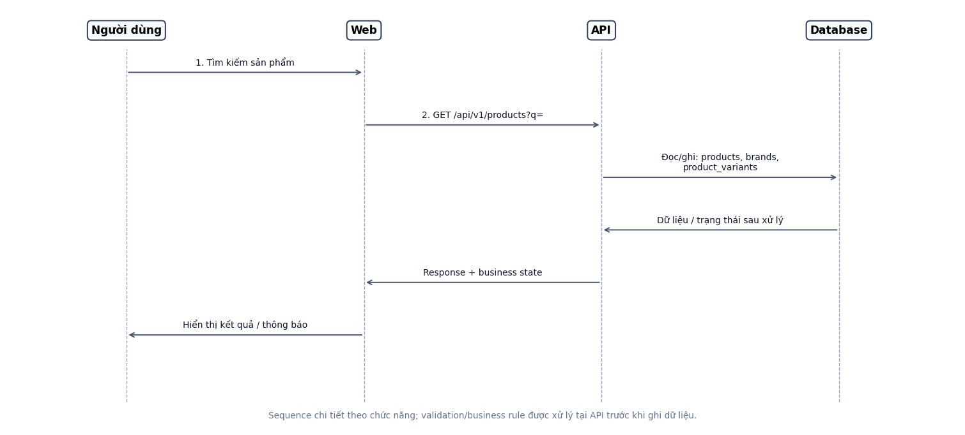
Sequence F02 · Tìm kiếm sản phẩm
Database tác động ở mức field
Bảng dưới đây chỉ liệt kê các field thực sự tham gia chức năng này. READ = đọc/validate; INSERT = tạo mới; UPDATE = thay đổi; DELETE = xóa.
Bảng | Field | Kiểu / Constraint | Thao tác | Ý nghĩa trong chức năng
products | id | uuid / PK | READ | ID sản phẩm. Tìm theo name và chỉ trả product ACTIVE.
 | name | varchar(255) / NOT NULL | READ | Tên sản phẩm.
 | slug | varchar(255) / UQ | READ | Slug.
 | brand_id | uuid / FK | READ | Brand.
 | status | varchar(20) / NOT NULL | READ | DRAFT/ACTIVE/INACTIVE.
brands | id | uuid / PK | READ | ID brand. Dùng brand name/slug trong điều kiện tìm.
 | name | varchar(120) / UQ | READ | Tên brand.
 | slug | varchar(140) / UQ | READ | URL slug.
product_variants | id | uuid / PK | READ | ID biến thể. SKU exact match có thể ưu tiên; giá/tồn kho phục vụ kết quả.
 | product_id | uuid / FK | READ | Sản phẩm.
 | sku | varchar(80) / UQ | READ | SKU.
 | price | numeric(12,2) / NOT NULL | READ | Giá gốc.
 | sale_price | numeric(12,2) / NULL | READ | Giá sale.
 | stock_qty | int / NOT NULL | READ | Tồn khả dụng.
 | status | varchar(20) / NOT NULL | READ | ACTIVE/INACTIVE.
Nguyên tắc: API phải kiểm tra quyền sở hữu, trạng thái entity và business rule trước khi thực hiện thao tác ghi dữ liệu.

F03 · Điều hướng danh mục và thương hiệu
Mục tiêu: Đi tới danh sách sản phẩm theo giới tính/danh mục/brand/campaign.
Hình F03 · Màn hình tham chiếu: SC-01_Home
Actor | Guest/Customer
Sequence liên quan | SEQ-01
API chính | GET /api/v1/categories  GET /api/v1/brands  GET /api/v1/products
DB đọc/ghi | categories, brands, products
Điều kiện đầu vào | Session/permission và dữ liệu nghiệp vụ phải hợp lệ theo chức năng.
Luồng chính
1. Người dùng chọn Men/Women/Kids/Brands/Sale.
2. Web tạo URL có slug/filter tương ứng.
3. PLP tải danh sách theo điều kiện đã chọn.
Quy tắc nghiệp vụ
- Slug category/brand phải ACTIVE.
- Deep-link phải hoạt động khi refresh URL.
Nhánh / ngoại lệ cần xử lý
- Slug không tồn tại: trả 404 page.
- Danh mục không còn sản phẩm: hiển thị trạng thái không có dữ liệu.
Kết quả sau chức năng
Web phải phản ánh đúng trạng thái chính thức từ server từ API; dữ liệu ghi xuống DB phải tuân thủ các constraint và chuyển trạng thái được mô tả trong chức năng này.
Sequence Diagram chi tiết
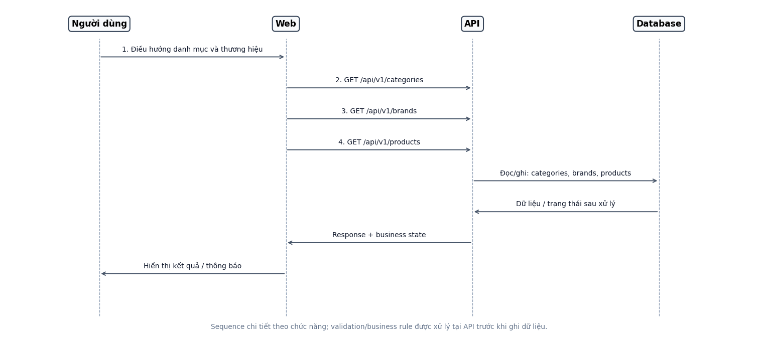
Sequence F03 · Điều hướng danh mục và thương hiệu
Database tác động ở mức field
Bảng dưới đây chỉ liệt kê các field thực sự tham gia chức năng này. READ = đọc/validate; INSERT = tạo mới; UPDATE = thay đổi; DELETE = xóa.
Bảng | Field | Kiểu / Constraint | Thao tác | Ý nghĩa trong chức năng
categories | id | uuid / PK | READ | ID category. Resolve category từ slug và kiểm tra ACTIVE.
 | slug | varchar(140) / UQ | READ | Slug.
 | parent_id | uuid / FK NULL | READ | Danh mục cha.
 | status | varchar(20) / NOT NULL | READ | ACTIVE/INACTIVE.
brands | id | uuid / PK | READ | ID brand. Resolve brand từ slug.
 | slug | varchar(140) / UQ | READ | URL slug.
 | status | varchar(20) / NOT NULL | READ | ACTIVE/INACTIVE.
products | id | uuid / PK | READ | ID sản phẩm. Lọc product thuộc brand/category và còn ACTIVE.
 | brand_id | uuid / FK | READ | Brand.
 | status | varchar(20) / NOT NULL | READ | DRAFT/ACTIVE/INACTIVE.
product_categories | product_id | uuid / PK,FK | READ | Sản phẩm. Liên kết product với category.
 | category_id | uuid / PK,FK | READ | Danh mục.
Nguyên tắc: API phải kiểm tra quyền sở hữu, trạng thái entity và business rule trước khi thực hiện thao tác ghi dữ liệu.

F04 · Danh sách sản phẩm (PLP)
Mục tiêu: Hiển thị product card gồm ảnh, tên, brand, giá, sale price, badge và trạng thái hàng.
Hình F04 · Màn hình tham chiếu: SC-02_PLP
Actor | Guest/Customer
Sequence liên quan | SEQ-01
API chính | GET /api/v1/products
DB đọc/ghi | products, product_variants, product_images
Điều kiện đầu vào | Session/permission và dữ liệu nghiệp vụ phải hợp lệ theo chức năng.
Luồng chính
1. PLP nhận filter từ URL.
2. API trả product list + available variants + primary image.
3. Web render grid và tổng số kết quả.
4. Nhấn card mở PDP.
Quy tắc nghiệp vụ
- Giá card dùng effective minimum selling price của variant đang bán.
- Sale badge chỉ hiển thị nếu sale_price hợp lệ.
- Product hết toàn bộ stock có thể hiển thị Hết hàng theo cấu hình.
Nhánh / ngoại lệ cần xử lý
- Ảnh lỗi dùng placeholder.
- Product vừa bị deactivate: bỏ khỏi lần tải tiếp theo.
Kết quả sau chức năng
Web phải phản ánh đúng trạng thái chính thức từ server từ API; dữ liệu ghi xuống DB phải tuân thủ các constraint và chuyển trạng thái được mô tả trong chức năng này.
Sequence Diagram chi tiết
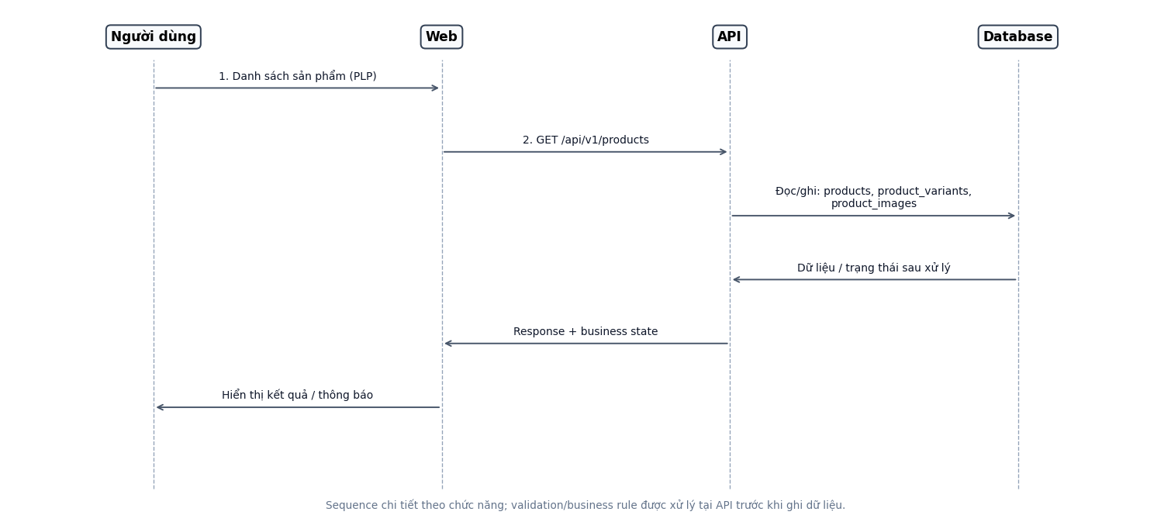
Sequence F04 · Danh sách sản phẩm (PLP)
Database tác động ở mức field
Bảng dưới đây chỉ liệt kê các field thực sự tham gia chức năng này. READ = đọc/validate; INSERT = tạo mới; UPDATE = thay đổi; DELETE = xóa.
Bảng | Field | Kiểu / Constraint | Thao tác | Ý nghĩa trong chức năng
products | id | uuid / PK | READ | ID sản phẩm. Thông tin product card.
 | brand_id | uuid / FK | READ | Brand.
 | name | varchar(255) / NOT NULL | READ | Tên sản phẩm.
 | slug | varchar(255) / UQ | READ | Slug.
 | status | varchar(20) / NOT NULL | READ | DRAFT/ACTIVE/INACTIVE.
product_variants | product_id | uuid / FK | READ | Sản phẩm. Tính effective price và trạng thái còn hàng.
 | price | numeric(12,2) / NOT NULL | READ | Giá gốc.
 | sale_price | numeric(12,2) / NULL | READ | Giá sale.
 | stock_qty | int / NOT NULL | READ | Tồn khả dụng.
 | status | varchar(20) / NOT NULL | READ | ACTIVE/INACTIVE.
product_images | product_id | uuid / FK | READ | Sản phẩm. Lấy ảnh đại diện.
 | url | text / NOT NULL | READ | Ảnh.
 | sort_order | int / NOT NULL | READ | Thứ tự.
 | is_primary | boolean / NOT NULL | READ | Ảnh chính.
Nguyên tắc: API phải kiểm tra quyền sở hữu, trạng thái entity và business rule trước khi thực hiện thao tác ghi dữ liệu.

F05 · Lọc, sắp xếp và phân trang
Mục tiêu: Thu hẹp danh sách theo brand, size, price, availability và sắp xếp kết quả.
Hình F05 · Màn hình tham chiếu: SC-02_PLP
Actor | Guest/Customer
Sequence liên quan | SEQ-01
API chính | GET /api/v1/products?brand=&size=&minPrice=&maxPrice=&sort=&page=
DB đọc/ghi | products, product_variants, brands
Điều kiện đầu vào | Session/permission và dữ liệu nghiệp vụ phải hợp lệ theo chức năng.
Luồng chính
1. Chọn một hoặc nhiều filter.
2. Mỗi thay đổi cập nhật query string và reload dữ liệu.
3. Sort áp dụng trên tập dữ liệu sau filter.
4. Pagination chuyển page nhưng giữ toàn bộ filter/sort.
Quy tắc nghiệp vụ
- AND giữa nhóm filter; OR trong cùng một nhóm.
- minPrice <= maxPrice.
- Sort price dùng giá bán thực tế.
Nhánh / ngoại lệ cần xử lý
- Filter tạo 0 kết quả: trạng thái không có dữ liệu.
- Page vượt totalPage: đưa về page cuối hoặc page 1 theo quy định.
Kết quả sau chức năng
Web phải phản ánh đúng trạng thái chính thức từ server từ API; dữ liệu ghi xuống DB phải tuân thủ các constraint và chuyển trạng thái được mô tả trong chức năng này.
Sequence Diagram chi tiết
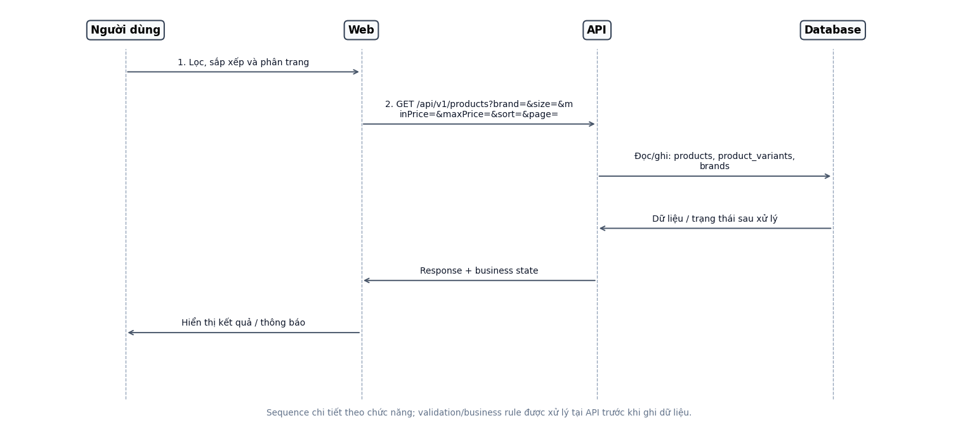
Sequence F05 · Lọc, sắp xếp và phân trang
Database tác động ở mức field
Bảng dưới đây chỉ liệt kê các field thực sự tham gia chức năng này. READ = đọc/validate; INSERT = tạo mới; UPDATE = thay đổi; DELETE = xóa.
Bảng | Field | Kiểu / Constraint | Thao tác | Ý nghĩa trong chức năng
products | id | uuid / PK | READ | ID sản phẩm. Tập product nền sau filter.
 | brand_id | uuid / FK | READ | Brand.
 | status | varchar(20) / NOT NULL | READ | DRAFT/ACTIVE/INACTIVE.
product_variants | product_id | uuid / FK | READ | Sản phẩm. Filter size/price/availability và sort theo giá bán thực tế.
 | size | varchar(30) / NOT NULL | READ | Size AU.
 | price | numeric(12,2) / NOT NULL | READ | Giá gốc.
 | sale_price | numeric(12,2) / NULL | READ | Giá sale.
 | stock_qty | int / NOT NULL | READ | Tồn khả dụng.
 | status | varchar(20) / NOT NULL | READ | ACTIVE/INACTIVE.
brands | id | uuid / PK | READ | ID brand. Filter theo brand.
 | slug | varchar(140) / UQ | READ | URL slug.
 | status | varchar(20) / NOT NULL | READ | ACTIVE/INACTIVE.
Nguyên tắc: API phải kiểm tra quyền sở hữu, trạng thái entity và business rule trước khi thực hiện thao tác ghi dữ liệu.

F06 · Chi tiết sản phẩm và lựa chọn biến thể
Mục tiêu: Hiển thị nội dung sản phẩm và giải quyết Colour + Size thành một SKU cụ thể.
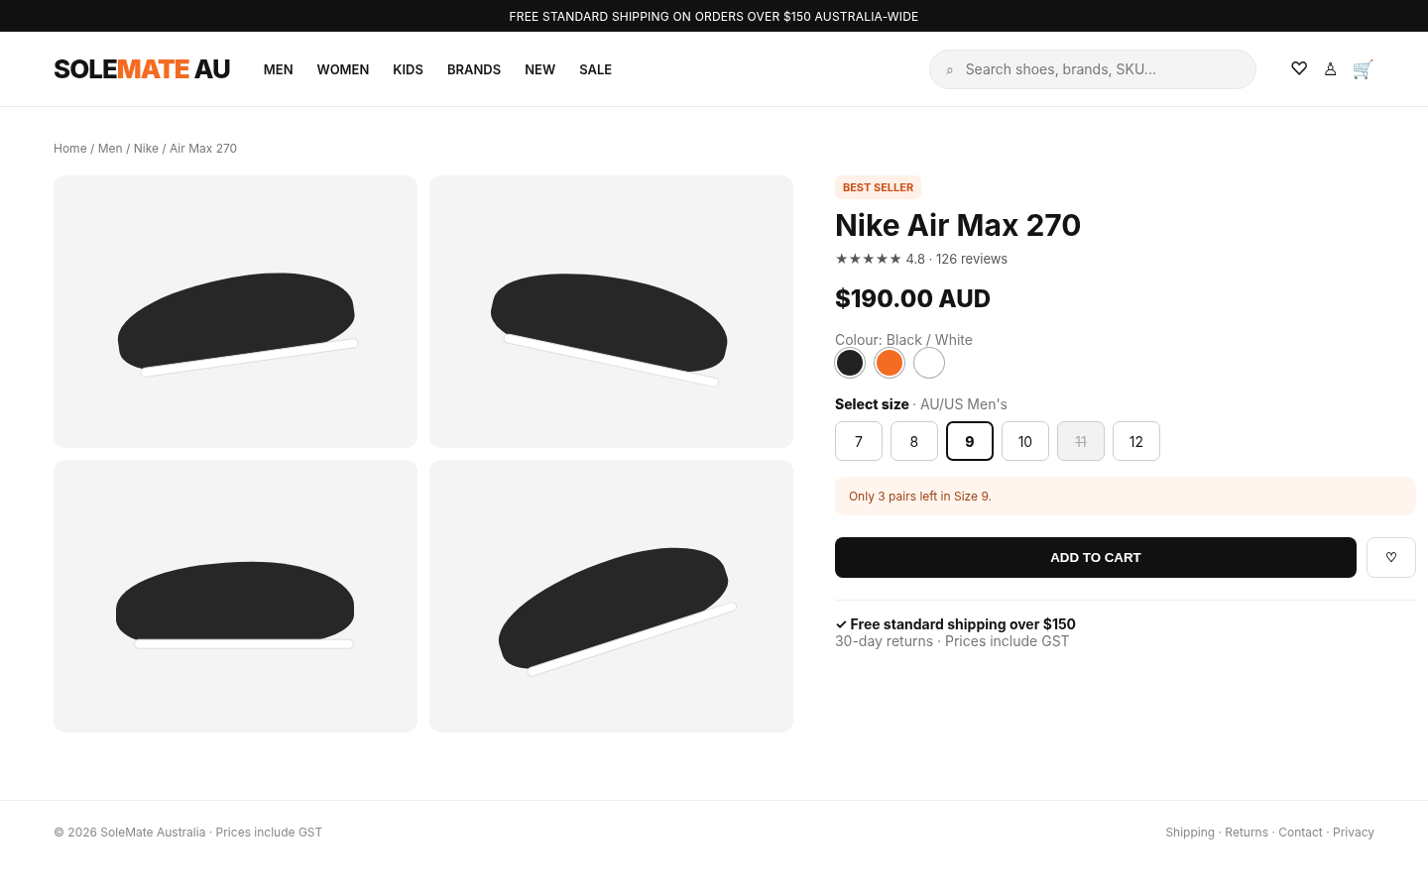
Hình F06 · Màn hình tham chiếu: SC-03_PDP
Actor | Guest/Customer
Sequence liên quan | SEQ-01
API chính | GET /api/v1/products/{slug}
DB đọc/ghi | products, product_variants, product_images
Điều kiện đầu vào | Session/permission và dữ liệu nghiệp vụ phải hợp lệ theo chức năng.
Luồng chính
1. Mở PDP theo slug.
2. API trả product + variants + images.
3. Người dùng chọn Colour, Size, Qty.
4. UI cập nhật SKU, price, stock state theo variant.
Quy tắc nghiệp vụ
- Out-of-stock size bị disable.
- Qty tối đa theo min(stock_qty, max_per_line).
- Không cho Add to Cart nếu chưa resolve được exact variant.
Nhánh / ngoại lệ cần xử lý
- Slug không tồn tại/deactivated: 404.
- Stock thay đổi sau khi mở PDP: Add to Cart phải revalidate phía server.
Kết quả sau chức năng
Web phải phản ánh đúng trạng thái chính thức từ server từ API; dữ liệu ghi xuống DB phải tuân thủ các constraint và chuyển trạng thái được mô tả trong chức năng này.
Sequence Diagram chi tiết
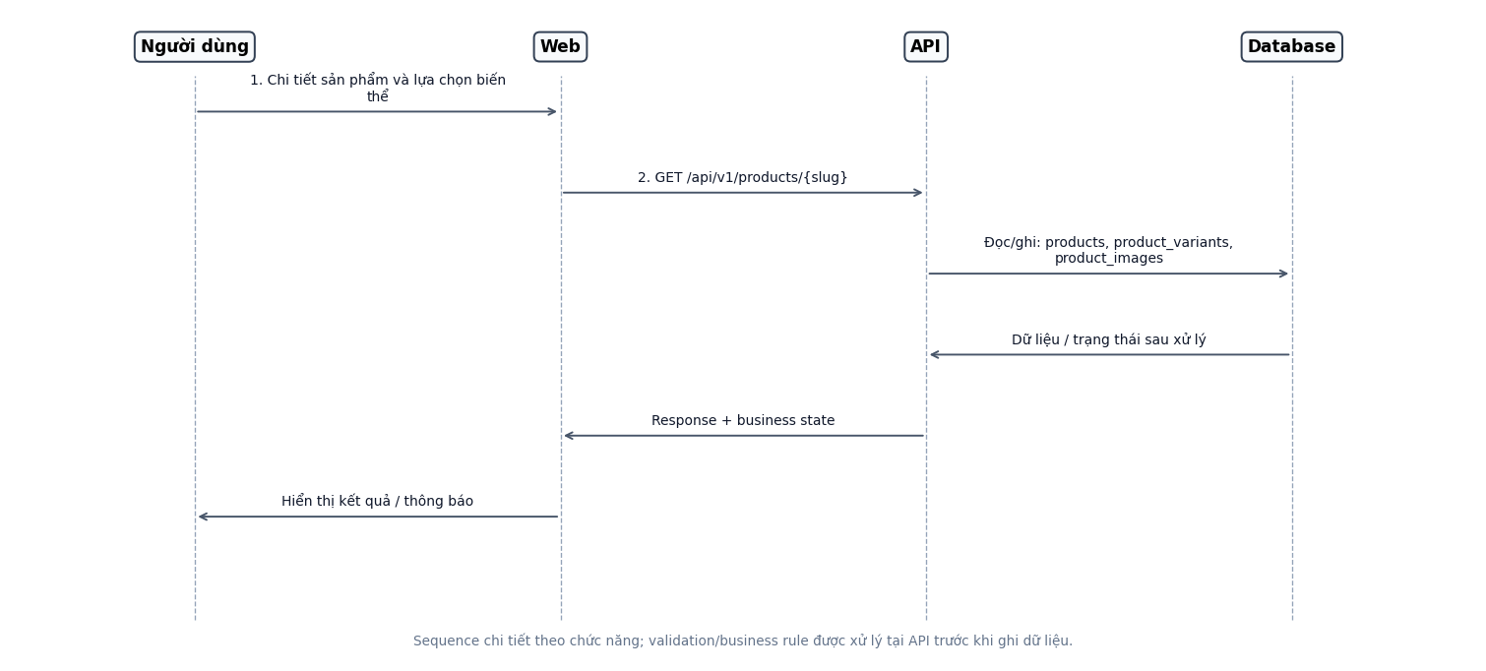
Sequence F06 · Chi tiết sản phẩm và lựa chọn biến thể
Database tác động ở mức field
Bảng dưới đây chỉ liệt kê các field thực sự tham gia chức năng này. READ = đọc/validate; INSERT = tạo mới; UPDATE = thay đổi; DELETE = xóa.
Bảng | Field | Kiểu / Constraint | Thao tác | Ý nghĩa trong chức năng
products | id | uuid / PK | READ | ID sản phẩm. Nội dung PDP.
 | brand_id | uuid / FK | READ | Brand.
 | name | varchar(255) / NOT NULL | READ | Tên sản phẩm.
 | slug | varchar(255) / UQ | READ | Slug.
 | description | text / NULL | READ | Mô tả.
 | status | varchar(20) / NOT NULL | READ | DRAFT/ACTIVE/INACTIVE.
product_variants | id | uuid / PK | READ | ID biến thể. Resolve Colour + Size thành SKU cụ thể.
 | product_id | uuid / FK | READ | Sản phẩm.
 | sku | varchar(80) / UQ | READ | SKU.
 | colour | varchar(80) / NOT NULL | READ | Màu.
 | size | varchar(30) / NOT NULL | READ | Size AU.
 | price | numeric(12,2) / NOT NULL | READ | Giá gốc.
 | sale_price | numeric(12,2) / NULL | READ | Giá sale.
 | stock_qty | int / NOT NULL | READ | Tồn khả dụng.
 | status | varchar(20) / NOT NULL | READ | ACTIVE/INACTIVE.
product_images | id | uuid / PK | READ | ID ảnh. Gallery sản phẩm.
 | product_id | uuid / FK | READ | Sản phẩm.
 | url | text / NOT NULL | READ | Ảnh.
 | sort_order | int / NOT NULL | READ | Thứ tự.
 | is_primary | boolean / NOT NULL | READ | Ảnh chính.
Nguyên tắc: API phải kiểm tra quyền sở hữu, trạng thái entity và business rule trước khi thực hiện thao tác ghi dữ liệu.

5.2 Module · Tài khoản

F07 · Đăng ký tài khoản
Mục tiêu: Tạo tài khoản CUSTOMER mới bằng email và mật khẩu.
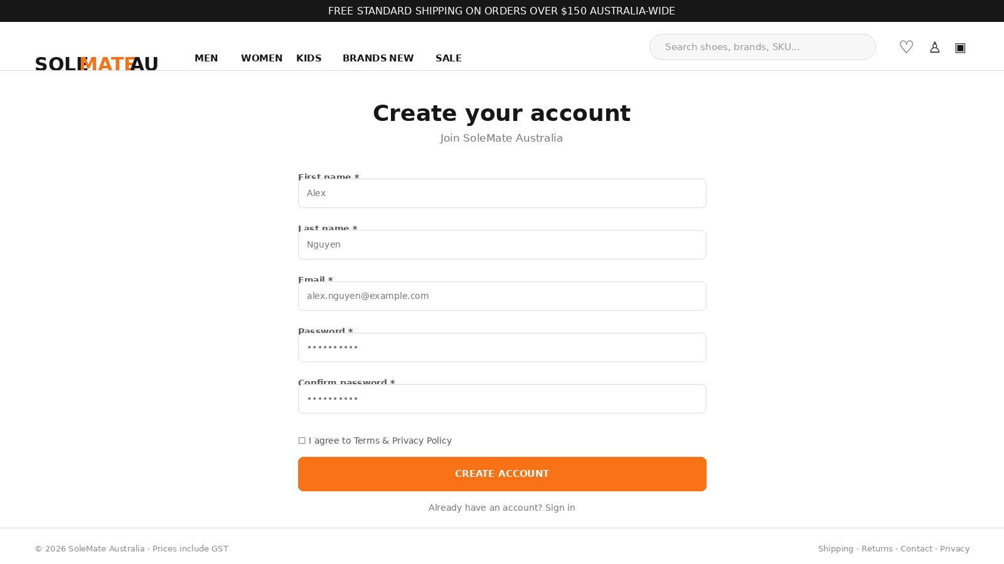
Hình F07 · Màn hình tham chiếu: SC-15_Register
Actor | Guest/Customer
Sequence liên quan | SEQ-02
API chính | POST /api/v1/auth/register
DB đọc/ghi | users
Điều kiện đầu vào | Session/permission và dữ liệu nghiệp vụ phải hợp lệ theo chức năng.
Luồng chính
1. Nhập họ tên, email, password, confirm password.
2. Web validate cơ bản rồi gửi register.
3. API kiểm tra email unique, hash password và tạo user ACTIVE.
4. Có thể tạo session ngay sau đăng ký và chuyển về trang trước.
Quy tắc nghiệp vụ
- Email unique không phân biệt hoa thường.
- Password tối thiểu 8 ký tự, có chữ và số.
- Không lưu plain password.
Nhánh / ngoại lệ cần xử lý
- Email đã tồn tại: trả lỗi business rõ ràng.
- Confirm password không khớp: chặn submit.
Kết quả sau chức năng
Web phải phản ánh đúng trạng thái chính thức từ server từ API; dữ liệu ghi xuống DB phải tuân thủ các constraint và chuyển trạng thái được mô tả trong chức năng này.
Sequence Diagram chi tiết
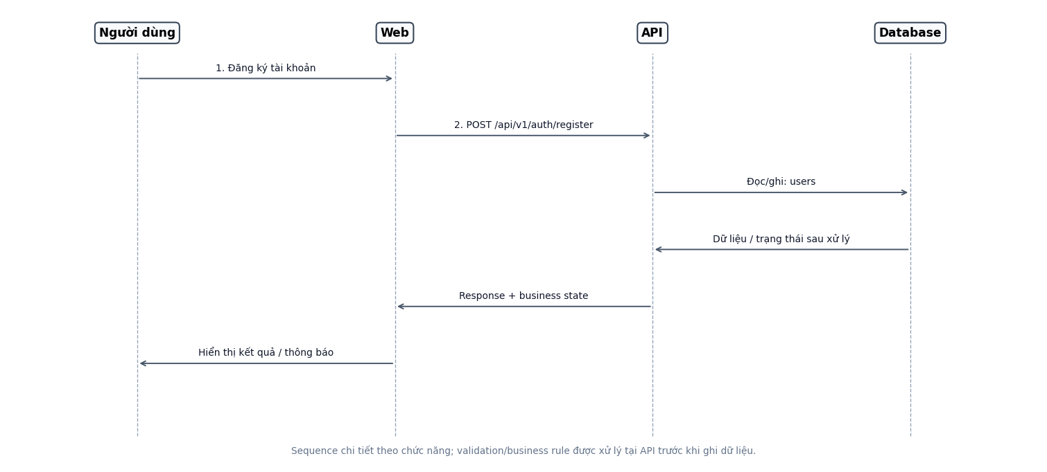
Sequence F07 · Đăng ký tài khoản
Database tác động ở mức field
Bảng dưới đây chỉ liệt kê các field thực sự tham gia chức năng này. READ = đọc/validate; INSERT = tạo mới; UPDATE = thay đổi; DELETE = xóa.
Bảng | Field | Kiểu / Constraint | Thao tác | Ý nghĩa trong chức năng
users | id | uuid / PK | INSERT | ID người dùng. Email unique; password chỉ lưu dạng hash; role mặc định CUSTOMER, status ACTIVE.
 | email | varchar(255) / UQ, NOT NULL | INSERT | Email đăng nhập.
 | password_hash | varchar(255) / NOT NULL | INSERT | Mật khẩu đã hash.
 | first_name | varchar(100) / NOT NULL | INSERT | Tên.
 | last_name | varchar(100) / NOT NULL | INSERT | Họ.
 | phone | varchar(30) / NULL | INSERT | Số điện thoại.
 | role | varchar(20) / NOT NULL | INSERT | CUSTOMER/ADMIN.
 | status | varchar(20) / NOT NULL | INSERT | ACTIVE/DISABLED/LOCKED.
 | created_at | timestamptz / NOT NULL | INSERT | Ngày tạo.
Nguyên tắc: API phải kiểm tra quyền sở hữu, trạng thái entity và business rule trước khi thực hiện thao tác ghi dữ liệu.

F08 · Đăng nhập
Mục tiêu: Xác thực người dùng và tạo phiên đăng nhập.
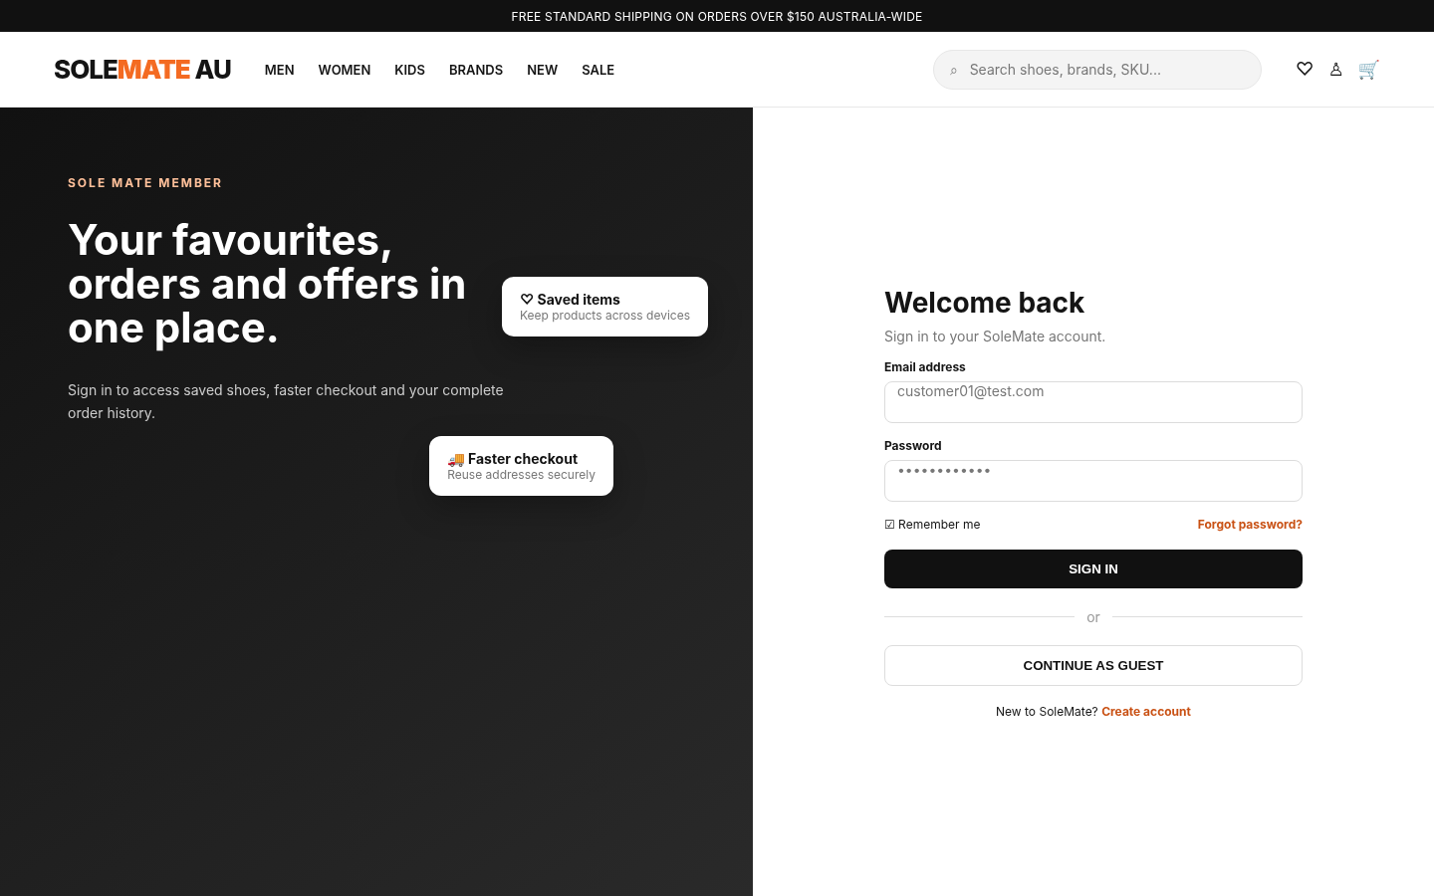
Hình F08 · Màn hình tham chiếu: SC-04_Login
Actor | Guest/Customer
Sequence liên quan | SEQ-02
API chính | POST /api/v1/auth/login  GET /api/v1/me
DB đọc/ghi | users
Điều kiện đầu vào | Session/permission và dữ liệu nghiệp vụ phải hợp lệ theo chức năng.
Luồng chính
1. Người dùng nhập email/password.
2. API xác minh credential và trạng thái user.
3. Tạo secure session/token.
4. Web tải profile và quay về intended URL nếu có.
Quy tắc nghiệp vụ
- Thông báo sai credential dùng message chung.
- User DISABLED/LOCKED không được login.
- Session cookie dùng Secure/HttpOnly nếu triển khai cookie.
Nhánh / ngoại lệ cần xử lý
- Sai email/password: 401.
- Nhiều lần sai có thể giới hạn tần suất theo cấu hình.
Kết quả sau chức năng
Web phải phản ánh đúng trạng thái chính thức từ server từ API; dữ liệu ghi xuống DB phải tuân thủ các constraint và chuyển trạng thái được mô tả trong chức năng này.
Sequence Diagram chi tiết
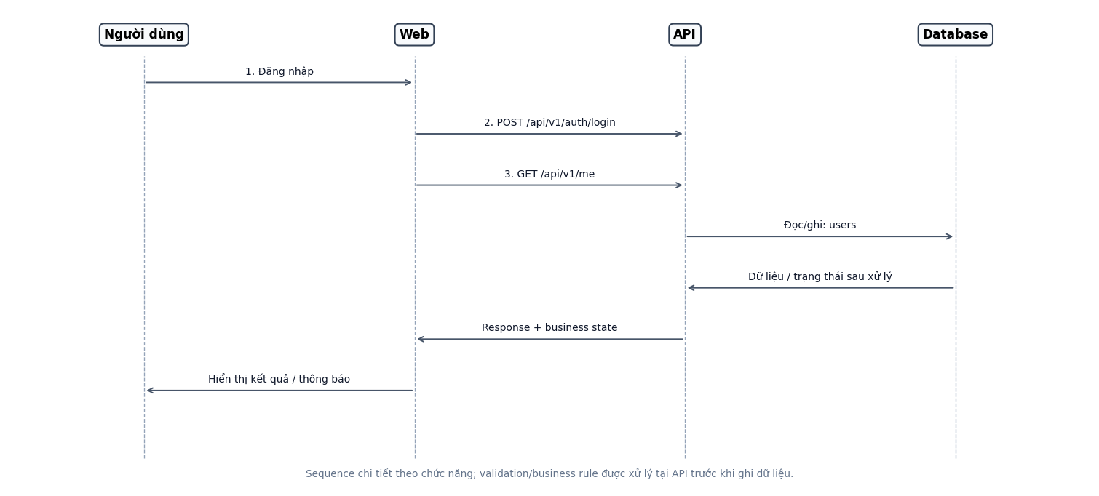
Sequence F08 · Đăng nhập
Database tác động ở mức field
Bảng dưới đây chỉ liệt kê các field thực sự tham gia chức năng này. READ = đọc/validate; INSERT = tạo mới; UPDATE = thay đổi; DELETE = xóa.
Bảng | Field | Kiểu / Constraint | Thao tác | Ý nghĩa trong chức năng
users | id | uuid / PK | READ | ID người dùng. Tìm theo email, so khớp password hash, chặn DISABLED/LOCKED.
 | email | varchar(255) / UQ, NOT NULL | READ | Email đăng nhập.
 | password_hash | varchar(255) / NOT NULL | READ | Mật khẩu đã hash.
 | first_name | varchar(100) / NOT NULL | READ | Tên.
 | last_name | varchar(100) / NOT NULL | READ | Họ.
 | role | varchar(20) / NOT NULL | READ | CUSTOMER/ADMIN.
 | status | varchar(20) / NOT NULL | READ | ACTIVE/DISABLED/LOCKED.
Nguyên tắc: API phải kiểm tra quyền sở hữu, trạng thái entity và business rule trước khi thực hiện thao tác ghi dữ liệu.

F09 · Đăng xuất
Mục tiêu: Kết thúc phiên hiện tại và xóa thông tin đăng nhập ở client.
Hình F09 · Màn hình tham chiếu: SC-04_Login
Actor | Guest/Customer
Sequence liên quan | SEQ-02
API chính | POST /api/v1/auth/logout
DB đọc/ghi | users
Điều kiện đầu vào | Session/permission và dữ liệu nghiệp vụ phải hợp lệ theo chức năng.
Luồng chính
1. Người dùng chọn Logout.
2. Web gọi logout API.
3. Server revoke session/token hiện tại.
4. Web clear state tài khoản và đưa về Home.
Quy tắc nghiệp vụ
- Không xóa cart guest nếu cart quy định cho phép giữ.
- Logout phải idempotent.
Nhánh / ngoại lệ cần xử lý
- Session đã hết hạn: vẫn xử lý như logout thành công.
Kết quả sau chức năng
Web phải phản ánh đúng trạng thái chính thức từ server từ API; dữ liệu ghi xuống DB phải tuân thủ các constraint và chuyển trạng thái được mô tả trong chức năng này.
Sequence Diagram chi tiết
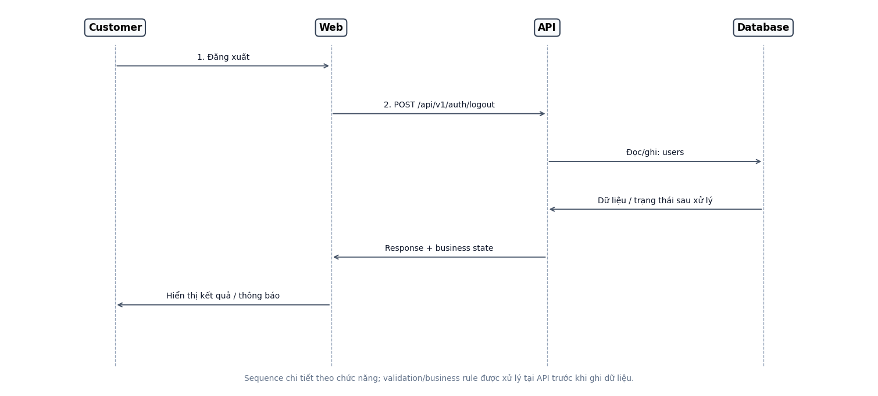
Sequence F09 · Đăng xuất
Database tác động ở mức field
Bảng dưới đây chỉ liệt kê các field thực sự tham gia chức năng này. READ = đọc/validate; INSERT = tạo mới; UPDATE = thay đổi; DELETE = xóa.
Bảng | Field | Kiểu / Constraint | Thao tác | Ý nghĩa trong chức năng
users | id | uuid / PK | READ | ID người dùng. Xác nhận user/session hiện tại; phiên đăng nhập được revoke ở lớp auth/session, không sửa profile.
 | status | varchar(20) / NOT NULL | READ | ACTIVE/DISABLED/LOCKED.
Nguyên tắc: API phải kiểm tra quyền sở hữu, trạng thái entity và business rule trước khi thực hiện thao tác ghi dữ liệu.

F10 · Quên và đặt lại mật khẩu
Mục tiêu: Cho phép người dùng nhận liên kết reset và đặt mật khẩu mới.
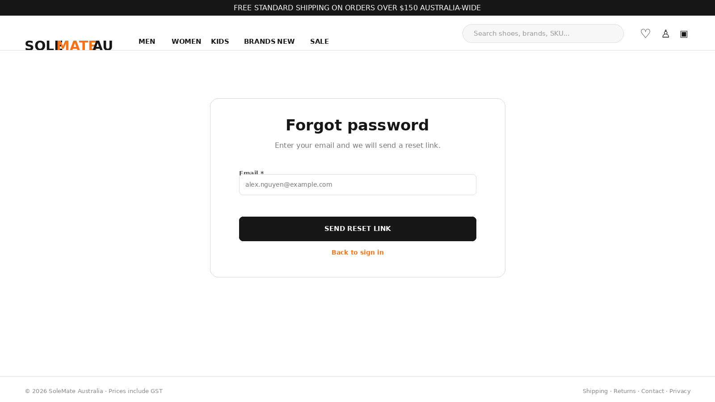
Hình F10 · Màn hình tham chiếu: SC-16_ForgotPassword
Actor | Guest/Customer
Sequence liên quan | SEQ-02
API chính | POST /api/v1/auth/forgot-password  POST /api/v1/auth/reset-password
DB đọc/ghi | users, password_reset_tokens
Điều kiện đầu vào | Session/permission và dữ liệu nghiệp vụ phải hợp lệ theo chức năng.
Luồng chính
1. Nhập email và yêu cầu reset.
2. API tạo token có hạn sử dụng nếu email tồn tại.
3. Email service gửi reset URL.
4. Người dùng mở URL, nhập password mới.
5. API validate token, cập nhật password hash và vô hiệu token.
Quy tắc nghiệp vụ
- Response forgot-password không tiết lộ email có tồn tại hay không.
- Token single-use và có expiry.
- Reset xong có thể revoke các session cũ.
Nhánh / ngoại lệ cần xử lý
- Token sai/hết hạn: hiển thị link expired.
- Password mới không đạt quy định: trả lỗi theo trường.
Kết quả sau chức năng
Web phải phản ánh đúng trạng thái chính thức từ server từ API; dữ liệu ghi xuống DB phải tuân thủ các constraint và chuyển trạng thái được mô tả trong chức năng này.
Sequence Diagram chi tiết
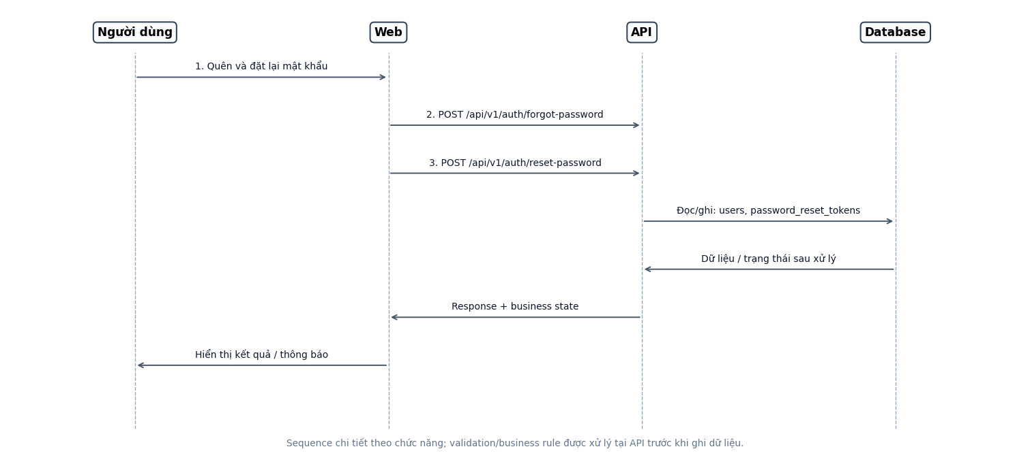
Sequence F10 · Quên và đặt lại mật khẩu
Database tác động ở mức field
Bảng dưới đây chỉ liệt kê các field thực sự tham gia chức năng này. READ = đọc/validate; INSERT = tạo mới; UPDATE = thay đổi; DELETE = xóa.
Bảng | Field | Kiểu / Constraint | Thao tác | Ý nghĩa trong chức năng
users | id | uuid / PK | READ/UPDATE | ID người dùng. Tìm account ACTIVE; cập nhật password_hash khi token hợp lệ.
 | email | varchar(255) / UQ, NOT NULL | READ/UPDATE | Email đăng nhập.
 | password_hash | varchar(255) / NOT NULL | READ/UPDATE | Mật khẩu đã hash.
 | status | varchar(20) / NOT NULL | READ/UPDATE | ACTIVE/DISABLED/LOCKED.
password_reset_tokens | id | uuid / PK | INSERT/UPDATE | ID token. Token lưu hash, có hạn dùng; used_at ngăn tái sử dụng.
 | user_id | uuid / FK | INSERT/UPDATE | Người dùng.
 | token_hash | varchar(255) / UQ | INSERT/UPDATE | Hash token.
 | expires_at | timestamptz / NOT NULL | INSERT/UPDATE | Hết hạn.
 | used_at | timestamptz / NULL | INSERT/UPDATE | Đã dùng lúc.
Nguyên tắc: API phải kiểm tra quyền sở hữu, trạng thái entity và business rule trước khi thực hiện thao tác ghi dữ liệu.

F11 · Quản lý hồ sơ cá nhân
Mục tiêu: Xem và cập nhật tên, phone và thông tin hồ sơ cho user hiện tại.
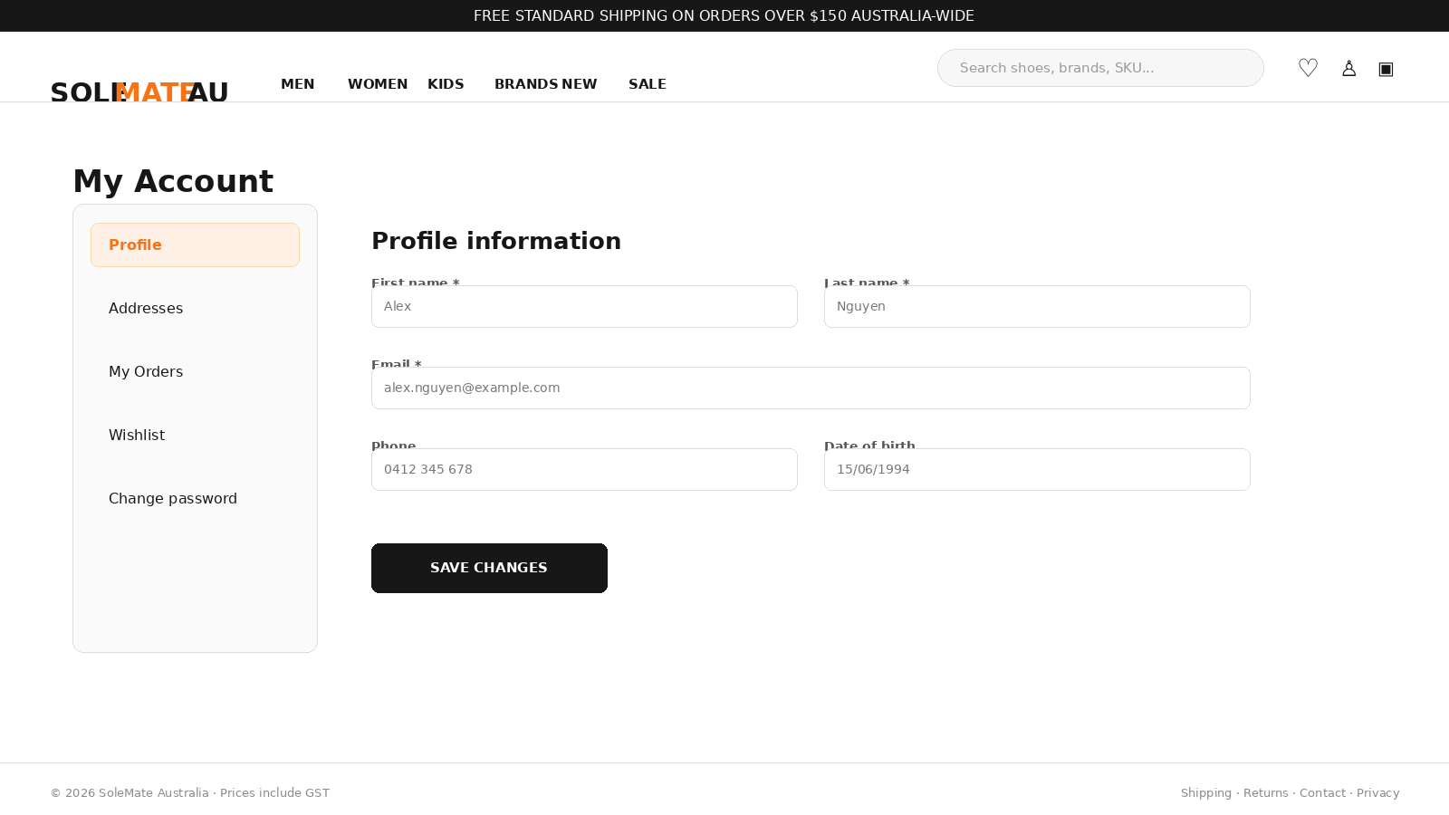
Hình F11 · Màn hình tham chiếu: SC-17_Profile
Actor | Guest/Customer
Sequence liên quan | SEQ-02
API chính | GET /api/v1/me  PATCH /api/v1/me
DB đọc/ghi | users
Điều kiện đầu vào | Session/permission và dữ liệu nghiệp vụ phải hợp lệ theo chức năng.
Luồng chính
1. Mở My Account > Profile.
2. Web tải profile từ API.
3. Người dùng sửa field cho phép.
4. API validate và cập nhật user.
Quy tắc nghiệp vụ
- Email đổi qua flow riêng hoặc không cho đổi trong MVP.
- Phone chuẩn hóa theo định dạng AU nếu có nhập.
Nhánh / ngoại lệ cần xử lý
- Dữ liệu không hợp lệ: giữ form và hiển thị lỗi theo trường.
Kết quả sau chức năng
Web phải phản ánh đúng trạng thái chính thức từ server từ API; dữ liệu ghi xuống DB phải tuân thủ các constraint và chuyển trạng thái được mô tả trong chức năng này.
Sequence Diagram chi tiết
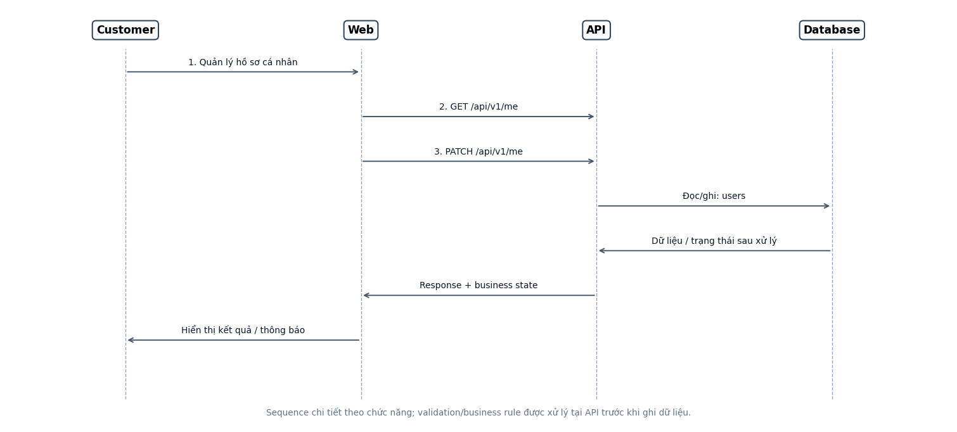
Sequence F11 · Quản lý hồ sơ cá nhân
Database tác động ở mức field
Bảng dưới đây chỉ liệt kê các field thực sự tham gia chức năng này. READ = đọc/validate; INSERT = tạo mới; UPDATE = thay đổi; DELETE = xóa.
Bảng | Field | Kiểu / Constraint | Thao tác | Ý nghĩa trong chức năng
users | id | uuid / PK | READ/UPDATE | ID người dùng. Email dùng nhận diện; cho sửa tên/phone theo rule, không cho đổi role qua chức năng này.
 | email | varchar(255) / UQ, NOT NULL | READ/UPDATE | Email đăng nhập.
 | first_name | varchar(100) / NOT NULL | READ/UPDATE | Tên.
 | last_name | varchar(100) / NOT NULL | READ/UPDATE | Họ.
 | phone | varchar(30) / NULL | READ/UPDATE | Số điện thoại.
 | status | varchar(20) / NOT NULL | READ/UPDATE | ACTIVE/DISABLED/LOCKED.
Nguyên tắc: API phải kiểm tra quyền sở hữu, trạng thái entity và business rule trước khi thực hiện thao tác ghi dữ liệu.

F12 · Sổ địa chỉ
Mục tiêu: Lưu nhiều địa chỉ giao hàng và đặt một địa chỉ mặc định.
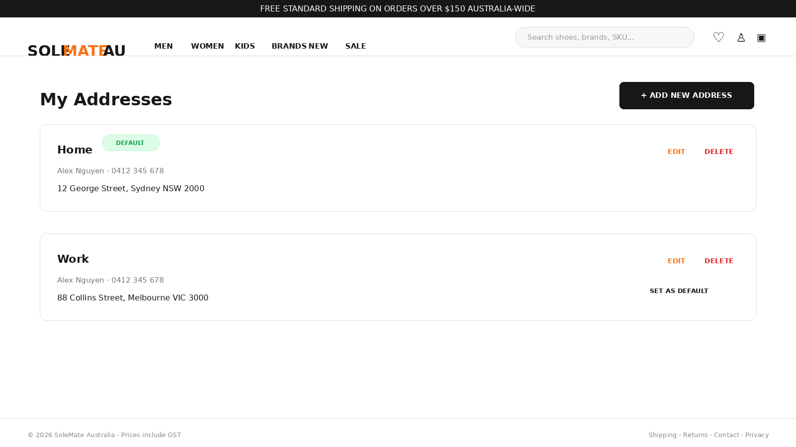
Hình F12 · Màn hình tham chiếu: SC-18_AddressBook
Actor | Guest/Customer
Sequence liên quan | SEQ-02
API chính | GET /api/v1/addresses  POST /api/v1/addresses  PATCH /api/v1/addresses/{id}  DELETE /api/v1/addresses/{id}
DB đọc/ghi | addresses, users
Điều kiện đầu vào | Session/permission và dữ liệu nghiệp vụ phải hợp lệ theo chức năng.
Luồng chính
1. Mở Addresses.
2. Tạo mới hoặc Edit address.
3. API validate Australia address fields.
4. Set default chuyển default cũ về false trong cùng transaction.
Quy tắc nghiệp vụ
- Mỗi user tối đa một is_default=true.
- State thuộc NSW/VIC/QLD/WA/SA/TAS/ACT/NT.
- Postcode gồm 4 chữ số.
Nhánh / ngoại lệ cần xử lý
- Không được sửa/xóa address của user khác.
- Xóa default: hệ thống chọn địa chỉ còn lại theo quy định hoặc để không có default.
Kết quả sau chức năng
Web phải phản ánh đúng trạng thái chính thức từ server từ API; dữ liệu ghi xuống DB phải tuân thủ các constraint và chuyển trạng thái được mô tả trong chức năng này.
Sequence Diagram chi tiết
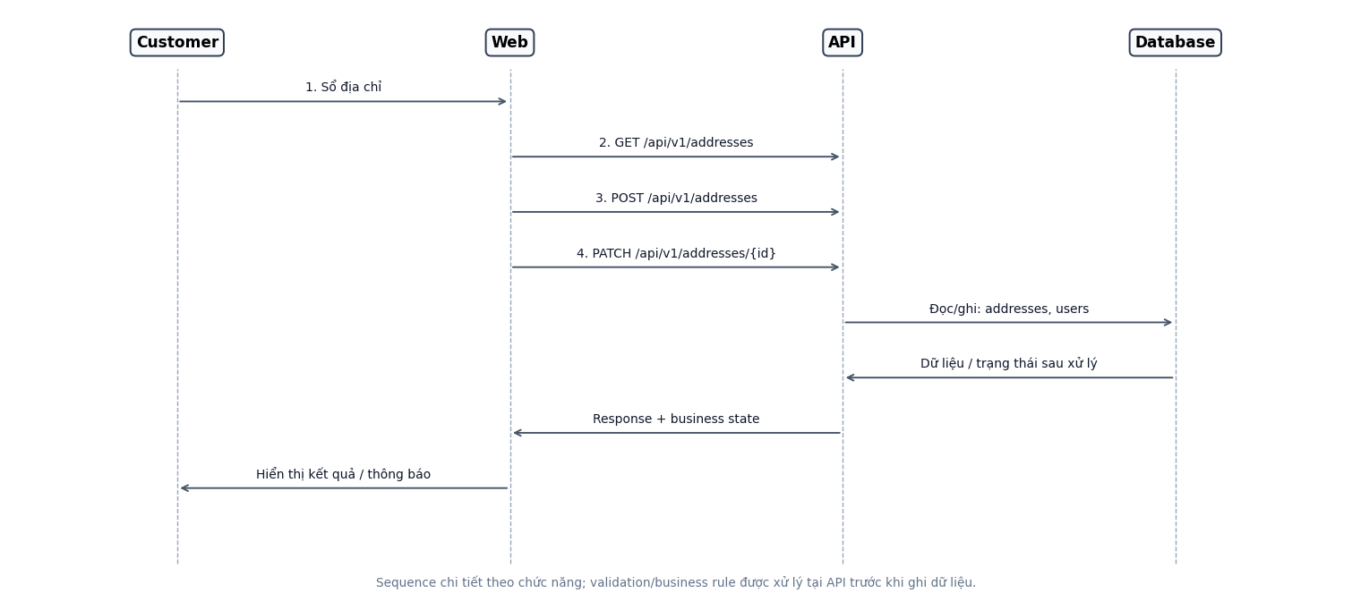
Sequence F12 · Sổ địa chỉ
Database tác động ở mức field
Bảng dưới đây chỉ liệt kê các field thực sự tham gia chức năng này. READ = đọc/validate; INSERT = tạo mới; UPDATE = thay đổi; DELETE = xóa.
Bảng | Field | Kiểu / Constraint | Thao tác | Ý nghĩa trong chức năng
users | id | uuid / PK | READ | ID người dùng. Xác nhận owner của address.
 | status | varchar(20) / NOT NULL | READ | ACTIVE/DISABLED/LOCKED.
addresses | id | uuid / PK | READ/INSERT/UPDATE/DELETE | ID địa chỉ. CRUD address; chỉ một địa chỉ default/user; country mặc định AU.
 | user_id | uuid / FK | READ/INSERT/UPDATE/DELETE | Chủ sở hữu.
 | label | varchar(50) / NULL | READ/INSERT/UPDATE/DELETE | Home/Work.
 | full_name | varchar(200) / NOT NULL | READ/INSERT/UPDATE/DELETE | Người nhận.
 | phone | varchar(30) / NOT NULL | READ/INSERT/UPDATE/DELETE | Điện thoại.
 | line1 | varchar(255) / NOT NULL | READ/INSERT/UPDATE/DELETE | Địa chỉ dòng 1.
 | suburb | varchar(120) / NOT NULL | READ/INSERT/UPDATE/DELETE | Suburb.
 | state | varchar(3) / NOT NULL | READ/INSERT/UPDATE/DELETE | NSW/VIC/....
 | postcode | varchar(4) / NOT NULL | READ/INSERT/UPDATE/DELETE | Postcode AU.
 | country | char(2) / NOT NULL | READ/INSERT/UPDATE/DELETE | AU.
 | is_default | boolean / NOT NULL | READ/INSERT/UPDATE/DELETE | Địa chỉ mặc định.
Nguyên tắc: API phải kiểm tra quyền sở hữu, trạng thái entity và business rule trước khi thực hiện thao tác ghi dữ liệu.

5.3 Module · Wishlist & Giỏ hàng

F13 · Wishlist
Mục tiêu: Lưu sản phẩm/biến thể quan tâm cho tài khoản đã đăng nhập.
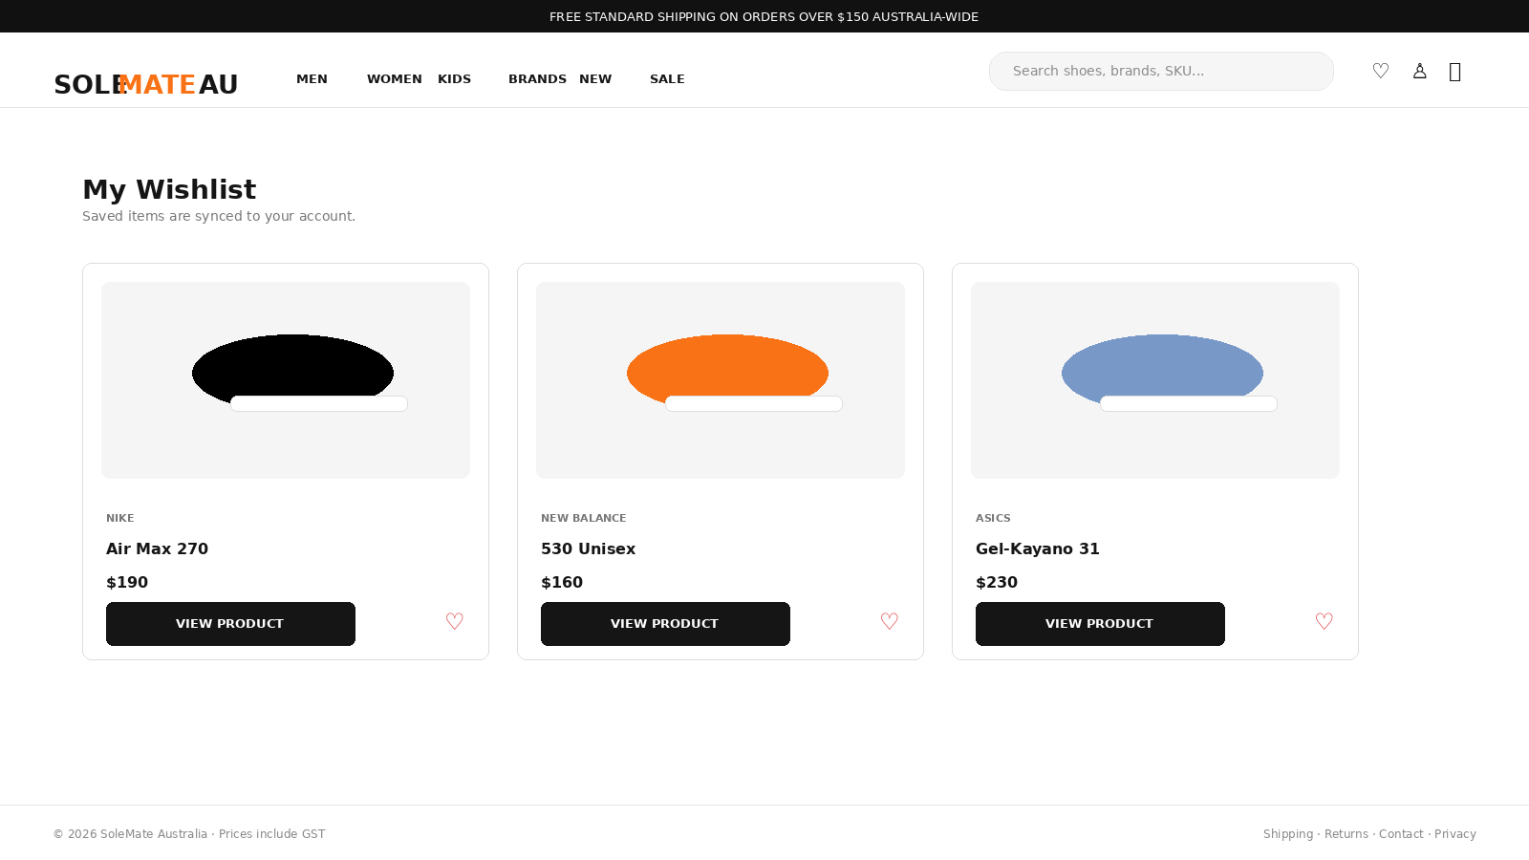
Hình F13 · Màn hình tham chiếu: SC-11_Wishlist
Actor | Guest/Customer
Sequence liên quan | SEQ-07
API chính | GET /api/v1/wishlist  POST /api/v1/wishlist/items  DELETE /api/v1/wishlist/items/{id}
DB đọc/ghi | wishlists, wishlist_items, product_variants
Điều kiện đầu vào | Session/permission và dữ liệu nghiệp vụ phải hợp lệ theo chức năng.
Luồng chính
1. Nhấn heart ở card/PDP.
2. Nếu chưa login, redirect login với returnUrl.
3. API add variant vào wishlist.
4. My Wishlist hiển thị danh sách và cho remove/open PDP.
Quy tắc nghiệp vụ
- Add trùng phải idempotent.
- Wishlist không giữ giá snapshot; hiển thị giá hiện tại.
Nhánh / ngoại lệ cần xử lý
- Variant ngừng bán vẫn có thể hiển thị trạng thái unavailable và không cho add cart.
Kết quả sau chức năng
Web phải phản ánh đúng trạng thái chính thức từ server từ API; dữ liệu ghi xuống DB phải tuân thủ các constraint và chuyển trạng thái được mô tả trong chức năng này.
Sequence Diagram chi tiết
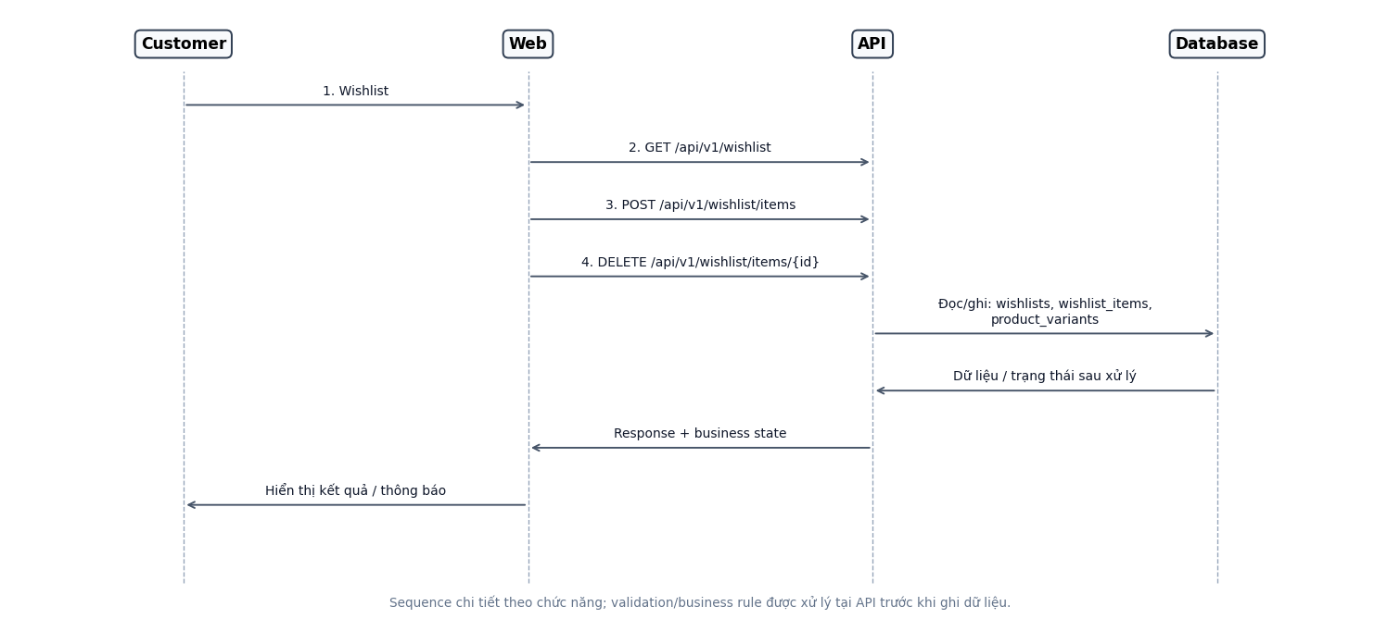
Sequence F13 · Wishlist
Database tác động ở mức field
Bảng dưới đây chỉ liệt kê các field thực sự tham gia chức năng này. READ = đọc/validate; INSERT = tạo mới; UPDATE = thay đổi; DELETE = xóa.
Bảng | Field | Kiểu / Constraint | Thao tác | Ý nghĩa trong chức năng
wishlists | id | uuid / PK | READ/INSERT | ID wishlist. Mỗi user có một wishlist chính.
 | user_id | uuid / FK,UQ | READ/INSERT | User.
wishlist_items | id | uuid / PK | READ/INSERT/DELETE | ID item. Không tạo duplicate variant trong cùng wishlist.
 | wishlist_id | uuid / FK | READ/INSERT/DELETE | Wishlist.
 | variant_id | uuid / FK | READ/INSERT/DELETE | SKU.
 | created_at | timestamptz / NOT NULL | READ/INSERT/DELETE | Ngày lưu.
product_variants | id | uuid / PK | READ | ID biến thể. Hiển thị trạng thái variant hiện tại.
 | product_id | uuid / FK | READ | Sản phẩm.
 | sku | varchar(80) / UQ | READ | SKU.
 | stock_qty | int / NOT NULL | READ | Tồn khả dụng.
 | status | varchar(20) / NOT NULL | READ | ACTIVE/INACTIVE.
Nguyên tắc: API phải kiểm tra quyền sở hữu, trạng thái entity và business rule trước khi thực hiện thao tác ghi dữ liệu.

F14 · Thêm sản phẩm vào giỏ
Mục tiêu: Thêm exact SKU và số lượng vào giỏ hàng đang hoạt động.
Hình F14 · Màn hình tham chiếu: SC-03_PDP
Actor | Guest/Customer
Sequence liên quan | SEQ-03
API chính | POST /api/v1/cart/items
DB đọc/ghi | carts, cart_items, product_variants
Điều kiện đầu vào | Session/permission và dữ liệu nghiệp vụ phải hợp lệ theo chức năng.
Luồng chính
1. Người dùng chọn variant + qty.
2. Web gửi variantId và qty.
3. API revalidate status/stock/limit.
4. Nếu SKU đã có trong cart thì tăng qty theo rule; nếu chưa có thì tạo line.
5. Trả cart summary mới.
Quy tắc nghiệp vụ
- Cart không reserve stock.
- Qty sau merge không vượt stock/max_per_line.
- Giá hiển thị được tính lại từ catalog khi đọc cart.
Nhánh / ngoại lệ cần xử lý
- Stock không đủ: 409 và trả availableQty.
- Variant inactive: không thêm.
Kết quả sau chức năng
Web phải phản ánh đúng trạng thái chính thức từ server từ API; dữ liệu ghi xuống DB phải tuân thủ các constraint và chuyển trạng thái được mô tả trong chức năng này.
Sequence Diagram chi tiết
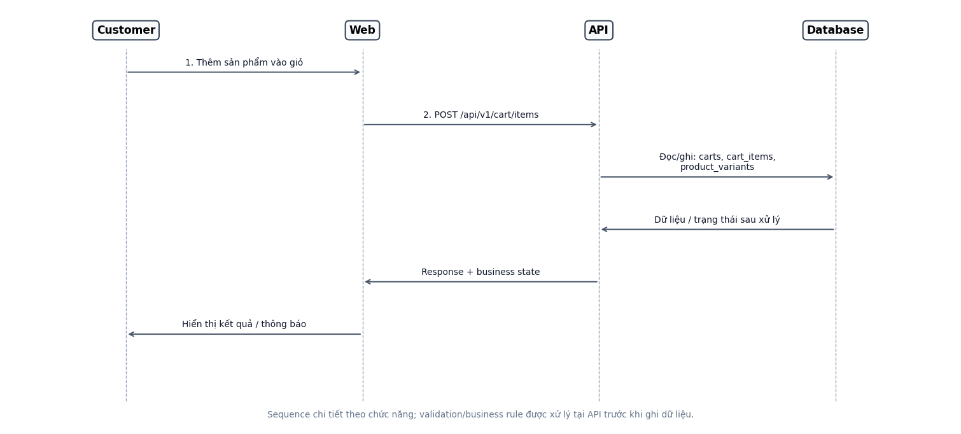
Sequence F14 · Thêm sản phẩm vào giỏ
Database tác động ở mức field
Bảng dưới đây chỉ liệt kê các field thực sự tham gia chức năng này. READ = đọc/validate; INSERT = tạo mới; UPDATE = thay đổi; DELETE = xóa.
Bảng | Field | Kiểu / Constraint | Thao tác | Ý nghĩa trong chức năng
carts | id | uuid / PK | READ/INSERT/UPDATE | ID giỏ. Lấy/tạo cart ACTIVE hiện tại.
 | user_id | uuid / FK NULL | READ/INSERT/UPDATE | User nếu login.
 | session_key | varchar(120) / NULL | READ/INSERT/UPDATE | Guest session.
 | promotion_id | uuid / FK NULL | READ/INSERT/UPDATE | Promotion đang áp.
 | status | varchar(20) / NOT NULL | READ/INSERT/UPDATE | ACTIVE/CONVERTED/ABANDONED.
 | updated_at | timestamptz / NOT NULL | READ/INSERT/UPDATE | Cập nhật.
cart_items | id | uuid / PK | READ/INSERT/UPDATE | ID line. Nếu variant đã có trong cart thì cộng qty theo giới hạn.
 | cart_id | uuid / FK | READ/INSERT/UPDATE | Giỏ.
 | variant_id | uuid / FK | READ/INSERT/UPDATE | SKU.
 | qty | int / NOT NULL | READ/INSERT/UPDATE | Số lượng.
 | created_at | timestamptz / NOT NULL | READ/INSERT/UPDATE | Ngày thêm.
product_variants | id | uuid / PK | READ | ID biến thể. Revalidate tồn kho và status trước khi thêm.
 | sku | varchar(80) / UQ | READ | SKU.
 | stock_qty | int / NOT NULL | READ | Tồn khả dụng.
 | status | varchar(20) / NOT NULL | READ | ACTIVE/INACTIVE.
Nguyên tắc: API phải kiểm tra quyền sở hữu, trạng thái entity và business rule trước khi thực hiện thao tác ghi dữ liệu.

F15 · Xem giỏ hàng
Mục tiêu: Hiển thị các cart line và summary trước checkout.
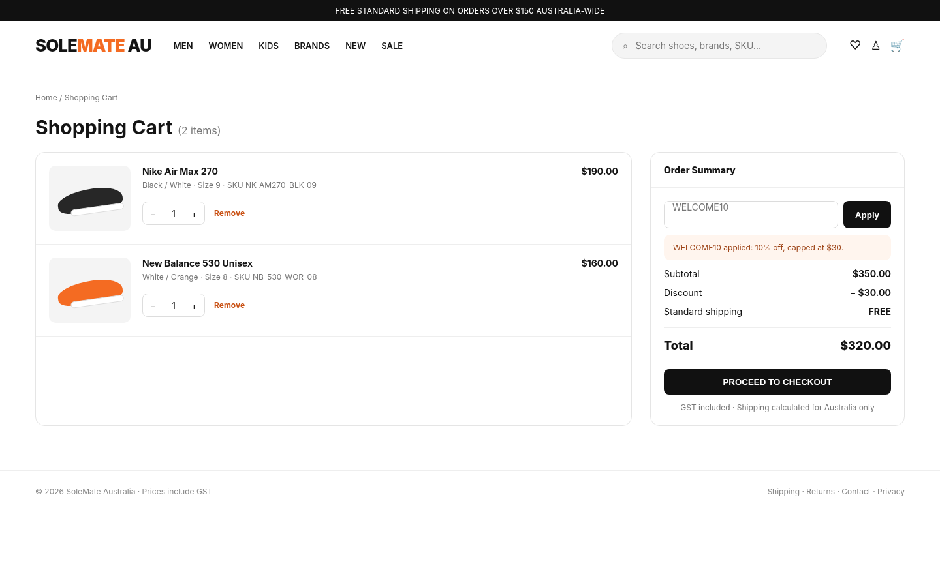
Hình F15 · Màn hình tham chiếu: SC-05_Cart
Actor | Guest/Customer
Sequence liên quan | SEQ-03
API chính | GET /api/v1/cart
DB đọc/ghi | carts, cart_items, product_variants, promotions
Điều kiện đầu vào | Session/permission và dữ liệu nghiệp vụ phải hợp lệ theo chức năng.
Luồng chính
1. Mở Cart.
2. API trả item, giá hiện tại, promotion, subtotal, ước tính phí/giao hàng nếu có.
3. Web hiển thị quantity control, remove và checkout CTA.
Quy tắc nghiệp vụ
- Cart rỗng không cho checkout.
- Nếu giá/availability đổi, UI hiển thị giá/trạng thái mới.
Nhánh / ngoại lệ cần xử lý
- SKU vừa hết hàng: cảnh báo trên line và yêu cầu sửa cart trước checkout.
Kết quả sau chức năng
Web phải phản ánh đúng trạng thái chính thức từ server từ API; dữ liệu ghi xuống DB phải tuân thủ các constraint và chuyển trạng thái được mô tả trong chức năng này.
Sequence Diagram chi tiết
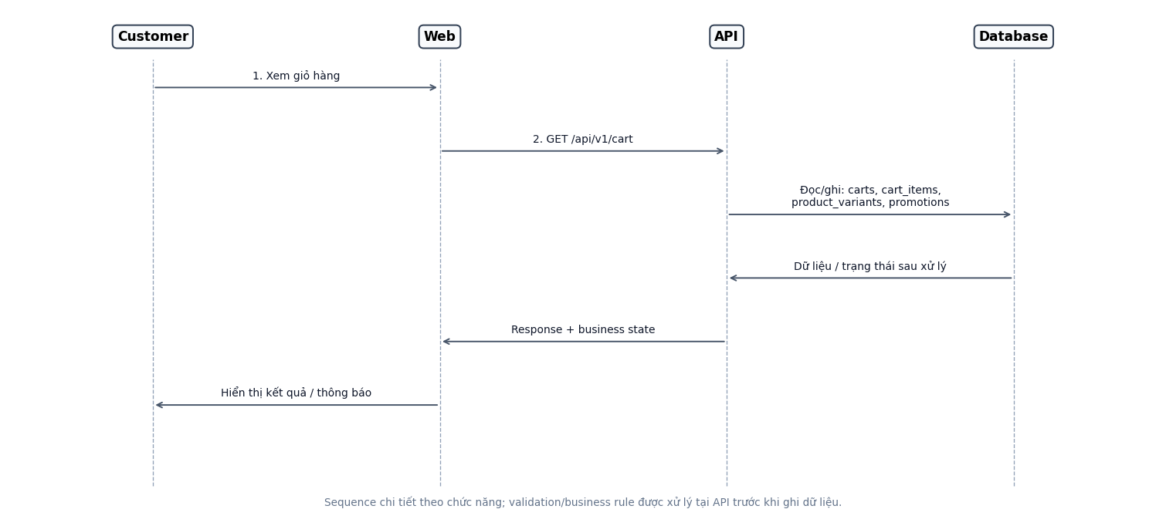
Sequence F15 · Xem giỏ hàng
Database tác động ở mức field
Bảng dưới đây chỉ liệt kê các field thực sự tham gia chức năng này. READ = đọc/validate; INSERT = tạo mới; UPDATE = thay đổi; DELETE = xóa.
Bảng | Field | Kiểu / Constraint | Thao tác | Ý nghĩa trong chức năng
carts | id | uuid / PK | READ | ID giỏ. Cart ACTIVE.
 | user_id | uuid / FK NULL | READ | User nếu login.
 | session_key | varchar(120) / NULL | READ | Guest session.
 | promotion_id | uuid / FK NULL | READ | Promotion đang áp.
 | status | varchar(20) / NOT NULL | READ | ACTIVE/CONVERTED/ABANDONED.
cart_items | id | uuid / PK | READ | ID line. Các dòng hàng.
 | cart_id | uuid / FK | READ | Giỏ.
 | variant_id | uuid / FK | READ | SKU.
 | qty | int / NOT NULL | READ | Số lượng.
product_variants | id | uuid / PK | READ | ID biến thể. Giá/tồn kho hiện tại để server tính subtotal.
 | sku | varchar(80) / UQ | READ | SKU.
 | price | numeric(12,2) / NOT NULL | READ | Giá gốc.
 | sale_price | numeric(12,2) / NULL | READ | Giá sale.
 | stock_qty | int / NOT NULL | READ | Tồn khả dụng.
 | status | varchar(20) / NOT NULL | READ | ACTIVE/INACTIVE.
promotions | id | uuid / PK | READ | ID promotion. Tính discount hiện hành.
 | code | varchar(50) / UQ | READ | Mã.
 | type | varchar(20) / NOT NULL | READ | PERCENT/FIXED.
 | value | numeric(12,2) / NOT NULL | READ | Giá trị.
 | min_spend | numeric(12,2) / NULL | READ | Chi tối thiểu.
 | starts_at | timestamptz / NOT NULL | READ | Bắt đầu.
 | ends_at | timestamptz / NOT NULL | READ | Kết thúc.
 | enabled | boolean / NOT NULL | READ | Bật/tắt.
Nguyên tắc: API phải kiểm tra quyền sở hữu, trạng thái entity và business rule trước khi thực hiện thao tác ghi dữ liệu.

F16 · Cập nhật số lượng trong giỏ
Mục tiêu: Tăng/giảm số lượng một cart line và tính lại tổng.
Hình F16 · Màn hình tham chiếu: SC-05_Cart
Actor | Guest/Customer
Sequence liên quan | SEQ-03
API chính | PATCH /api/v1/cart/items/{id}
DB đọc/ghi | cart_items, product_variants
Điều kiện đầu vào | Session/permission và dữ liệu nghiệp vụ phải hợp lệ theo chức năng.
Luồng chính
1. Người dùng thay qty.
2. API validate qty, stock và quyền sở hữu dữ liệu.
3. Cập nhật cart item.
4. Tính lại subtotal/discount/total.
Quy tắc nghiệp vụ
- Qty tối thiểu 1; giảm về 0 được xử lý bằng Remove nếu UI hỗ trợ.
- Mỗi lần cập nhật phải trả chính thức từ server totals.
Nhánh / ngoại lệ cần xử lý
- Qty vượt stock: trả availableQty.
- Cart line không còn tồn tại: refresh cart.
Kết quả sau chức năng
Web phải phản ánh đúng trạng thái chính thức từ server từ API; dữ liệu ghi xuống DB phải tuân thủ các constraint và chuyển trạng thái được mô tả trong chức năng này.
Sequence Diagram chi tiết
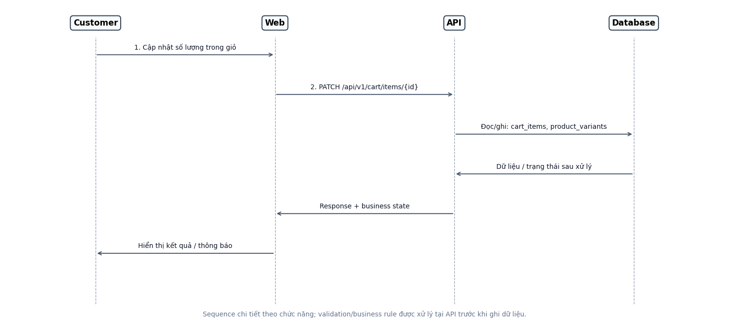
Sequence F16 · Cập nhật số lượng trong giỏ
Database tác động ở mức field
Bảng dưới đây chỉ liệt kê các field thực sự tham gia chức năng này. READ = đọc/validate; INSERT = tạo mới; UPDATE = thay đổi; DELETE = xóa.
Bảng | Field | Kiểu / Constraint | Thao tác | Ý nghĩa trong chức năng
cart_items | id | uuid / PK | READ/UPDATE | ID line. Cập nhật qty của đúng cart item.
 | cart_id | uuid / FK | READ/UPDATE | Giỏ.
 | variant_id | uuid / FK | READ/UPDATE | SKU.
 | qty | int / NOT NULL | READ/UPDATE | Số lượng.
product_variants | id | uuid / PK | READ | ID biến thể. Qty mới không được vượt stock/giới hạn.
 | stock_qty | int / NOT NULL | READ | Tồn khả dụng.
 | status | varchar(20) / NOT NULL | READ | ACTIVE/INACTIVE.
Nguyên tắc: API phải kiểm tra quyền sở hữu, trạng thái entity và business rule trước khi thực hiện thao tác ghi dữ liệu.

F17 · Xóa sản phẩm khỏi giỏ
Mục tiêu: Loại bỏ cart line không còn mua.
Hình F17 · Màn hình tham chiếu: SC-05_Cart
Actor | Guest/Customer
Sequence liên quan | SEQ-03
API chính | DELETE /api/v1/cart/items/{id}
DB đọc/ghi | cart_items, carts
Điều kiện đầu vào | Session/permission và dữ liệu nghiệp vụ phải hợp lệ theo chức năng.
Luồng chính
1. Nhấn Remove.
2. API kiểm tra cart quyền sở hữu dữ liệu và xóa line.
3. Recalculate promotion/totals.
4. Nếu cart rỗng hiển thị trạng thái không có dữ liệu.
Quy tắc nghiệp vụ
- Remove idempotent theo quy định.
- Promotion có thể trở nên không đủ min spend sau khi remove.
Nhánh / ngoại lệ cần xử lý
- Xóa line làm voucher invalid: tự bỏ voucher và thông báo.
Kết quả sau chức năng
Web phải phản ánh đúng trạng thái chính thức từ server từ API; dữ liệu ghi xuống DB phải tuân thủ các constraint và chuyển trạng thái được mô tả trong chức năng này.
Sequence Diagram chi tiết
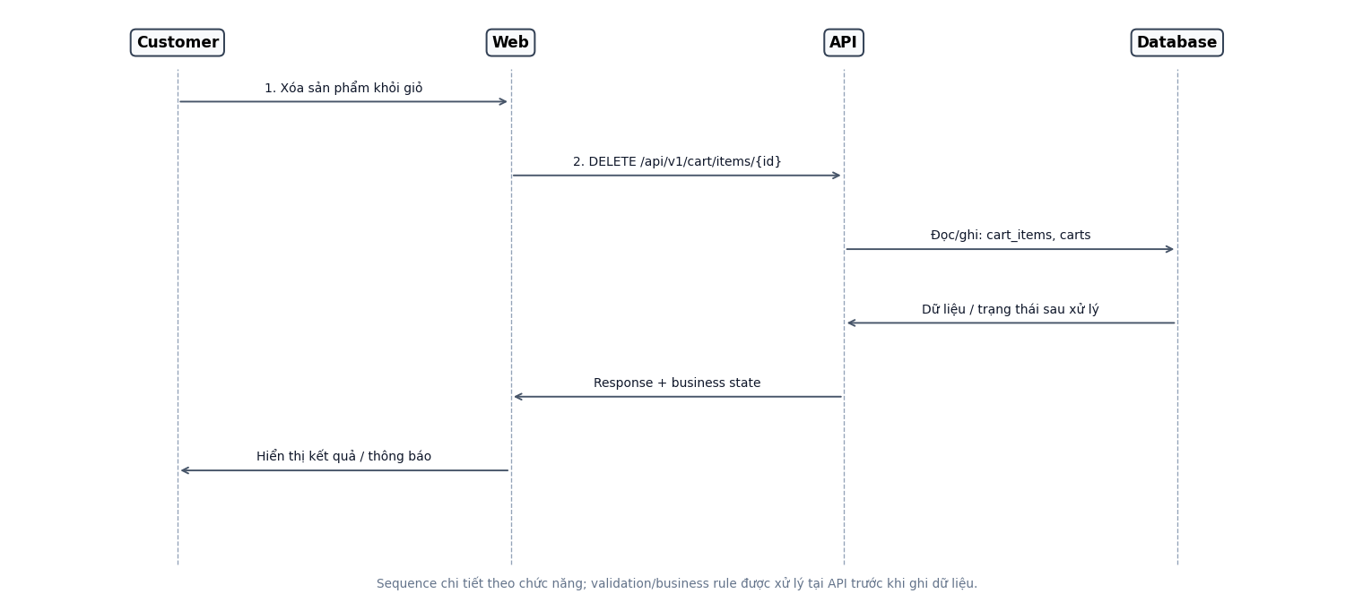
Sequence F17 · Xóa sản phẩm khỏi giỏ
Database tác động ở mức field
Bảng dưới đây chỉ liệt kê các field thực sự tham gia chức năng này. READ = đọc/validate; INSERT = tạo mới; UPDATE = thay đổi; DELETE = xóa.
Bảng | Field | Kiểu / Constraint | Thao tác | Ý nghĩa trong chức năng
cart_items | id | uuid / PK | DELETE | ID line. Xóa đúng item thuộc cart hiện tại.
 | cart_id | uuid / FK | DELETE | Giỏ.
 | variant_id | uuid / FK | DELETE | SKU.
 | qty | int / NOT NULL | DELETE | Số lượng.
carts | id | uuid / PK | UPDATE | ID giỏ. Cập nhật timestamp; promotion có thể phải tính lại sau khi cart đổi.
 | updated_at | timestamptz / NOT NULL | UPDATE | Cập nhật.
 | promotion_id | uuid / FK NULL | UPDATE | Promotion đang áp.
Nguyên tắc: API phải kiểm tra quyền sở hữu, trạng thái entity và business rule trước khi thực hiện thao tác ghi dữ liệu.

F18 · Áp dụng và gỡ mã khuyến mãi
Mục tiêu: Áp dụng promotion code hợp lệ vào cart.
Hình F18 · Màn hình tham chiếu: SC-05_Cart
Actor | Guest/Customer
Sequence liên quan | SEQ-03
API chính | POST /api/v1/cart/promotion  DELETE /api/v1/cart/promotion
DB đọc/ghi | promotions, promotion_usages, carts, cart_items
Điều kiện đầu vào | Session/permission và dữ liệu nghiệp vụ phải hợp lệ theo chức năng.
Luồng chính
1. Nhập code và Apply.
2. API tìm code, kiểm tra active window, min spend, usage limit và eligibility.
3. Tính discount phía server.
4. Cart trả discount và payable mới.
5. Gỡ promotion khôi phục total.
Quy tắc nghiệp vụ
- Code unique case-insensitively.
- Không cộng dồn nhiều promotion trong MVP.
- Discount không làm order total âm.
Nhánh / ngoại lệ cần xử lý
- Code expired/inactive/not eligible: không thay đổi cart.
- Thay qty/remove làm mất eligibility: tự gỡ promotion.
Kết quả sau chức năng
Web phải phản ánh đúng trạng thái chính thức từ server từ API; dữ liệu ghi xuống DB phải tuân thủ các constraint và chuyển trạng thái được mô tả trong chức năng này.
Sequence Diagram chi tiết
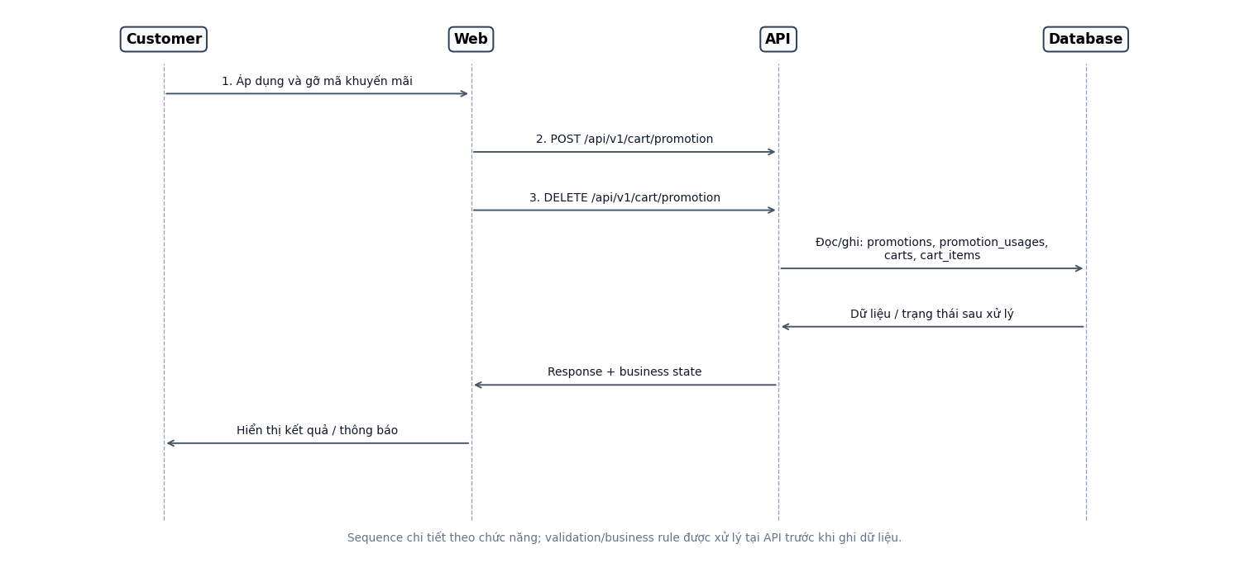
Sequence F18 · Áp dụng và gỡ mã khuyến mãi
Database tác động ở mức field
Bảng dưới đây chỉ liệt kê các field thực sự tham gia chức năng này. READ = đọc/validate; INSERT = tạo mới; UPDATE = thay đổi; DELETE = xóa.
Bảng | Field | Kiểu / Constraint | Thao tác | Ý nghĩa trong chức năng
promotions | id | uuid / PK | READ | ID promotion. Validate code, thời gian hiệu lực, min spend và limit.
 | code | varchar(50) / UQ | READ | Mã.
 | type | varchar(20) / NOT NULL | READ | PERCENT/FIXED.
 | value | numeric(12,2) / NOT NULL | READ | Giá trị.
 | min_spend | numeric(12,2) / NULL | READ | Chi tối thiểu.
 | starts_at | timestamptz / NOT NULL | READ | Bắt đầu.
 | ends_at | timestamptz / NOT NULL | READ | Kết thúc.
 | usage_limit | int / NULL | READ | Giới hạn.
 | enabled | boolean / NOT NULL | READ | Bật/tắt.
promotion_usages | promotion_id | uuid / FK | READ | Promotion. Đếm/lọc usage khi có giới hạn theo user hoặc toàn hệ thống.
 | user_id | uuid / FK NULL | READ | User.
 | used_at | timestamptz / NOT NULL | READ | Thời điểm dùng.
carts | id | uuid / PK | READ/UPDATE | ID giỏ. Gắn/gỡ promotion hợp lệ lên cart.
 | promotion_id | uuid / FK NULL | READ/UPDATE | Promotion đang áp.
 | status | varchar(20) / NOT NULL | READ/UPDATE | ACTIVE/CONVERTED/ABANDONED.
cart_items | cart_id | uuid / FK | READ | Giỏ. Nguồn tính subtotal.
 | variant_id | uuid / FK | READ | SKU.
 | qty | int / NOT NULL | READ | Số lượng.
product_variants | id | uuid / PK | READ | ID biến thể. Giá đầu vào để tính discount trên server.
 | price | numeric(12,2) / NOT NULL | READ | Giá gốc.
 | sale_price | numeric(12,2) / NULL | READ | Giá sale.
Nguyên tắc: API phải kiểm tra quyền sở hữu, trạng thái entity và business rule trước khi thực hiện thao tác ghi dữ liệu.

5.4 Module · Checkout & Thanh toán

F19 · Khởi tạo checkout
Mục tiêu: Tạo checkout session từ cart hiện tại.
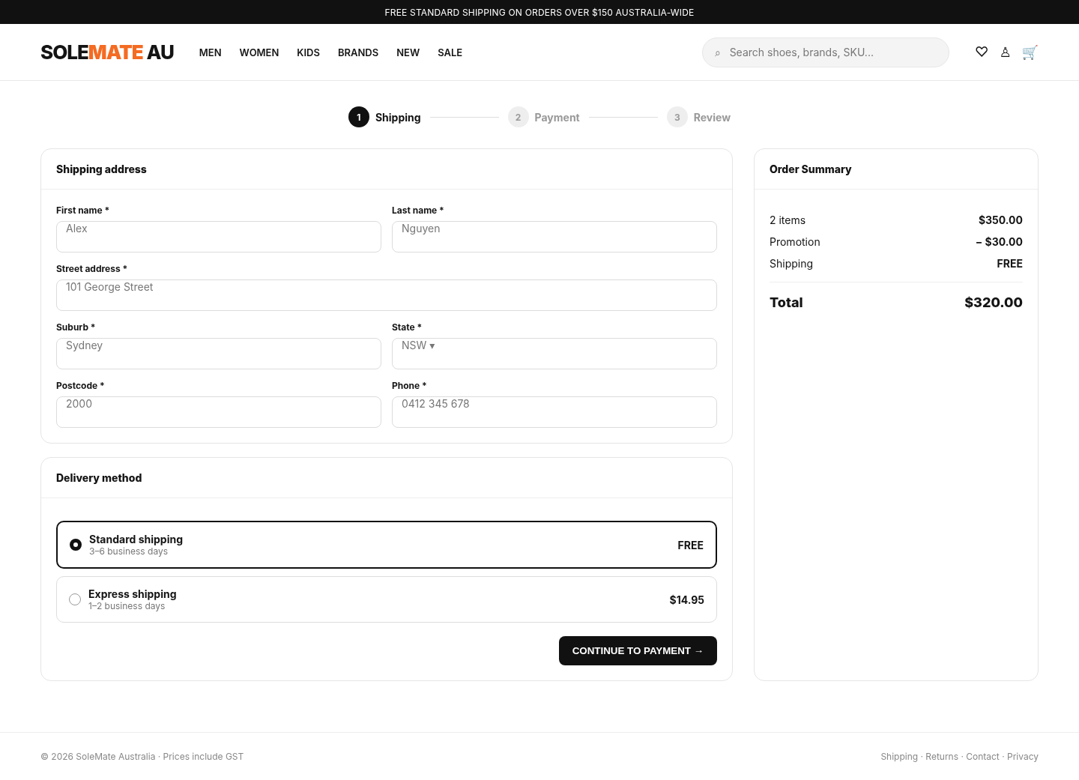
Hình F19 · Màn hình tham chiếu: SC-06_Shipping
Actor | Guest/Customer
Sequence liên quan | SEQ-04
API chính | POST /api/v1/checkout/init
DB đọc/ghi | checkout_sessions, carts, cart_items, users, addresses
Điều kiện đầu vào | Session/permission và dữ liệu nghiệp vụ phải hợp lệ theo chức năng.
Luồng chính
1. Nhấn Checkout từ cart.
2. API kiểm tra cart không rỗng và các line hợp lệ.
3. Tạo/refresh checkout session có cart snapshot reference.
4. Trả default address và available shipping methods.
Quy tắc nghiệp vụ
- Checkout session có expiry.
- Không reserve stock tại bước init.
- Cart thay đổi sau init phải làm session recalculate.
Nhánh / ngoại lệ cần xử lý
- Cart có item invalid/out-of-stock: chặn checkout và trả danh sách line lỗi.
Kết quả sau chức năng
Web phải phản ánh đúng trạng thái chính thức từ server từ API; dữ liệu ghi xuống DB phải tuân thủ các constraint và chuyển trạng thái được mô tả trong chức năng này.
Sequence Diagram chi tiết
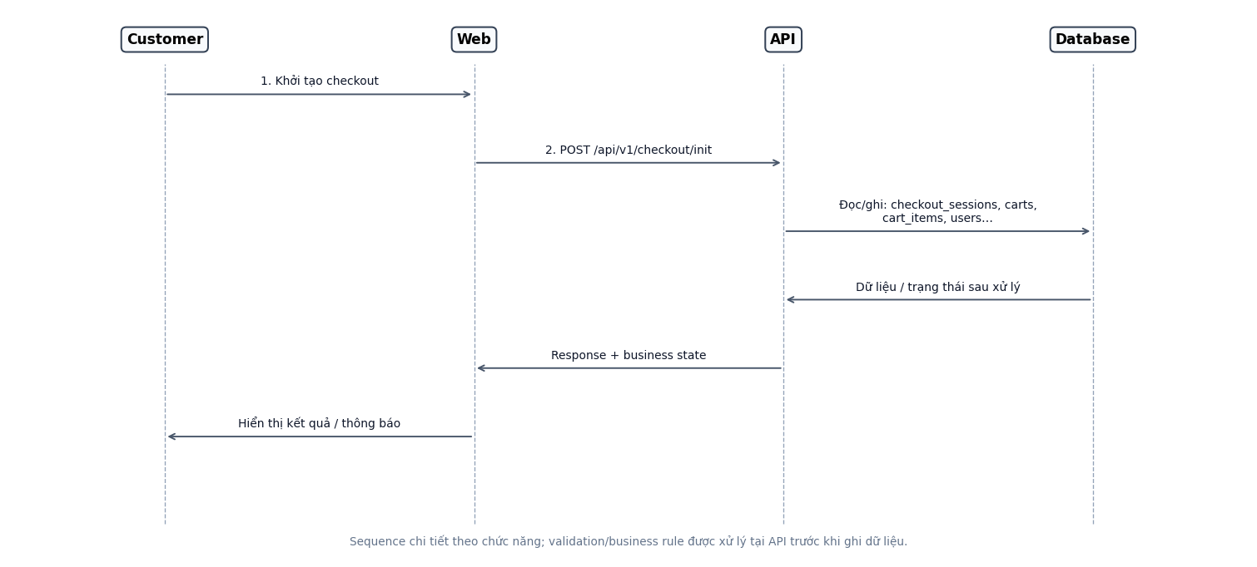
Sequence F19 · Khởi tạo checkout
Database tác động ở mức field
Bảng dưới đây chỉ liệt kê các field thực sự tham gia chức năng này. READ = đọc/validate; INSERT = tạo mới; UPDATE = thay đổi; DELETE = xóa.
Bảng | Field | Kiểu / Constraint | Thao tác | Ý nghĩa trong chức năng
carts | id | uuid / PK | READ | ID giỏ. Cart phải ACTIVE và có item.
 | user_id | uuid / FK NULL | READ | User nếu login.
 | status | varchar(20) / NOT NULL | READ | ACTIVE/CONVERTED/ABANDONED.
 | promotion_id | uuid / FK NULL | READ | Promotion đang áp.
cart_items | cart_id | uuid / FK | READ | Giỏ. Snapshot input để checkout.
 | variant_id | uuid / FK | READ | SKU.
 | qty | int / NOT NULL | READ | Số lượng.
users | id | uuid / PK | READ | ID người dùng. Customer hợp lệ.
 | status | varchar(20) / NOT NULL | READ | ACTIVE/DISABLED/LOCKED.
addresses | id | uuid / PK | READ | ID địa chỉ. Có thể prefill address mặc định.
 | user_id | uuid / FK | READ | Chủ sở hữu.
 | is_default | boolean / NOT NULL | READ | Địa chỉ mặc định.
checkout_sessions | id | uuid / PK | INSERT | Checkout ID. Tạo phiên checkout có thời hạn.
 | cart_id | uuid / FK | INSERT | Giỏ.
 | user_id | uuid / FK NULL | INSERT | User.
 | shipping_address_json | jsonb / NULL | INSERT | Snapshot địa chỉ.
 | shipping_method | varchar(30) / NULL | INSERT | STANDARD/EXPRESS.
 | shipping_fee | numeric(12,2) / NULL | INSERT | Phí ship.
 | payment_method | varchar(30) / NULL | INSERT | CARD/PAYPAL/AFTERPAY/COD.
 | expires_at | timestamptz / NOT NULL | INSERT | Hết hạn.
Nguyên tắc: API phải kiểm tra quyền sở hữu, trạng thái entity và business rule trước khi thực hiện thao tác ghi dữ liệu.

F20 · Nhập địa chỉ giao hàng
Mục tiêu: Thu thập địa chỉ giao hàng tại Australia.
Hình F20 · Màn hình tham chiếu: SC-06_Shipping
Actor | Guest/Customer
Sequence liên quan | SEQ-04
API chính | PATCH /api/v1/checkout/shipping-address
DB đọc/ghi | checkout_sessions, addresses
Điều kiện đầu vào | Session/permission và dữ liệu nghiệp vụ phải hợp lệ theo chức năng.
Luồng chính
1. Chọn saved address hoặc nhập địa chỉ mới.
2. Web validate required fields.
3. API validate state/postcode và lưu vào checkout session dưới dạng snapshot.
Quy tắc nghiệp vụ
- Country cố định Australia.
- State code hợp lệ; postcode 4 chữ số.
- Checkout lưu snapshot, không phụ thuộc việc user sửa address book sau đó.
Nhánh / ngoại lệ cần xử lý
- Postcode không hỗ trợ: trả lỗi vùng giao hàng.
- Required field thiếu: trả lỗi theo từng trường.
Kết quả sau chức năng
Web phải phản ánh đúng trạng thái chính thức từ server từ API; dữ liệu ghi xuống DB phải tuân thủ các constraint và chuyển trạng thái được mô tả trong chức năng này.
Sequence Diagram chi tiết
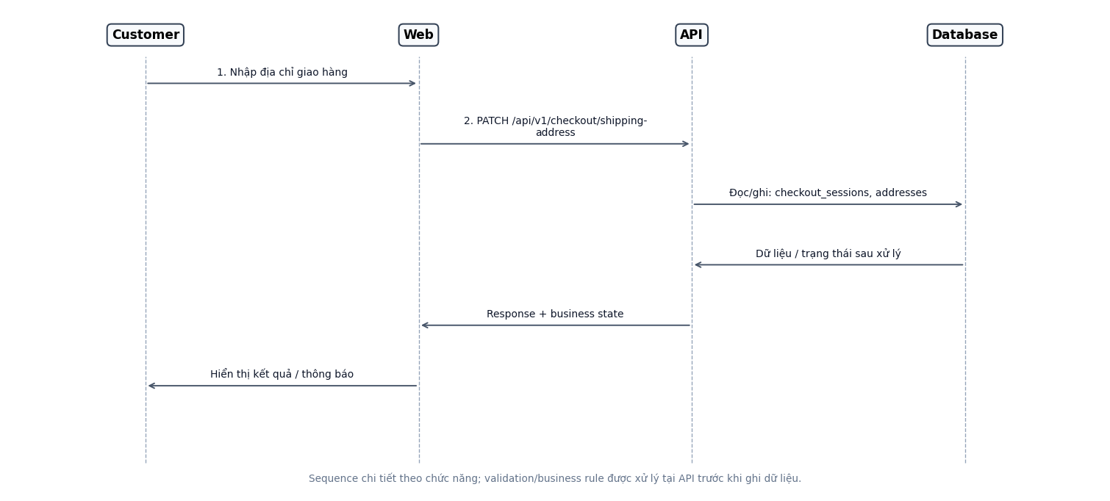
Sequence F20 · Nhập địa chỉ giao hàng
Database tác động ở mức field
Bảng dưới đây chỉ liệt kê các field thực sự tham gia chức năng này. READ = đọc/validate; INSERT = tạo mới; UPDATE = thay đổi; DELETE = xóa.
Bảng | Field | Kiểu / Constraint | Thao tác | Ý nghĩa trong chức năng
addresses | id | uuid / PK | READ | ID địa chỉ. Nếu chọn address đã lưu thì chỉ cho owner truy cập.
 | user_id | uuid / FK | READ | Chủ sở hữu.
 | full_name | varchar(200) / NOT NULL | READ | Người nhận.
 | phone | varchar(30) / NOT NULL | READ | Điện thoại.
 | line1 | varchar(255) / NOT NULL | READ | Địa chỉ dòng 1.
 | suburb | varchar(120) / NOT NULL | READ | Suburb.
 | state | varchar(3) / NOT NULL | READ | NSW/VIC/....
 | postcode | varchar(4) / NOT NULL | READ | Postcode AU.
 | country | char(2) / NOT NULL | READ | AU.
checkout_sessions | id | uuid / PK | READ/UPDATE | Checkout ID. Lưu snapshot địa chỉ vào checkout, không chỉ lưu address_id.
 | user_id | uuid / FK NULL | READ/UPDATE | User.
 | shipping_address_json | jsonb / NULL | READ/UPDATE | Snapshot địa chỉ.
 | expires_at | timestamptz / NOT NULL | READ/UPDATE | Hết hạn.
Nguyên tắc: API phải kiểm tra quyền sở hữu, trạng thái entity và business rule trước khi thực hiện thao tác ghi dữ liệu.

F21 · Chọn phương thức giao hàng
Mục tiêu: Tính và chọn Standard hoặc Express shipping.
Hình F21 · Màn hình tham chiếu: SC-06_Shipping
Actor | Guest/Customer
Sequence liên quan | SEQ-04
API chính | POST /api/v1/checkout/shipping-quote
DB đọc/ghi | checkout_sessions
Điều kiện đầu vào | Session/permission và dữ liệu nghiệp vụ phải hợp lệ theo chức năng.
Luồng chính
1. Sau khi có address, Web yêu cầu shipping quote.
2. API trả danh sách shipping methods + fee + ETA.
3. Người dùng chọn một method.
4. Checkout session lưu method/fee.
Quy tắc nghiệp vụ
- Standard miễn phí nếu subtotal sau discount >= A$150; dưới ngưỡng A$10.
- Express A$15 trong MVP.
- Phí là số liệu server chính thức từ server.
Nhánh / ngoại lệ cần xử lý
- Postcode không hỗ trợ Express: chỉ trả Standard.
Kết quả sau chức năng
Web phải phản ánh đúng trạng thái chính thức từ server từ API; dữ liệu ghi xuống DB phải tuân thủ các constraint và chuyển trạng thái được mô tả trong chức năng này.
Sequence Diagram chi tiết
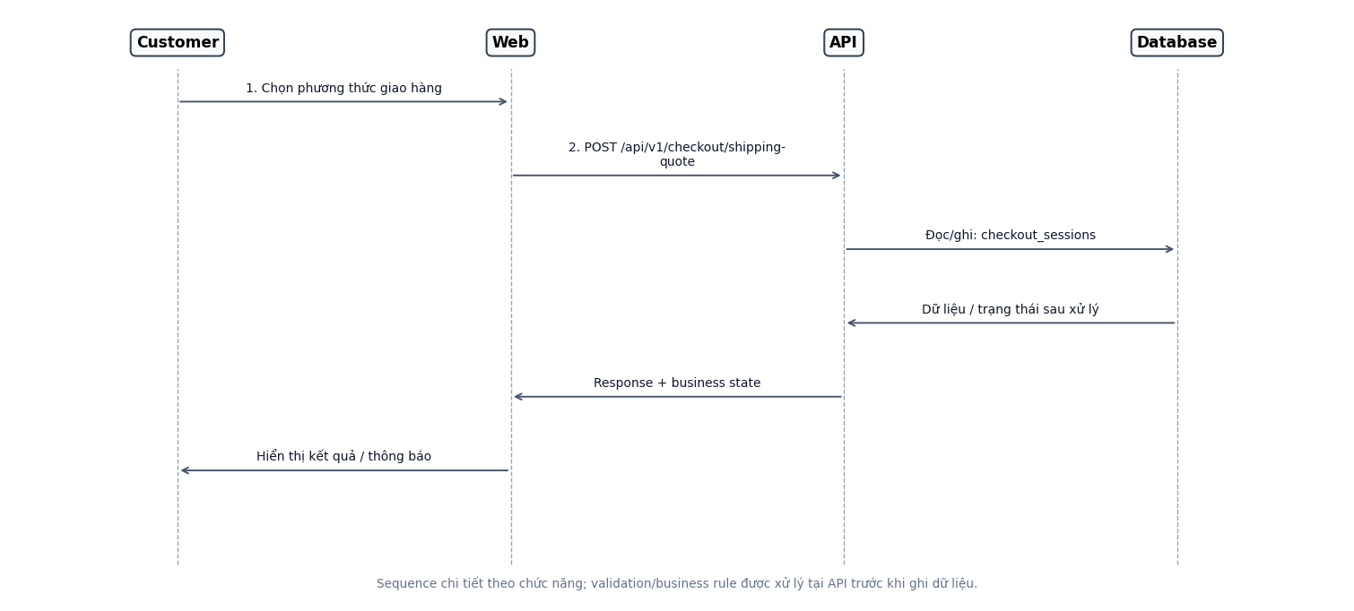
Sequence F21 · Chọn phương thức giao hàng
Database tác động ở mức field
Bảng dưới đây chỉ liệt kê các field thực sự tham gia chức năng này. READ = đọc/validate; INSERT = tạo mới; UPDATE = thay đổi; DELETE = xóa.
Bảng | Field | Kiểu / Constraint | Thao tác | Ý nghĩa trong chức năng
checkout_sessions | id | uuid / PK | READ/UPDATE | Checkout ID. Dùng postcode/state để quote shipping; lưu method + fee đã chọn.
 | shipping_address_json | jsonb / NULL | READ/UPDATE | Snapshot địa chỉ.
 | shipping_method | varchar(30) / NULL | READ/UPDATE | STANDARD/EXPRESS.
 | shipping_fee | numeric(12,2) / NULL | READ/UPDATE | Phí ship.
 | expires_at | timestamptz / NOT NULL | READ/UPDATE | Hết hạn.
Nguyên tắc: API phải kiểm tra quyền sở hữu, trạng thái entity và business rule trước khi thực hiện thao tác ghi dữ liệu.

F22 · Chọn phương thức thanh toán
Mục tiêu: Hiển thị và lưu lựa chọn Card, PayPal, Afterpay hoặc COD.
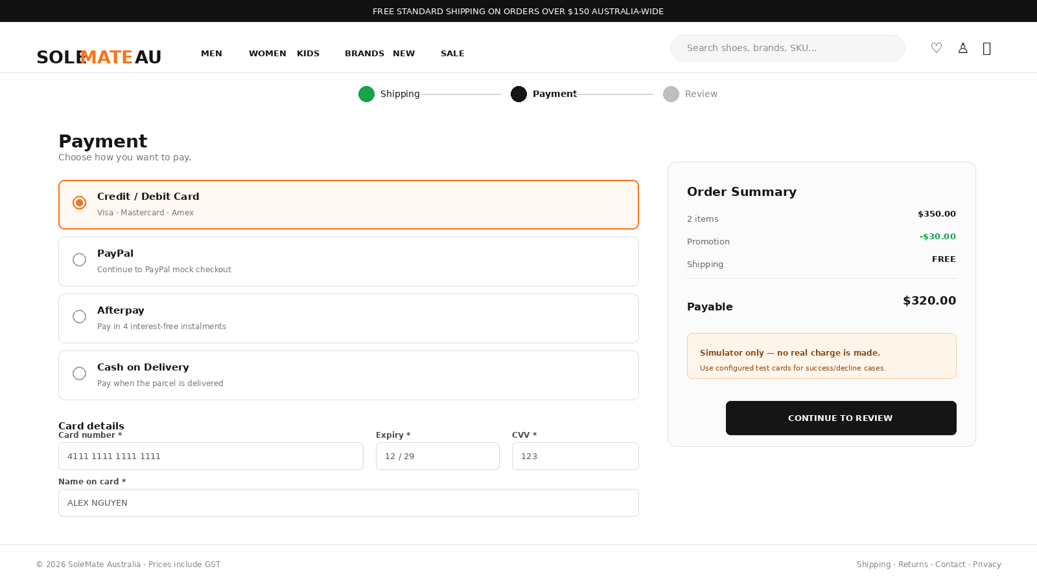
Hình F22 · Màn hình tham chiếu: SC-07_Payment
Actor | Guest/Customer
Sequence liên quan | SEQ-05
API chính | GET /api/v1/payment-methods  PATCH /api/v1/checkout/payment-method
DB đọc/ghi | checkout_sessions
Điều kiện đầu vào | Session/permission và dữ liệu nghiệp vụ phải hợp lệ theo chức năng.
Luồng chính
1. Mở bước Payment.
2. API trả phương thức đang enabled theo cấu hình.
3. Chọn method.
4. UI hiển thị form/notice tương ứng.
Quy tắc nghiệp vụ
- Chỉ phương thức enabled mới hiển thị.
- Afterpay có thể có min/max order amount.
- COD có thể bị giới hạn khu vực hoặc order amount.
Nhánh / ngoại lệ cần xử lý
- Không có method khả dụng: chặn tiếp tục và hiển thị support message.
Kết quả sau chức năng
Web phải phản ánh đúng trạng thái chính thức từ server từ API; dữ liệu ghi xuống DB phải tuân thủ các constraint và chuyển trạng thái được mô tả trong chức năng này.
Sequence Diagram chi tiết
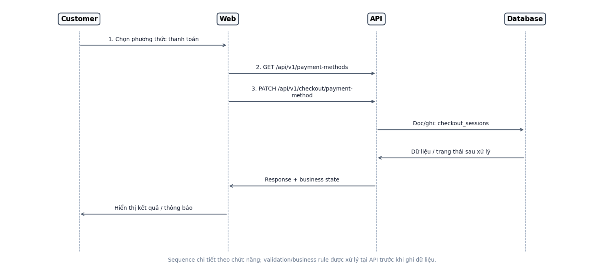
Sequence F22 · Chọn phương thức thanh toán
Database tác động ở mức field
Bảng dưới đây chỉ liệt kê các field thực sự tham gia chức năng này. READ = đọc/validate; INSERT = tạo mới; UPDATE = thay đổi; DELETE = xóa.
Bảng | Field | Kiểu / Constraint | Thao tác | Ý nghĩa trong chức năng
checkout_sessions | id | uuid / PK | READ/UPDATE | Checkout ID. Chỉ cho chọn method phù hợp với checkout còn hiệu lực.
 | payment_method | varchar(30) / NULL | READ/UPDATE | CARD/PAYPAL/AFTERPAY/COD.
 | shipping_method | varchar(30) / NULL | READ/UPDATE | STANDARD/EXPRESS.
 | shipping_fee | numeric(12,2) / NULL | READ/UPDATE | Phí ship.
 | expires_at | timestamptz / NOT NULL | READ/UPDATE | Hết hạn.
Nguyên tắc: API phải kiểm tra quyền sở hữu, trạng thái entity và business rule trước khi thực hiện thao tác ghi dữ liệu.

F23 · Thanh toán bằng Credit / Debit Card
Mục tiêu: Mô phỏng thanh toán Card để tạo trạng thái payment xác định.
Hình F23 · Màn hình tham chiếu: SC-07_Payment
Actor | Guest/Customer
Sequence liên quan | SEQ-05
API chính | POST /api/v1/payments/initiate
DB đọc/ghi | payments, payment_transactions, checkout_sessions
Điều kiện đầu vào | Session/permission và dữ liệu nghiệp vụ phải hợp lệ theo chức năng.
Luồng chính
1. Nhập card number, expiry, CVV, name.
2. Web validate format cơ bản.
3. API gửi dữ liệu tới Payment Simulator.
4. Simulator trả SUCCESS hoặc DECLINED theo kịch bản mô phỏng.
5. API lưu payment/transaction nhưng không lưu raw CVV/card number.
Quy tắc nghiệp vụ
- Chỉ lưu method, last4/token mô phỏng và result code.
- Amount lấy từ checkout session.
- Không tin amount do client gửi.
Nhánh / ngoại lệ cần xử lý
- Card format sai: 400.
- DECLINED: giữ checkout để người dùng thử lại hoặc đổi method.
Kết quả sau chức năng
Web phải phản ánh đúng trạng thái chính thức từ server từ API; dữ liệu ghi xuống DB phải tuân thủ các constraint và chuyển trạng thái được mô tả trong chức năng này.
Sequence Diagram chi tiết
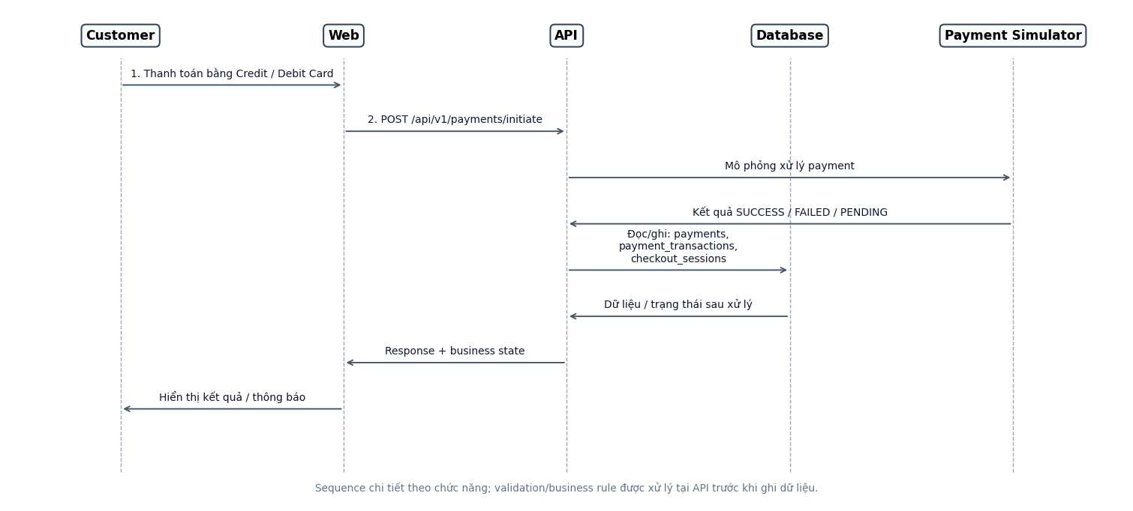
Sequence F23 · Thanh toán bằng Credit / Debit Card
Database tác động ở mức field
Bảng dưới đây chỉ liệt kê các field thực sự tham gia chức năng này. READ = đọc/validate; INSERT = tạo mới; UPDATE = thay đổi; DELETE = xóa.
Bảng | Field | Kiểu / Constraint | Thao tác | Ý nghĩa trong chức năng
checkout_sessions | id | uuid / PK | READ | Checkout ID. Payment method phải CARD và session chưa hết hạn.
 | payment_method | varchar(30) / NULL | READ | CARD/PAYPAL/AFTERPAY/COD.
 | expires_at | timestamptz / NOT NULL | READ | Hết hạn.
payments | id | uuid / PK | INSERT/UPDATE | ID payment. Không lưu full card/CVV; chỉ last4 và trạng thái.
 | checkout_session_id | uuid / FK NULL | INSERT/UPDATE | Checkout.
 | order_id | uuid / FK NULL | INSERT/UPDATE | Order.
 | method | varchar(30) / NOT NULL | INSERT/UPDATE | CARD/PAYPAL/AFTERPAY/COD.
 | status | varchar(30) / NOT NULL | INSERT/UPDATE | INITIATED/PENDING/SUCCESS/DECLINED/PENDING_COLLECTION/PAID.
 | amount | numeric(12,2) / NOT NULL | INSERT/UPDATE | Số tiền.
 | last4 | varchar(4) / NULL | INSERT/UPDATE | 4 số cuối mô phỏng.
 | provider_ref | varchar(120) / NULL | INSERT/UPDATE | Reference mô phỏng.
payment_transactions | id | uuid / PK | INSERT | ID event. Audit từng attempt/result của simulator.
 | payment_id | uuid / FK | INSERT | Payment.
 | event | varchar(40) / NOT NULL | INSERT | INITIATE/CALLBACK/COLLECT.
 | result_code | varchar(60) / NULL | INSERT | Kết quả.
 | payload_json | jsonb / NULL | INSERT | Metadata an toàn.
 | created_at | timestamptz / NOT NULL | INSERT | Thời điểm.
Lưu ý bảo mật: không lưu full card number/CVV hoặc thông tin nhạy cảm của nhà cung cấp; payload_json chỉ chứa dữ liệu mô phỏng/đã mask.

F24 · Thanh toán bằng PayPal
Mục tiêu: Mô phỏng flow redirect/pop-up PayPal và nhận kết quả.
Hình F24 · Màn hình tham chiếu: SC-07_Payment
Actor | Guest/Customer
Sequence liên quan | SEQ-05
API chính | POST /api/v1/payments/initiate  GET /api/v1/payments/{id}
DB đọc/ghi | payments, payment_transactions
Điều kiện đầu vào | Session/permission và dữ liệu nghiệp vụ phải hợp lệ theo chức năng.
Luồng chính
1. Chọn PayPal.
2. API tạo payment PENDING và trả mockRedirectUrl.
3. Web mở trang mô phỏng PayPal.
4. Người dùng Confirm hoặc Cancel.
5. Callback cập nhật SUCCESS/CANCELLED.
Quy tắc nghiệp vụ
- Payment status phải đọc lại từ server khi quay về checkout.
- Không lấy success chỉ từ query string phía client.
Nhánh / ngoại lệ cần xử lý
- Popup đóng/cancel: payment không thành công, checkout vẫn còn.
Kết quả sau chức năng
Web phải phản ánh đúng trạng thái chính thức từ server từ API; dữ liệu ghi xuống DB phải tuân thủ các constraint và chuyển trạng thái được mô tả trong chức năng này.
Sequence Diagram chi tiết
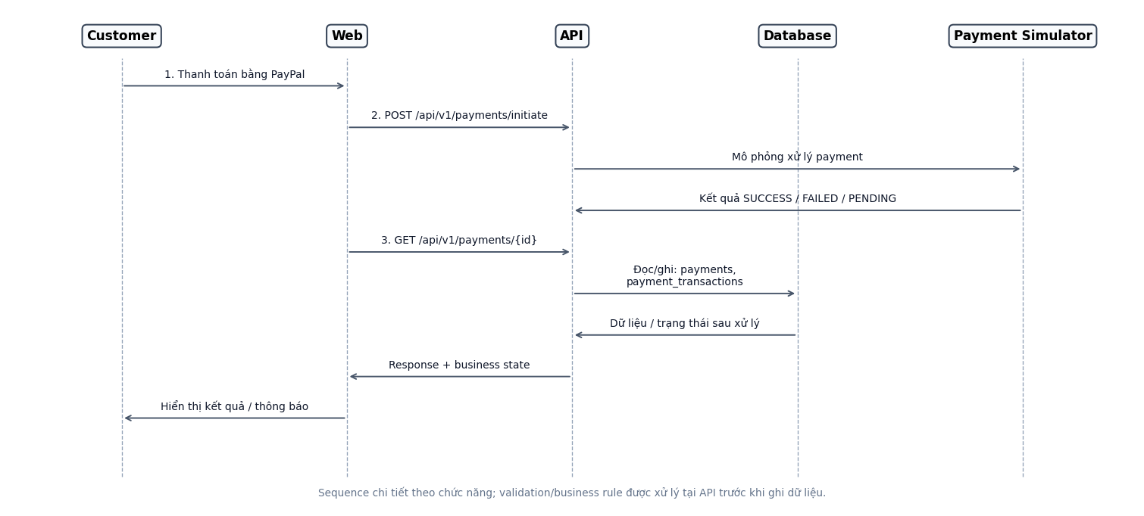
Sequence F24 · Thanh toán bằng PayPal
Database tác động ở mức field
Bảng dưới đây chỉ liệt kê các field thực sự tham gia chức năng này. READ = đọc/validate; INSERT = tạo mới; UPDATE = thay đổi; DELETE = xóa.
Bảng | Field | Kiểu / Constraint | Thao tác | Ý nghĩa trong chức năng
payments | id | uuid / PK | INSERT/UPDATE | ID payment. Tạo payment PAYPAL; status có thể PENDING rồi PAID/FAILED.
 | checkout_session_id | uuid / FK NULL | INSERT/UPDATE | Checkout.
 | method | varchar(30) / NOT NULL | INSERT/UPDATE | CARD/PAYPAL/AFTERPAY/COD.
 | status | varchar(30) / NOT NULL | INSERT/UPDATE | INITIATED/PENDING/SUCCESS/DECLINED/PENDING_COLLECTION/PAID.
 | amount | numeric(12,2) / NOT NULL | INSERT/UPDATE | Số tiền.
 | provider_ref | varchar(120) / NULL | INSERT/UPDATE | Reference mô phỏng.
payment_transactions | payment_id | uuid / FK | INSERT | Payment. Lưu redirect/callback simulation và kết quả.
 | event | varchar(40) / NOT NULL | INSERT | INITIATE/CALLBACK/COLLECT.
 | result_code | varchar(60) / NULL | INSERT | Kết quả.
 | payload_json | jsonb / NULL | INSERT | Metadata an toàn.
 | created_at | timestamptz / NOT NULL | INSERT | Thời điểm.
Lưu ý bảo mật: không lưu full card number/CVV hoặc thông tin nhạy cảm của nhà cung cấp; payload_json chỉ chứa dữ liệu mô phỏng/đã mask.

F25 · Thanh toán bằng Afterpay
Mục tiêu: Mô phỏng Buy Now Pay Later với 4 kỳ thanh toán.
Hình F25 · Màn hình tham chiếu: SC-07_Payment
Actor | Guest/Customer
Sequence liên quan | SEQ-05
API chính | POST /api/v1/payments/initiate  GET /api/v1/payments/{id}
DB đọc/ghi | payments, payment_transactions
Điều kiện đầu vào | Session/permission và dữ liệu nghiệp vụ phải hợp lệ theo chức năng.
Luồng chính
1. Chọn Afterpay.
2. UI hiển thị 4 instalments = payable/4 với xử lý rounding.
3. API kiểm tra amount eligibility.
4. Kết quả phê duyệt mô phỏng trả SUCCESS hoặc DECLINED.
Quy tắc nghiệp vụ
- Tổng 4 kỳ phải bằng order payable sau rounding.
- Method chỉ khả dụng trong amount range cấu hình.
Nhánh / ngoại lệ cần xử lý
- Amount không hợp lệ: 409 NOT_ELIGIBLE.
- Kết quả từ chối mô phỏng: cho chọn method khác.
Kết quả sau chức năng
Web phải phản ánh đúng trạng thái chính thức từ server từ API; dữ liệu ghi xuống DB phải tuân thủ các constraint và chuyển trạng thái được mô tả trong chức năng này.
Sequence Diagram chi tiết
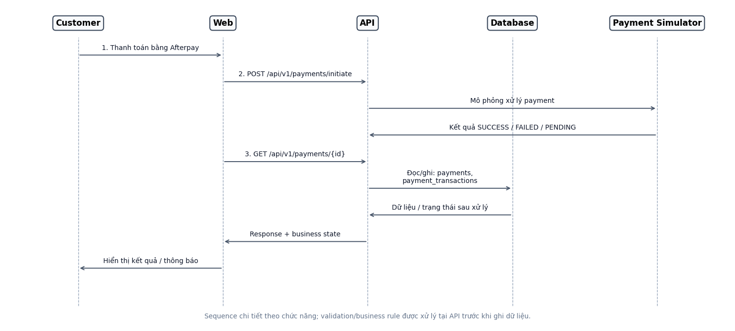
Sequence F25 · Thanh toán bằng Afterpay
Database tác động ở mức field
Bảng dưới đây chỉ liệt kê các field thực sự tham gia chức năng này. READ = đọc/validate; INSERT = tạo mới; UPDATE = thay đổi; DELETE = xóa.
Bảng | Field | Kiểu / Constraint | Thao tác | Ý nghĩa trong chức năng
payments | id | uuid / PK | INSERT/UPDATE | ID payment. Tạo payment AFTERPAY; amount là tổng checkout.
 | checkout_session_id | uuid / FK NULL | INSERT/UPDATE | Checkout.
 | method | varchar(30) / NOT NULL | INSERT/UPDATE | CARD/PAYPAL/AFTERPAY/COD.
 | status | varchar(30) / NOT NULL | INSERT/UPDATE | INITIATED/PENDING/SUCCESS/DECLINED/PENDING_COLLECTION/PAID.
 | amount | numeric(12,2) / NOT NULL | INSERT/UPDATE | Số tiền.
 | provider_ref | varchar(120) / NULL | INSERT/UPDATE | Reference mô phỏng.
payment_transactions | payment_id | uuid / FK | INSERT | Payment. Lưu approve/decline simulator.
 | event | varchar(40) / NOT NULL | INSERT | INITIATE/CALLBACK/COLLECT.
 | result_code | varchar(60) / NULL | INSERT | Kết quả.
 | payload_json | jsonb / NULL | INSERT | Metadata an toàn.
 | created_at | timestamptz / NOT NULL | INSERT | Thời điểm.
Lưu ý bảo mật: không lưu full card number/CVV hoặc thông tin nhạy cảm của nhà cung cấp; payload_json chỉ chứa dữ liệu mô phỏng/đã mask.

F26 · Thanh toán khi nhận hàng (COD)
Mục tiêu: Tạo payment chưa thu tiền và cho phép đặt đơn trả tiền khi giao.
Hình F26 · Màn hình tham chiếu: SC-07_Payment
Actor | Guest/Customer
Sequence liên quan | SEQ-05
API chính | POST /api/v1/payments/initiate
DB đọc/ghi | payments, checkout_sessions
Điều kiện đầu vào | Session/permission và dữ liệu nghiệp vụ phải hợp lệ theo chức năng.
Luồng chính
1. Chọn Cash on Delivery.
2. UI ẩn card fields và hiển thị Pay on delivery notice.
3. API tạo payment status UNPAID/PENDING_COLLECTION.
4. Cho phép chuyển sang Review.
Quy tắc nghiệp vụ
- COD không được ghi PAID tại checkout.
- Có thể cấu hình max order amount/postcode eligibility.
- Khi giao và thu tiền, Admin cập nhật payment PAID.
Nhánh / ngoại lệ cần xử lý
- COD không khả dụng cho địa chỉ/order: chặn chọn và giải thích lý do.
Kết quả sau chức năng
Web phải phản ánh đúng trạng thái chính thức từ server từ API; dữ liệu ghi xuống DB phải tuân thủ các constraint và chuyển trạng thái được mô tả trong chức năng này.
Sequence Diagram chi tiết
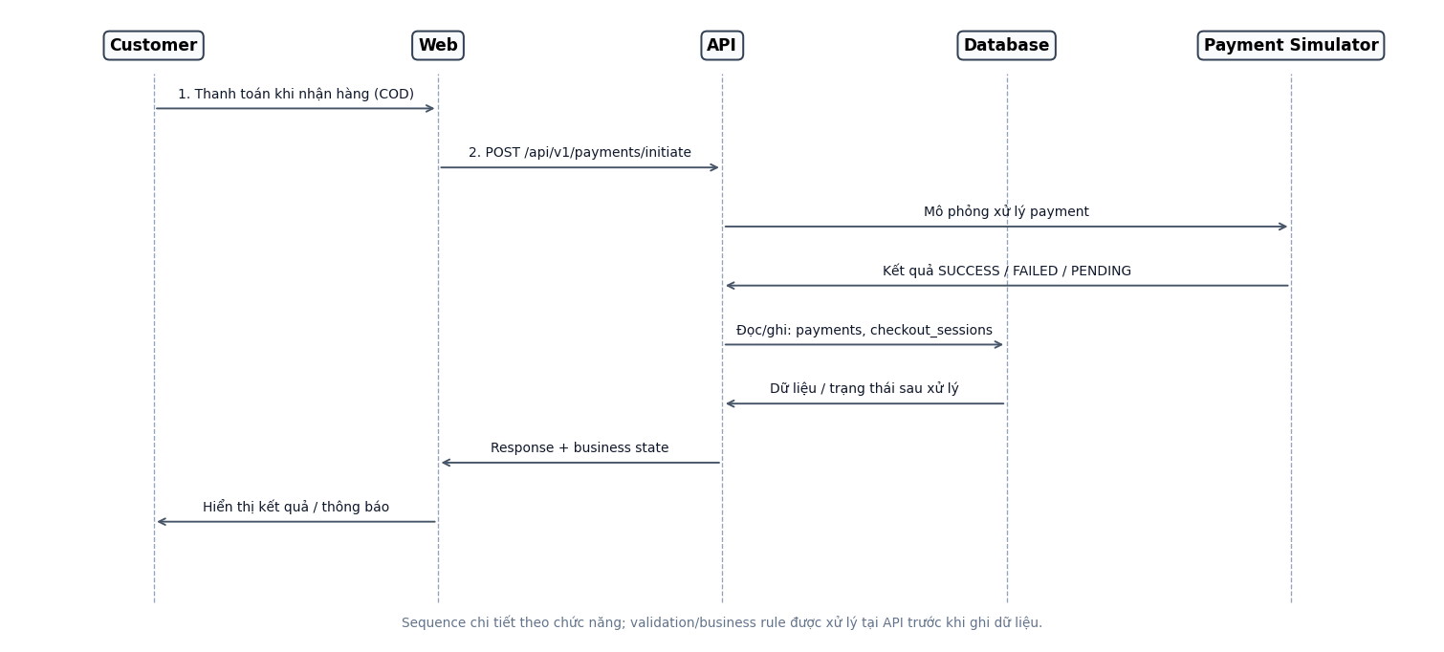
Sequence F26 · Thanh toán khi nhận hàng (COD)
Database tác động ở mức field
Bảng dưới đây chỉ liệt kê các field thực sự tham gia chức năng này. READ = đọc/validate; INSERT = tạo mới; UPDATE = thay đổi; DELETE = xóa.
Bảng | Field | Kiểu / Constraint | Thao tác | Ý nghĩa trong chức năng
checkout_sessions | id | uuid / PK | READ | Checkout ID. Method phải COD.
 | payment_method | varchar(30) / NULL | READ | CARD/PAYPAL/AFTERPAY/COD.
 | expires_at | timestamptz / NOT NULL | READ | Hết hạn.
payments | id | uuid / PK | INSERT | ID payment. Tạo payment COD với status UNPAID/PENDING; không thu tiền tại checkout.
 | checkout_session_id | uuid / FK NULL | INSERT | Checkout.
 | method | varchar(30) / NOT NULL | INSERT | CARD/PAYPAL/AFTERPAY/COD.
 | status | varchar(30) / NOT NULL | INSERT | INITIATED/PENDING/SUCCESS/DECLINED/PENDING_COLLECTION/PAID.
 | amount | numeric(12,2) / NOT NULL | INSERT | Số tiền.
 | provider_ref | varchar(120) / NULL | INSERT | Reference mô phỏng.
Lưu ý COD: payment được tạo nhưng chưa PAID tại checkout; trạng thái thu tiền chỉ được cập nhật khi fulfilment xác nhận đã thu tiền.

F27 · Review và Place Order
Mục tiêu: Hiển thị snapshot cuối và tạo đơn hàng theo transaction an toàn.
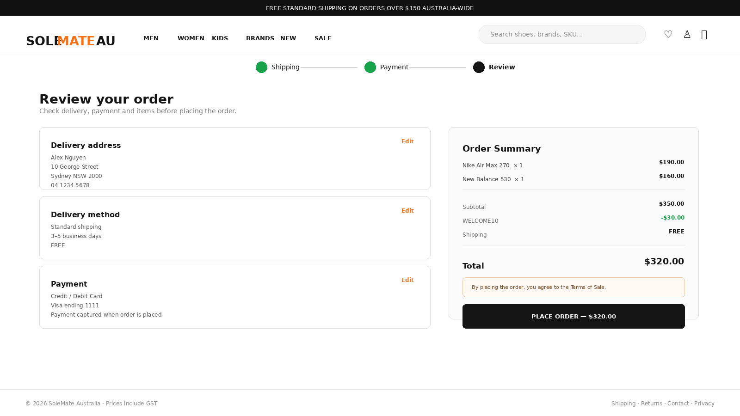
Hình F27 · Màn hình tham chiếu: SC-08_Review
Actor | Guest/Customer
Sequence liên quan | SEQ-06
API chính | GET /api/v1/checkout/review  POST /api/v1/orders
DB đọc/ghi | checkout_sessions, orders, order_items, product_variants, inventory_movements, payments, shipments
Điều kiện đầu vào | Session/permission và dữ liệu nghiệp vụ phải hợp lệ theo chức năng.
Luồng chính
1. Review hiển thị items, address, shipping, promotion, payment và total.
2. Người dùng nhấn Place Order.
3. API revalidate stock, promotion, shipping, payment state.
4. Trong DB transaction tạo order/items/shipment, trừ stock và ghi inventory movement.
5. Trả order_no duy nhất.
Quy tắc nghiệp vụ
- POST /orders dùng Idempotency-Key.
- Order items lưu snapshot SKU/name/size/price.
- Stock không được âm.
- Với Card/PayPal/Afterpay yêu cầu payment SUCCESS; với COD cho phép PENDING_COLLECTION.
Nhánh / ngoại lệ cần xử lý
- Stock mất ở bước cuối: rollback toàn bộ và báo item nào thiếu.
- Retry cùng idempotency key trả đúng order cũ.
Kết quả sau chức năng
Web phải phản ánh đúng trạng thái chính thức từ server từ API; dữ liệu ghi xuống DB phải tuân thủ các constraint và chuyển trạng thái được mô tả trong chức năng này.
Sequence Diagram chi tiết
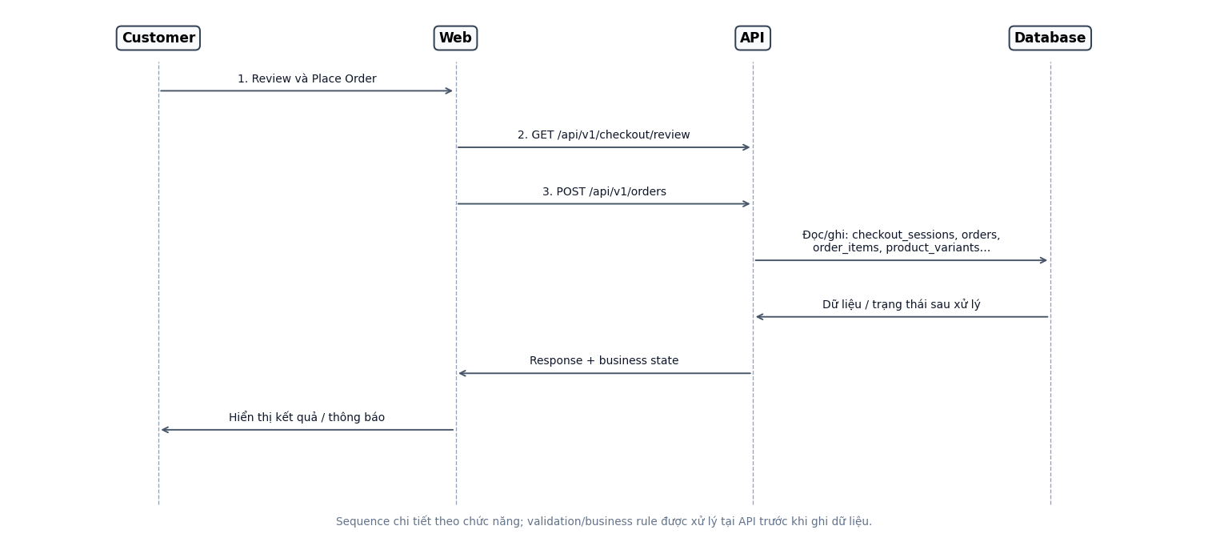
Sequence F27 · Review và Place Order
Database tác động ở mức field
Bảng dưới đây chỉ liệt kê các field thực sự tham gia chức năng này. READ = đọc/validate; INSERT = tạo mới; UPDATE = thay đổi; DELETE = xóa.
Bảng | Field | Kiểu / Constraint | Thao tác | Ý nghĩa trong chức năng
checkout_sessions | id | uuid / PK | READ | Checkout ID. Nguồn checkout phải còn hiệu lực.
 | cart_id | uuid / FK | READ | Giỏ.
 | user_id | uuid / FK NULL | READ | User.
 | shipping_address_json | jsonb / NULL | READ | Snapshot địa chỉ.
 | shipping_method | varchar(30) / NULL | READ | STANDARD/EXPRESS.
 | shipping_fee | numeric(12,2) / NULL | READ | Phí ship.
 | payment_method | varchar(30) / NULL | READ | CARD/PAYPAL/AFTERPAY/COD.
 | expires_at | timestamptz / NOT NULL | READ | Hết hạn.
orders | id | uuid / PK | INSERT | ID order. Tạo order một lần theo idempotency_key; total do server tính.
 | order_no | varchar(30) / UQ | INSERT | Mã hiển thị.
 | user_id | uuid / FK NULL | INSERT | Customer.
 | status | varchar(30) / NOT NULL | INSERT | Order state.
 | payment_status | varchar(30) / NOT NULL | INSERT | Payment state.
 | subtotal | numeric(12,2) / NOT NULL | INSERT | Tạm tính.
 | discount | numeric(12,2) / NOT NULL | INSERT | Giảm giá.
 | shipping_fee | numeric(12,2) / NOT NULL | INSERT | Phí ship.
 | total | numeric(12,2) / NOT NULL | INSERT | Tổng trả.
 | shipping_address_json | jsonb / NOT NULL | INSERT | Snapshot địa chỉ.
 | idempotency_key | varchar(100) / UQ | INSERT | Chống tạo trùng.
 | created_at | timestamptz / NOT NULL | INSERT | Ngày đặt.
order_items | order_id | uuid / FK | INSERT | Order. Lưu snapshot để lịch sử không đổi theo catalog.
 | variant_id | uuid / FK NULL | INSERT | Variant hiện tại.
 | sku_snapshot | varchar(80) / NOT NULL | INSERT | SKU lúc mua.
 | name_snapshot | varchar(255) / NOT NULL | INSERT | Tên lúc mua.
 | size_snapshot | varchar(30) / NOT NULL | INSERT | Size lúc mua.
 | unit_price | numeric(12,2) / NOT NULL | INSERT | Đơn giá.
 | qty | int / NOT NULL | INSERT | Số lượng.
 | line_total | numeric(12,2) / NOT NULL | INSERT | Thành tiền.
product_variants | id | uuid / PK | READ/UPDATE | ID biến thể. Lock/revalidate và trừ stock trong transaction.
 | stock_qty | int / NOT NULL | READ/UPDATE | Tồn khả dụng.
 | status | varchar(20) / NOT NULL | READ/UPDATE | ACTIVE/INACTIVE.
inventory_movements | variant_id | uuid / FK | INSERT | SKU. Ghi ledger xuất kho cho ORDER.
 | type | varchar(40) / NOT NULL | INSERT | ORDER/ORDER_CANCEL/MANUAL_ADJUSTMENT.
 | qty_delta | int / NOT NULL | INSERT | Biến động +/-.
 | ref_type | varchar(40) / NULL | INSERT | Loại reference.
 | ref_id | uuid / NULL | INSERT | Reference ID.
 | reason | varchar(255) / NULL | INSERT | Lý do.
 | created_at | timestamptz / NOT NULL | INSERT | Thời điểm.
payments | id | uuid / PK | READ/UPDATE | ID payment. Gắn payment với order và xác nhận trạng thái phù hợp.
 | order_id | uuid / FK NULL | READ/UPDATE | Order.
 | status | varchar(30) / NOT NULL | READ/UPDATE | INITIATED/PENDING/SUCCESS/DECLINED/PENDING_COLLECTION/PAID.
 | amount | numeric(12,2) / NOT NULL | READ/UPDATE | Số tiền.
 | method | varchar(30) / NOT NULL | READ/UPDATE | CARD/PAYPAL/AFTERPAY/COD.
shipments | id | uuid / PK | INSERT | ID shipment. Khởi tạo shipment ở trạng thái chờ xử lý.
 | order_id | uuid / FK,UQ | INSERT | Order.
 | method | varchar(30) / NOT NULL | INSERT | STANDARD/EXPRESS.
 | status | varchar(30) / NOT NULL | INSERT | PENDING/SHIPPED/DELIVERED.
Lưu ý transaction: tạo order, order_items, trừ stock và ghi inventory_movements phải nằm trong cùng transaction; lỗi ở bước bất kỳ phải rollback, đồng thời idempotency_key ngăn tạo trùng đơn khi client retry.

F28 · Xác nhận đơn hàng
Mục tiêu: Hiển thị order number và dữ liệu xác nhận sau khi đặt đơn thành công.
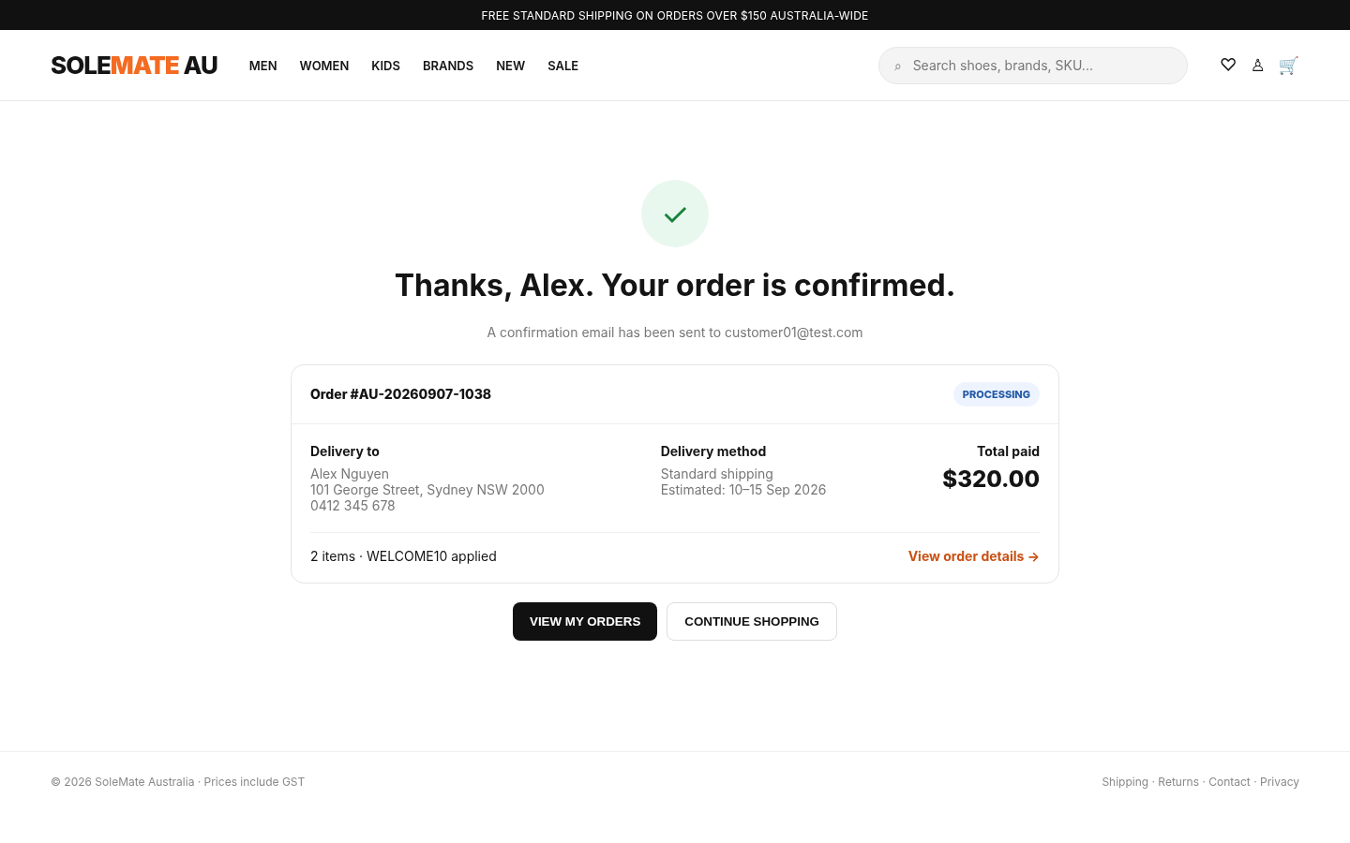
Hình F28 · Màn hình tham chiếu: SC-09_Confirmation
Actor | Guest/Customer
Sequence liên quan | SEQ-06
API chính | GET /api/v1/orders/{id}
DB đọc/ghi | orders, order_items, payments, shipments
Điều kiện đầu vào | Session/permission và dữ liệu nghiệp vụ phải hợp lệ theo chức năng.
Luồng chính
1. Web điều hướng tới confirmation với order id/token.
2. API đọc dữ liệu order chính thức từ server.
3. Hiển thị status, payment status, shipping address, items và total.
Quy tắc nghiệp vụ
- Không suy luận thành công chỉ từ trạng thái phía Web.
- Order number có format AU + sequence/random unique.
Nhánh / ngoại lệ cần xử lý
- Order token không hợp lệ: không lộ dữ liệu đơn.
Kết quả sau chức năng
Web phải phản ánh đúng trạng thái chính thức từ server từ API; dữ liệu ghi xuống DB phải tuân thủ các constraint và chuyển trạng thái được mô tả trong chức năng này.
Sequence Diagram chi tiết
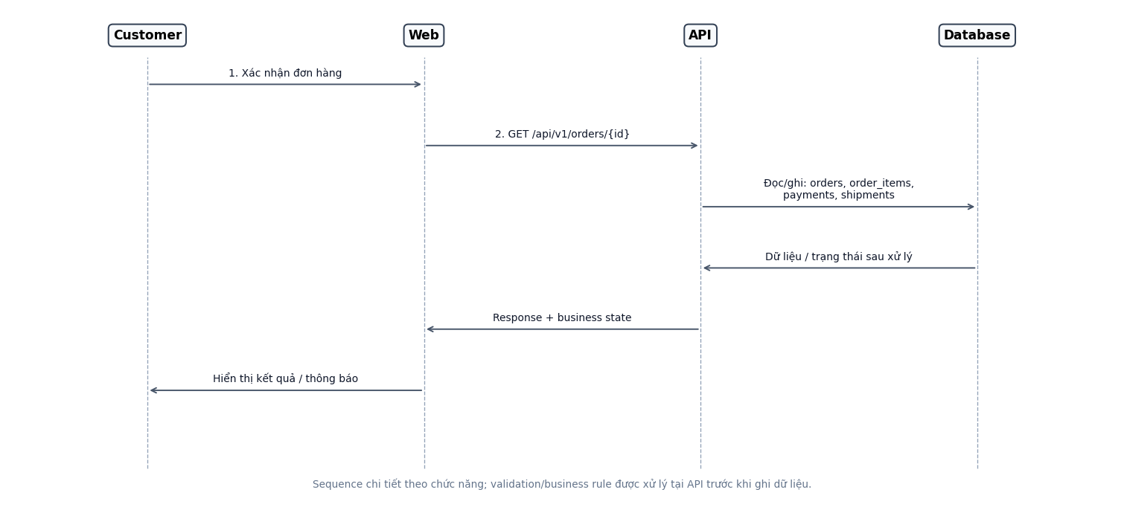
Sequence F28 · Xác nhận đơn hàng
Database tác động ở mức field
Bảng dưới đây chỉ liệt kê các field thực sự tham gia chức năng này. READ = đọc/validate; INSERT = tạo mới; UPDATE = thay đổi; DELETE = xóa.
Bảng | Field | Kiểu / Constraint | Thao tác | Ý nghĩa trong chức năng
orders | id | uuid / PK | READ | ID order. Thông tin xác nhận authoritative.
 | order_no | varchar(30) / UQ | READ | Mã hiển thị.
 | status | varchar(30) / NOT NULL | READ | Order state.
 | payment_status | varchar(30) / NOT NULL | READ | Payment state.
 | subtotal | numeric(12,2) / NOT NULL | READ | Tạm tính.
 | discount | numeric(12,2) / NOT NULL | READ | Giảm giá.
 | shipping_fee | numeric(12,2) / NOT NULL | READ | Phí ship.
 | total | numeric(12,2) / NOT NULL | READ | Tổng trả.
 | shipping_address_json | jsonb / NOT NULL | READ | Snapshot địa chỉ.
 | created_at | timestamptz / NOT NULL | READ | Ngày đặt.
order_items | order_id | uuid / FK | READ | Order. Danh sách hàng snapshot.
 | sku_snapshot | varchar(80) / NOT NULL | READ | SKU lúc mua.
 | name_snapshot | varchar(255) / NOT NULL | READ | Tên lúc mua.
 | size_snapshot | varchar(30) / NOT NULL | READ | Size lúc mua.
 | unit_price | numeric(12,2) / NOT NULL | READ | Đơn giá.
 | qty | int / NOT NULL | READ | Số lượng.
 | line_total | numeric(12,2) / NOT NULL | READ | Thành tiền.
payments | order_id | uuid / FK NULL | READ | Order. Thông tin payment hiển thị an toàn.
 | method | varchar(30) / NOT NULL | READ | CARD/PAYPAL/AFTERPAY/COD.
 | status | varchar(30) / NOT NULL | READ | INITIATED/PENDING/SUCCESS/DECLINED/PENDING_COLLECTION/PAID.
 | amount | numeric(12,2) / NOT NULL | READ | Số tiền.
 | last4 | varchar(4) / NULL | READ | 4 số cuối mô phỏng.
shipments | order_id | uuid / FK,UQ | READ | Order. Trạng thái giao hàng ban đầu.
 | method | varchar(30) / NOT NULL | READ | STANDARD/EXPRESS.
 | status | varchar(30) / NOT NULL | READ | PENDING/SHIPPED/DELIVERED.
 | tracking_no | varchar(100) / NULL | READ | Tracking.
Nguyên tắc: API phải kiểm tra quyền sở hữu, trạng thái entity và business rule trước khi thực hiện thao tác ghi dữ liệu.

5.5 Module · Đơn hàng khách hàng

F29 · Danh sách đơn hàng của tôi
Mục tiêu: Liệt kê đơn thuộc user hiện tại theo thời gian giảm dần.
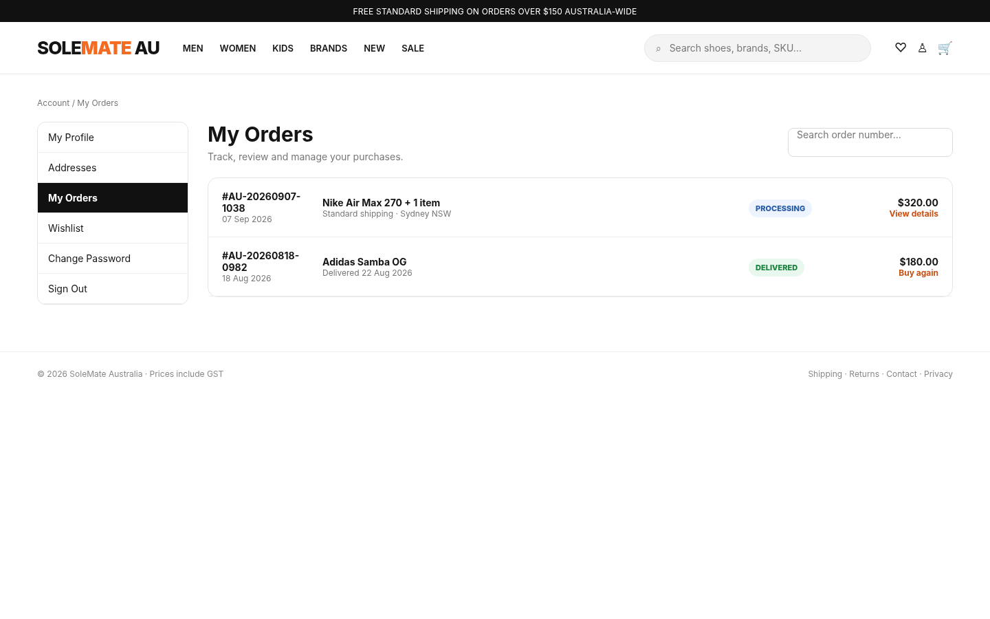
Hình F29 · Màn hình tham chiếu: SC-10_MyOrders
Actor | Guest/Customer
Sequence liên quan | SEQ-07
API chính | GET /api/v1/orders
DB đọc/ghi | orders
Điều kiện đầu vào | Session/permission và dữ liệu nghiệp vụ phải hợp lệ theo chức năng.
Luồng chính
1. Mở My Orders.
2. API lọc orders theo authenticated user.
3. Có thể search order_no và paginate.
4. Nhấn order mở detail.
Quy tắc nghiệp vụ
- Không cho user truyền userId để xem dữ liệu người khác.
- Sort mặc định created_at desc.
Nhánh / ngoại lệ cần xử lý
- Không có đơn: hiển thị trạng thái không có dữ liệu + Continue Shopping.
Kết quả sau chức năng
Web phải phản ánh đúng trạng thái chính thức từ server từ API; dữ liệu ghi xuống DB phải tuân thủ các constraint và chuyển trạng thái được mô tả trong chức năng này.
Sequence Diagram chi tiết
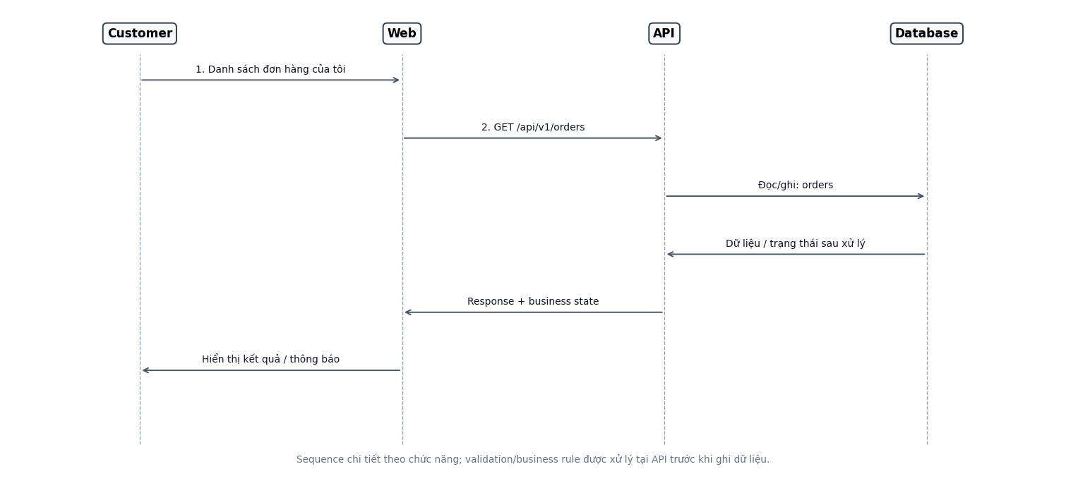
Sequence F29 · Danh sách đơn hàng của tôi
Database tác động ở mức field
Bảng dưới đây chỉ liệt kê các field thực sự tham gia chức năng này. READ = đọc/validate; INSERT = tạo mới; UPDATE = thay đổi; DELETE = xóa.
Bảng | Field | Kiểu / Constraint | Thao tác | Ý nghĩa trong chức năng
orders | id | uuid / PK | READ | ID order. Chỉ trả order thuộc user hiện tại; hỗ trợ pagination/sort.
 | order_no | varchar(30) / UQ | READ | Mã hiển thị.
 | user_id | uuid / FK NULL | READ | Customer.
 | status | varchar(30) / NOT NULL | READ | Order state.
 | payment_status | varchar(30) / NOT NULL | READ | Payment state.
 | total | numeric(12,2) / NOT NULL | READ | Tổng trả.
 | created_at | timestamptz / NOT NULL | READ | Ngày đặt.
Nguyên tắc: API phải kiểm tra quyền sở hữu, trạng thái entity và business rule trước khi thực hiện thao tác ghi dữ liệu.

F30 · Chi tiết đơn hàng
Mục tiêu: Hiển thị toàn bộ snapshot của một đơn thuộc user hiện tại.
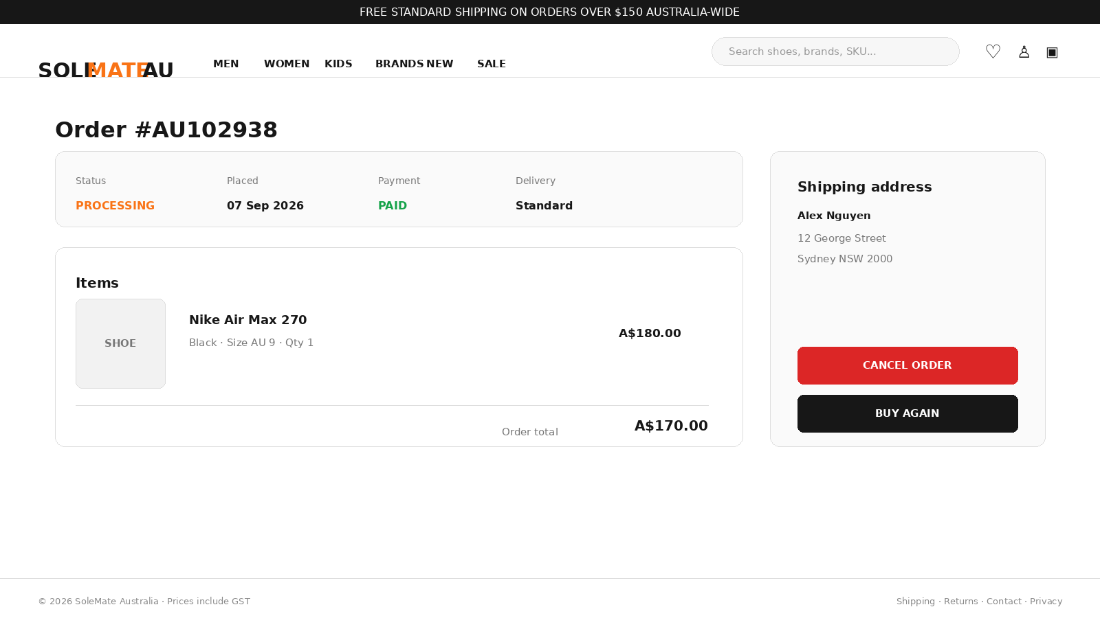
Hình F30 · Màn hình tham chiếu: SC-19_OrderDetail
Actor | Guest/Customer
Sequence liên quan | SEQ-07
API chính | GET /api/v1/orders/{id}
DB đọc/ghi | orders, order_items, payments, shipments
Điều kiện đầu vào | Session/permission và dữ liệu nghiệp vụ phải hợp lệ theo chức năng.
Luồng chính
1. Mở order detail từ My Orders.
2. API kiểm tra quyền sở hữu dữ liệu.
3. Trả items, totals, shipping address, payment, shipment và trạng thái.
Quy tắc nghiệp vụ
- Dữ liệu order item là snapshot tại thời điểm mua.
- Payment status và order status hiển thị riêng.
Nhánh / ngoại lệ cần xử lý
- Order không thuộc user: 404 hoặc 403 theo security quy định.
Kết quả sau chức năng
Web phải phản ánh đúng trạng thái chính thức từ server từ API; dữ liệu ghi xuống DB phải tuân thủ các constraint và chuyển trạng thái được mô tả trong chức năng này.
Sequence Diagram chi tiết
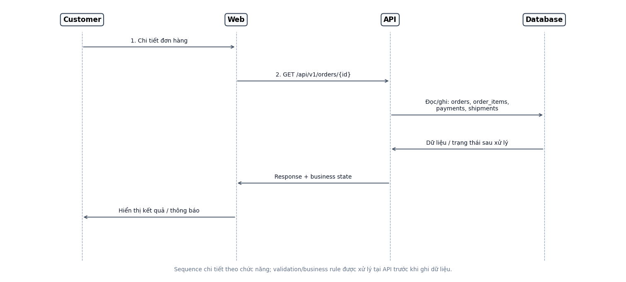
Sequence F30 · Chi tiết đơn hàng
Database tác động ở mức field
Bảng dưới đây chỉ liệt kê các field thực sự tham gia chức năng này. READ = đọc/validate; INSERT = tạo mới; UPDATE = thay đổi; DELETE = xóa.
Bảng | Field | Kiểu / Constraint | Thao tác | Ý nghĩa trong chức năng
orders | id | uuid / PK | READ | ID order. Header order.
 | order_no | varchar(30) / UQ | READ | Mã hiển thị.
 | user_id | uuid / FK NULL | READ | Customer.
 | status | varchar(30) / NOT NULL | READ | Order state.
 | payment_status | varchar(30) / NOT NULL | READ | Payment state.
 | subtotal | numeric(12,2) / NOT NULL | READ | Tạm tính.
 | discount | numeric(12,2) / NOT NULL | READ | Giảm giá.
 | shipping_fee | numeric(12,2) / NOT NULL | READ | Phí ship.
 | total | numeric(12,2) / NOT NULL | READ | Tổng trả.
 | shipping_address_json | jsonb / NOT NULL | READ | Snapshot địa chỉ.
 | created_at | timestamptz / NOT NULL | READ | Ngày đặt.
order_items | order_id | uuid / FK | READ | Order. Chi tiết item snapshot.
 | sku_snapshot | varchar(80) / NOT NULL | READ | SKU lúc mua.
 | name_snapshot | varchar(255) / NOT NULL | READ | Tên lúc mua.
 | size_snapshot | varchar(30) / NOT NULL | READ | Size lúc mua.
 | unit_price | numeric(12,2) / NOT NULL | READ | Đơn giá.
 | qty | int / NOT NULL | READ | Số lượng.
 | line_total | numeric(12,2) / NOT NULL | READ | Thành tiền.
payments | order_id | uuid / FK NULL | READ | Order. Payment summary.
 | method | varchar(30) / NOT NULL | READ | CARD/PAYPAL/AFTERPAY/COD.
 | status | varchar(30) / NOT NULL | READ | INITIATED/PENDING/SUCCESS/DECLINED/PENDING_COLLECTION/PAID.
 | amount | numeric(12,2) / NOT NULL | READ | Số tiền.
 | last4 | varchar(4) / NULL | READ | 4 số cuối mô phỏng.
shipments | order_id | uuid / FK,UQ | READ | Order. Fulfilment/tracking.
 | method | varchar(30) / NOT NULL | READ | STANDARD/EXPRESS.
 | status | varchar(30) / NOT NULL | READ | PENDING/SHIPPED/DELIVERED.
 | tracking_no | varchar(100) / NULL | READ | Tracking.
 | shipped_at | timestamptz / NULL | READ | Gửi lúc.
 | delivered_at | timestamptz / NULL | READ | Giao lúc.
Nguyên tắc: API phải kiểm tra quyền sở hữu, trạng thái entity và business rule trước khi thực hiện thao tác ghi dữ liệu.

F31 · Hủy đơn hàng
Mục tiêu: Cho phép hủy đơn khi còn trong trạng thái cho phép.
Hình F31 · Màn hình tham chiếu: SC-19_OrderDetail
Actor | Guest/Customer
Sequence liên quan | SEQ-07
API chính | POST /api/v1/orders/{id}/cancel
DB đọc/ghi | orders, order_items, inventory_movements, product_variants, payments
Điều kiện đầu vào | Session/permission và dữ liệu nghiệp vụ phải hợp lệ theo chức năng.
Luồng chính
1. Nhấn Cancel Order.
2. API kiểm tra quyền sở hữu dữ liệu + status eligibility.
3. Đổi order status CANCELLED.
4. Hoàn stock bằng inventory movement.
5. Nếu payment đã SUCCESS thì ghi refund_required/refund_pending theo MVP quy định.
Quy tắc nghiệp vụ
- Chỉ PENDING_PAYMENT/PROCESSING trước fulfilment cutoff mới được hủy.
- Restock phải cùng transaction với cancel.
Nhánh / ngoại lệ cần xử lý
- Đơn SHIPPED/DELIVERED không cho cancel.
- Cancel lặp lại trả trạng thái hiện tại.
Kết quả sau chức năng
Web phải phản ánh đúng trạng thái chính thức từ server từ API; dữ liệu ghi xuống DB phải tuân thủ các constraint và chuyển trạng thái được mô tả trong chức năng này.
Sequence Diagram chi tiết
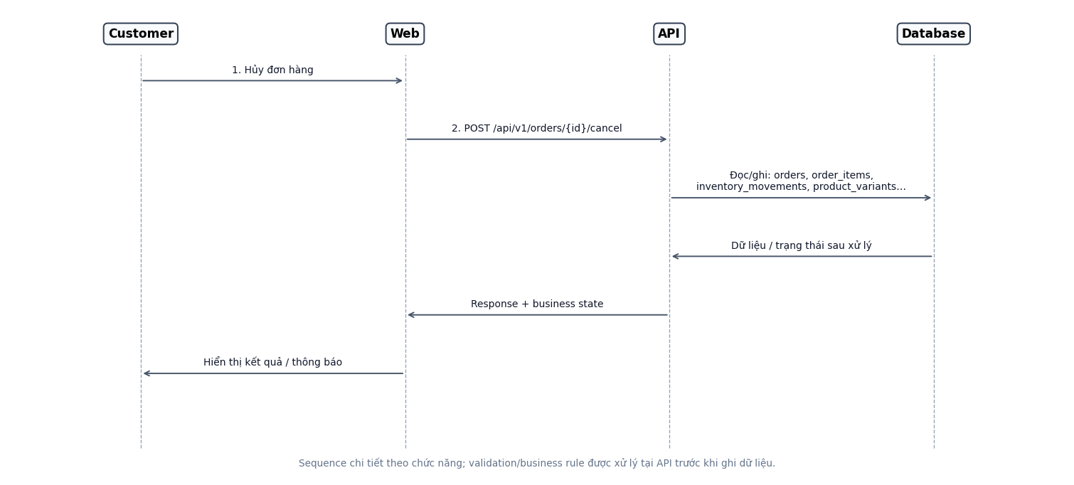
Sequence F31 · Hủy đơn hàng
Database tác động ở mức field
Bảng dưới đây chỉ liệt kê các field thực sự tham gia chức năng này. READ = đọc/validate; INSERT = tạo mới; UPDATE = thay đổi; DELETE = xóa.
Bảng | Field | Kiểu / Constraint | Thao tác | Ý nghĩa trong chức năng
orders | id | uuid / PK | READ/UPDATE | ID order. Chỉ owner hủy; chỉ status đủ điều kiện mới chuyển CANCELLED.
 | user_id | uuid / FK NULL | READ/UPDATE | Customer.
 | status | varchar(30) / NOT NULL | READ/UPDATE | Order state.
 | payment_status | varchar(30) / NOT NULL | READ/UPDATE | Payment state.
order_items | order_id | uuid / FK | READ | Order. Xác định stock cần hoàn.
 | variant_id | uuid / FK NULL | READ | Variant hiện tại.
 | qty | int / NOT NULL | READ | Số lượng.
product_variants | id | uuid / PK | UPDATE | ID biến thể. Cộng trả stock khi cancellation rule yêu cầu.
 | stock_qty | int / NOT NULL | UPDATE | Tồn khả dụng.
inventory_movements | variant_id | uuid / FK | INSERT | SKU. Ghi movement RESTOCK/CANCEL.
 | type | varchar(40) / NOT NULL | INSERT | ORDER/ORDER_CANCEL/MANUAL_ADJUSTMENT.
 | qty_delta | int / NOT NULL | INSERT | Biến động +/-.
 | ref_type | varchar(40) / NULL | INSERT | Loại reference.
 | ref_id | uuid / NULL | INSERT | Reference ID.
 | reason | varchar(255) / NULL | INSERT | Lý do.
 | created_at | timestamptz / NOT NULL | INSERT | Thời điểm.
payments | order_id | uuid / FK NULL | READ/UPDATE | Order. Nếu đã trả tiền thì chuyển trạng thái refund flow theo phạm vi mô phỏng.
 | method | varchar(30) / NOT NULL | READ/UPDATE | CARD/PAYPAL/AFTERPAY/COD.
 | status | varchar(30) / NOT NULL | READ/UPDATE | INITIATED/PENDING/SUCCESS/DECLINED/PENDING_COLLECTION/PAID.
 | amount | numeric(12,2) / NOT NULL | READ/UPDATE | Số tiền.
Nguyên tắc: API phải kiểm tra quyền sở hữu, trạng thái entity và business rule trước khi thực hiện thao tác ghi dữ liệu.

F32 · Mua lại (Buy Again)
Mục tiêu: Tạo cart mới từ các SKU còn khả dụng trong đơn cũ.
Hình F32 · Màn hình tham chiếu: SC-19_OrderDetail
Actor | Guest/Customer
Sequence liên quan | SEQ-07
API chính | POST /api/v1/orders/{id}/reorder
DB đọc/ghi | orders, order_items, carts, cart_items, product_variants
Điều kiện đầu vào | Session/permission và dữ liệu nghiệp vụ phải hợp lệ theo chức năng.
Luồng chính
1. Nhấn Buy Again.
2. API đọc order items snapshot và map về variant hiện tại.
3. Variant active được thêm vào giỏ hàng đang hoạt động với qty phù hợp stock.
4. Trả cart và danh sách item không thể thêm.
Quy tắc nghiệp vụ
- Giá dùng giá hiện tại, không dùng giá snapshot cũ.
- Không tự áp lại promotion cũ.
Nhánh / ngoại lệ cần xử lý
- SKU discontinued/out-of-stock: bỏ qua hoặc thêm với cảnh báo theo quy định, không làm fail toàn bộ.
Kết quả sau chức năng
Web phải phản ánh đúng trạng thái chính thức từ server từ API; dữ liệu ghi xuống DB phải tuân thủ các constraint và chuyển trạng thái được mô tả trong chức năng này.
Sequence Diagram chi tiết
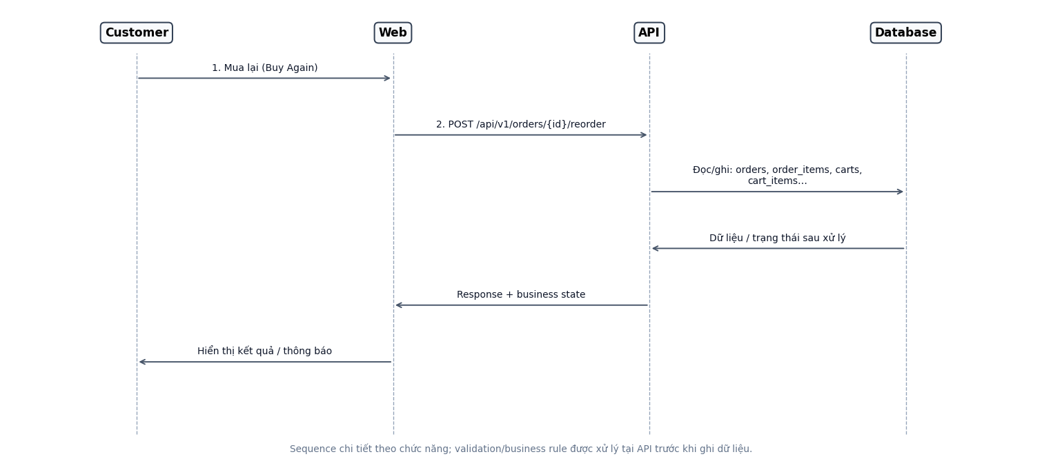
Sequence F32 · Mua lại (Buy Again)
Database tác động ở mức field
Bảng dưới đây chỉ liệt kê các field thực sự tham gia chức năng này. READ = đọc/validate; INSERT = tạo mới; UPDATE = thay đổi; DELETE = xóa.
Bảng | Field | Kiểu / Constraint | Thao tác | Ý nghĩa trong chức năng
orders | id | uuid / PK | READ | ID order. Xác nhận order cũ thuộc user.
 | user_id | uuid / FK NULL | READ | Customer.
 | status | varchar(30) / NOT NULL | READ | Order state.
order_items | order_id | uuid / FK | READ | Order. Nguồn dựng lại cart.
 | variant_id | uuid / FK NULL | READ | Variant hiện tại.
 | qty | int / NOT NULL | READ | Số lượng.
product_variants | id | uuid / PK | READ | ID biến thể. Chỉ thêm variant vẫn bán và còn hàng; dùng giá hiện tại.
 | status | varchar(20) / NOT NULL | READ | ACTIVE/INACTIVE.
 | stock_qty | int / NOT NULL | READ | Tồn khả dụng.
 | price | numeric(12,2) / NOT NULL | READ | Giá gốc.
 | sale_price | numeric(12,2) / NULL | READ | Giá sale.
carts | id | uuid / PK | READ/INSERT | ID giỏ. Lấy/tạo cart ACTIVE.
 | user_id | uuid / FK NULL | READ/INSERT | User nếu login.
 | status | varchar(20) / NOT NULL | READ/INSERT | ACTIVE/CONVERTED/ABANDONED.
cart_items | cart_id | uuid / FK | INSERT/UPDATE | Giỏ. Thêm lại item theo khả năng tồn kho hiện tại.
 | variant_id | uuid / FK | INSERT/UPDATE | SKU.
 | qty | int / NOT NULL | INSERT/UPDATE | Số lượng.
Nguyên tắc: API phải kiểm tra quyền sở hữu, trạng thái entity và business rule trước khi thực hiện thao tác ghi dữ liệu.

5.6 Module · Admin · Sản phẩm & tồn kho

F33 · Danh sách và tìm kiếm sản phẩm
Mục tiêu: Cho Admin tìm product/SKU và theo dõi trạng thái, giá và stock.
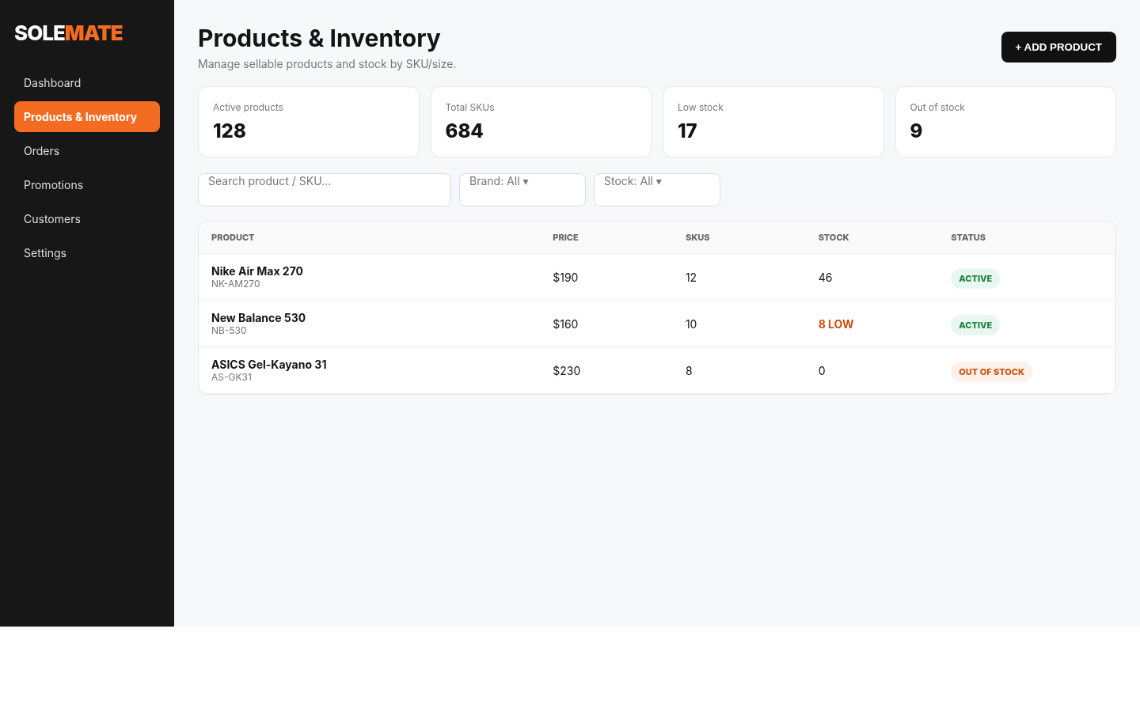
Hình F33 · Màn hình tham chiếu: SC-12_AdminProducts
Actor | Admin
Sequence liên quan | SEQ-08
API chính | GET /api/v1/admin/products
DB đọc/ghi | products, brands, product_variants
Điều kiện đầu vào | Session/permission và dữ liệu nghiệp vụ phải hợp lệ theo chức năng.
Luồng chính
1. Admin mở Products.
2. API trả product list theo q/brand/status/page.
3. Bảng hiển thị SKU count, price range, stock summary và status.
4. Chọn product để edit.
Quy tắc nghiệp vụ
- Chỉ ADMIN truy cập.
- Search hỗ trợ name/slug/SKU.
Nhánh / ngoại lệ cần xử lý
- Không có kết quả: empty table state.
Kết quả sau chức năng
Web phải phản ánh đúng trạng thái chính thức từ server từ API; dữ liệu ghi xuống DB phải tuân thủ các constraint và chuyển trạng thái được mô tả trong chức năng này.
Sequence Diagram chi tiết
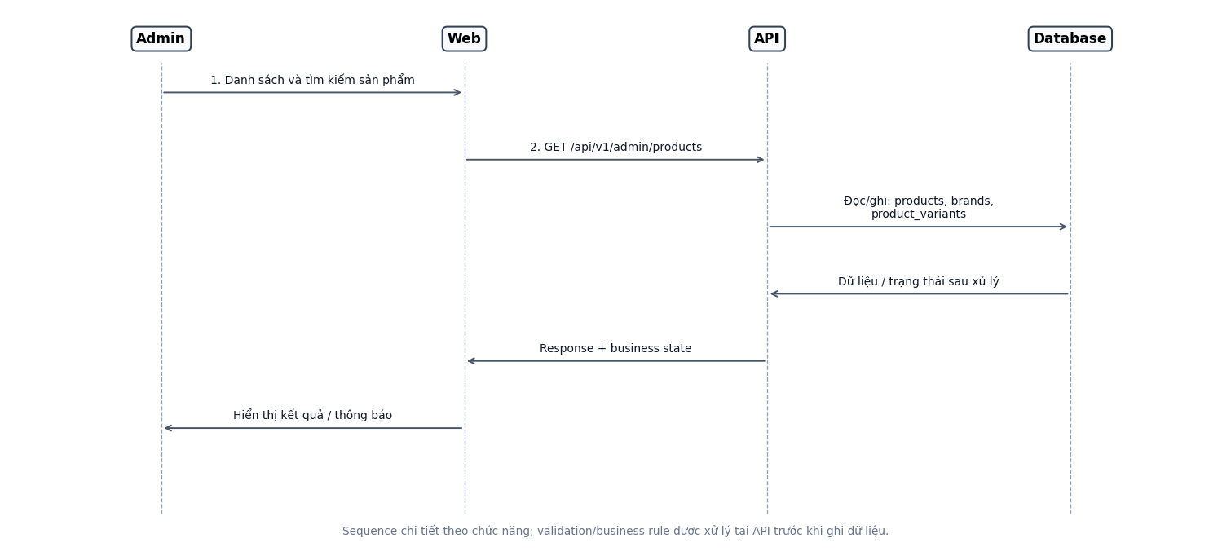
Sequence F33 · Danh sách và tìm kiếm sản phẩm
Database tác động ở mức field
Bảng dưới đây chỉ liệt kê các field thực sự tham gia chức năng này. READ = đọc/validate; INSERT = tạo mới; UPDATE = thay đổi; DELETE = xóa.
Bảng | Field | Kiểu / Constraint | Thao tác | Ý nghĩa trong chức năng
products | id | uuid / PK | READ | ID sản phẩm. Danh sách Admin.
 | brand_id | uuid / FK | READ | Brand.
 | name | varchar(255) / NOT NULL | READ | Tên sản phẩm.
 | slug | varchar(255) / UQ | READ | Slug.
 | status | varchar(20) / NOT NULL | READ | DRAFT/ACTIVE/INACTIVE.
 | created_at | timestamptz / NOT NULL | READ | Ngày tạo.
brands | id | uuid / PK | READ | ID brand. Hiển thị/filter brand.
 | name | varchar(120) / UQ | READ | Tên brand.
 | status | varchar(20) / NOT NULL | READ | ACTIVE/INACTIVE.
product_variants | product_id | uuid / FK | READ | Sản phẩm. Tổng quan SKU/price/stock.
 | sku | varchar(80) / UQ | READ | SKU.
 | price | numeric(12,2) / NOT NULL | READ | Giá gốc.
 | sale_price | numeric(12,2) / NULL | READ | Giá sale.
 | stock_qty | int / NOT NULL | READ | Tồn khả dụng.
 | status | varchar(20) / NOT NULL | READ | ACTIVE/INACTIVE.
Nguyên tắc: API phải kiểm tra quyền sở hữu, trạng thái entity và business rule trước khi thực hiện thao tác ghi dữ liệu.

F34 · Tạo và cập nhật sản phẩm
Mục tiêu: Quản lý thông tin nhóm sản phẩm: name, brand, slug, description, status và ảnh.
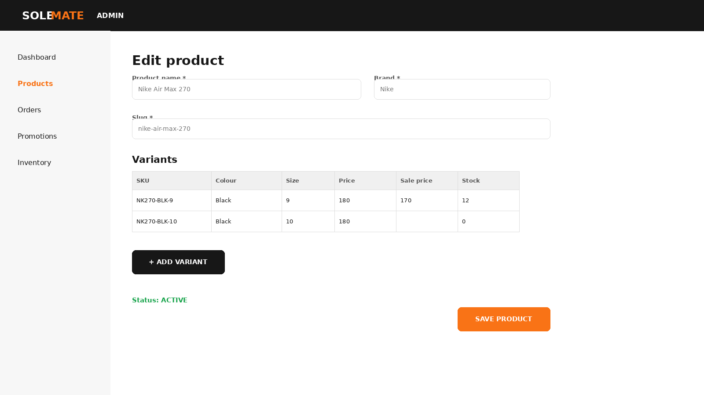
Hình F34 · Màn hình tham chiếu: SC-20_AdminProductForm
Actor | Admin
Sequence liên quan | SEQ-08
API chính | POST /api/v1/admin/products  PATCH /api/v1/admin/products/{id}
DB đọc/ghi | products, brands, product_images, audit_logs
Điều kiện đầu vào | Session/permission và dữ liệu nghiệp vụ phải hợp lệ theo chức năng.
Luồng chính
1. Create Product hoặc Edit.
2. Nhập dữ liệu và upload/select image URL.
3. API validate brand, slug unique và required fields.
4. Lưu product và audit thay đổi.
Quy tắc nghiệp vụ
- Slug unique.
- Không hard-delete product đã từng phát sinh order; chuyển status INACTIVE.
- Ảnh có sort_order và primary flag.
Nhánh / ngoại lệ cần xử lý
- Slug trùng: 409.
- Brand inactive: không cho publish ACTIVE.
Kết quả sau chức năng
Web phải phản ánh đúng trạng thái chính thức từ server từ API; dữ liệu ghi xuống DB phải tuân thủ các constraint và chuyển trạng thái được mô tả trong chức năng này.
Sequence Diagram chi tiết
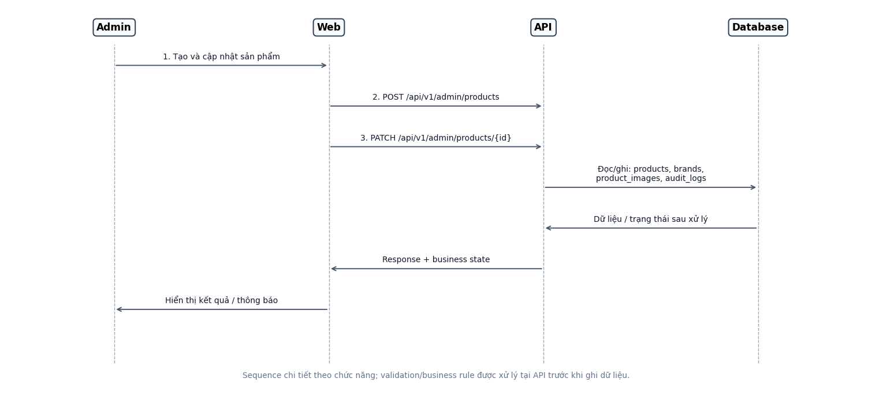
Sequence F34 · Tạo và cập nhật sản phẩm
Database tác động ở mức field
Bảng dưới đây chỉ liệt kê các field thực sự tham gia chức năng này. READ = đọc/validate; INSERT = tạo mới; UPDATE = thay đổi; DELETE = xóa.
Bảng | Field | Kiểu / Constraint | Thao tác | Ý nghĩa trong chức năng
brands | id | uuid / PK | READ | ID brand. Brand được chọn phải hợp lệ.
 | status | varchar(20) / NOT NULL | READ | ACTIVE/INACTIVE.
products | id | uuid / PK | INSERT/UPDATE | ID sản phẩm. Slug unique; trạng thái theo lifecycle catalog.
 | brand_id | uuid / FK | INSERT/UPDATE | Brand.
 | name | varchar(255) / NOT NULL | INSERT/UPDATE | Tên sản phẩm.
 | slug | varchar(255) / UQ | INSERT/UPDATE | Slug.
 | description | text / NULL | INSERT/UPDATE | Mô tả.
 | status | varchar(20) / NOT NULL | INSERT/UPDATE | DRAFT/ACTIVE/INACTIVE.
 | created_at | timestamptz / NOT NULL | INSERT/UPDATE | Ngày tạo.
product_images | id | uuid / PK | INSERT/UPDATE | ID ảnh. Quản lý gallery và primary image.
 | product_id | uuid / FK | INSERT/UPDATE | Sản phẩm.
 | url | text / NOT NULL | INSERT/UPDATE | Ảnh.
 | sort_order | int / NOT NULL | INSERT/UPDATE | Thứ tự.
 | is_primary | boolean / NOT NULL | INSERT/UPDATE | Ảnh chính.
audit_logs | actor_user_id | uuid / FK NULL | INSERT | Người thao tác. Ghi thay đổi quan trọng của Admin.
 | entity_type | varchar(60) / NOT NULL | INSERT | Loại entity.
 | entity_id | uuid / NOT NULL | INSERT | ID entity.
 | action | varchar(60) / NOT NULL | INSERT | CREATE/UPDATE/STATUS_CHANGE.
 | before_json | jsonb / NULL | INSERT | Trước.
 | after_json | jsonb / NULL | INSERT | Sau.
 | created_at | timestamptz / NOT NULL | INSERT | Thời điểm.
Nguyên tắc: API phải kiểm tra quyền sở hữu, trạng thái entity và business rule trước khi thực hiện thao tác ghi dữ liệu.

F35 · Quản lý biến thể, SKU và giá
Mục tiêu: Tạo/cập nhật Colour + Size + SKU + price + sale price cho sản phẩm.
Hình F35 · Màn hình tham chiếu: SC-20_AdminProductForm
Actor | Admin
Sequence liên quan | SEQ-08
API chính | POST /api/v1/admin/products/{id}/variants  PATCH /api/v1/admin/variants/{id}
DB đọc/ghi | product_variants, products, audit_logs
Điều kiện đầu vào | Session/permission và dữ liệu nghiệp vụ phải hợp lệ theo chức năng.
Luồng chính
1. Mở product edit.
2. Add Variant hoặc sửa variant.
3. API kiểm tra unique SKU và unique combination theo product.
4. Lưu price/status.
Quy tắc nghiệp vụ
- SKU unique toàn hệ thống.
- price > 0.
- sale_price nếu có phải >0 và < price.
- Không xóa cứng variant có lịch sử đơn hàng.
Nhánh / ngoại lệ cần xử lý
- SKU trùng: 409.
- Price không hợp lệ: lỗi theo trường.
Kết quả sau chức năng
Web phải phản ánh đúng trạng thái chính thức từ server từ API; dữ liệu ghi xuống DB phải tuân thủ các constraint và chuyển trạng thái được mô tả trong chức năng này.
Sequence Diagram chi tiết
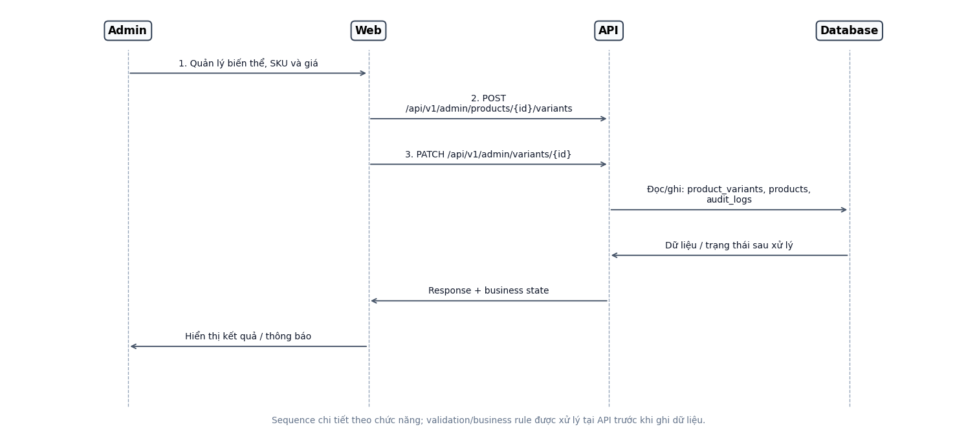
Sequence F35 · Quản lý biến thể, SKU và giá
Database tác động ở mức field
Bảng dưới đây chỉ liệt kê các field thực sự tham gia chức năng này. READ = đọc/validate; INSERT = tạo mới; UPDATE = thay đổi; DELETE = xóa.
Bảng | Field | Kiểu / Constraint | Thao tác | Ý nghĩa trong chức năng
products | id | uuid / PK | READ | ID sản phẩm. Variant phải thuộc product tồn tại.
 | status | varchar(20) / NOT NULL | READ | DRAFT/ACTIVE/INACTIVE.
product_variants | id | uuid / PK | INSERT/UPDATE | ID biến thể. SKU unique; sale_price hợp lệ; size/colour xác định variant.
 | product_id | uuid / FK | INSERT/UPDATE | Sản phẩm.
 | sku | varchar(80) / UQ | INSERT/UPDATE | SKU.
 | colour | varchar(80) / NOT NULL | INSERT/UPDATE | Màu.
 | size | varchar(30) / NOT NULL | INSERT/UPDATE | Size AU.
 | price | numeric(12,2) / NOT NULL | INSERT/UPDATE | Giá gốc.
 | sale_price | numeric(12,2) / NULL | INSERT/UPDATE | Giá sale.
 | stock_qty | int / NOT NULL | INSERT/UPDATE | Tồn khả dụng.
 | status | varchar(20) / NOT NULL | INSERT/UPDATE | ACTIVE/INACTIVE.
audit_logs | actor_user_id | uuid / FK NULL | INSERT | Người thao tác. Audit thay đổi SKU/giá.
 | entity_type | varchar(60) / NOT NULL | INSERT | Loại entity.
 | entity_id | uuid / NOT NULL | INSERT | ID entity.
 | action | varchar(60) / NOT NULL | INSERT | CREATE/UPDATE/STATUS_CHANGE.
 | before_json | jsonb / NULL | INSERT | Trước.
 | after_json | jsonb / NULL | INSERT | Sau.
 | created_at | timestamptz / NOT NULL | INSERT | Thời điểm.
Nguyên tắc: API phải kiểm tra quyền sở hữu, trạng thái entity và business rule trước khi thực hiện thao tác ghi dữ liệu.

F36 · Điều chỉnh tồn kho
Mục tiêu: Tăng/giảm stock thông qua giao dịch điều chỉnh có lý do.
Hình F36 · Màn hình tham chiếu: SC-12_AdminProducts
Actor | Admin
Sequence liên quan | SEQ-08
API chính | POST /api/v1/admin/inventory-adjustments
DB đọc/ghi | product_variants, inventory_movements, audit_logs
Điều kiện đầu vào | Session/permission và dữ liệu nghiệp vụ phải hợp lệ theo chức năng.
Luồng chính
1. Admin chọn SKU và Adjustment type.
2. Nhập qty delta và reason.
3. API lock variant, kiểm tra stock mới >=0.
4. Cập nhật stock_qty và ghi inventory movement.
Quy tắc nghiệp vụ
- Không sửa stock_qty trực tiếp bằng form product.
- Mọi thay đổi stock có movement record.
- Reference type MANUAL_ADJUSTMENT/ORDER/ORDER_CANCEL.
Nhánh / ngoại lệ cần xử lý
- Adjustment làm stock âm: reject.
- Concurrent update dùng row lock/version.
Kết quả sau chức năng
Web phải phản ánh đúng trạng thái chính thức từ server từ API; dữ liệu ghi xuống DB phải tuân thủ các constraint và chuyển trạng thái được mô tả trong chức năng này.
Sequence Diagram chi tiết
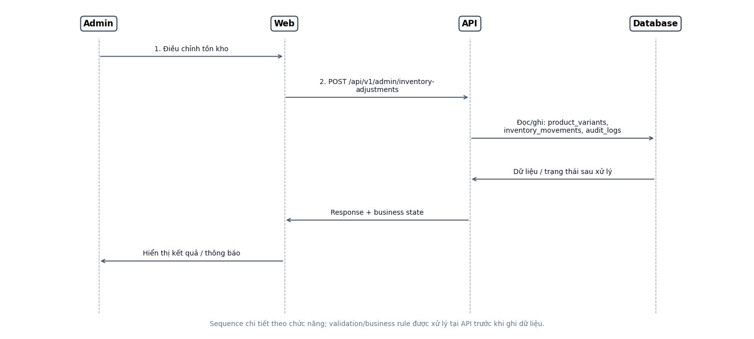
Sequence F36 · Điều chỉnh tồn kho
Database tác động ở mức field
Bảng dưới đây chỉ liệt kê các field thực sự tham gia chức năng này. READ = đọc/validate; INSERT = tạo mới; UPDATE = thay đổi; DELETE = xóa.
Bảng | Field | Kiểu / Constraint | Thao tác | Ý nghĩa trong chức năng
product_variants | id | uuid / PK | READ/UPDATE | ID biến thể. Cập nhật stock_qty bằng delta hợp lệ.
 | sku | varchar(80) / UQ | READ/UPDATE | SKU.
 | stock_qty | int / NOT NULL | READ/UPDATE | Tồn khả dụng.
 | status | varchar(20) / NOT NULL | READ/UPDATE | ACTIVE/INACTIVE.
inventory_movements | id | uuid / PK | INSERT | ID movement. Mỗi điều chỉnh tồn phải có movement và reason.
 | variant_id | uuid / FK | INSERT | SKU.
 | type | varchar(40) / NOT NULL | INSERT | ORDER/ORDER_CANCEL/MANUAL_ADJUSTMENT.
 | qty_delta | int / NOT NULL | INSERT | Biến động +/-.
 | ref_type | varchar(40) / NULL | INSERT | Loại reference.
 | ref_id | uuid / NULL | INSERT | Reference ID.
 | reason | varchar(255) / NULL | INSERT | Lý do.
 | created_at | timestamptz / NOT NULL | INSERT | Thời điểm.
audit_logs | actor_user_id | uuid / FK NULL | INSERT | Người thao tác. Audit thao tác Admin.
 | entity_type | varchar(60) / NOT NULL | INSERT | Loại entity.
 | entity_id | uuid / NOT NULL | INSERT | ID entity.
 | action | varchar(60) / NOT NULL | INSERT | CREATE/UPDATE/STATUS_CHANGE.
 | before_json | jsonb / NULL | INSERT | Trước.
 | after_json | jsonb / NULL | INSERT | Sau.
 | created_at | timestamptz / NOT NULL | INSERT | Thời điểm.
Nguyên tắc: API phải kiểm tra quyền sở hữu, trạng thái entity và business rule trước khi thực hiện thao tác ghi dữ liệu.

5.7 Module · Admin · Đơn hàng

F37 · Danh sách và chi tiết đơn hàng
Mục tiêu: Cho Admin tìm kiếm mọi đơn và xem payment/fulfilment detail.
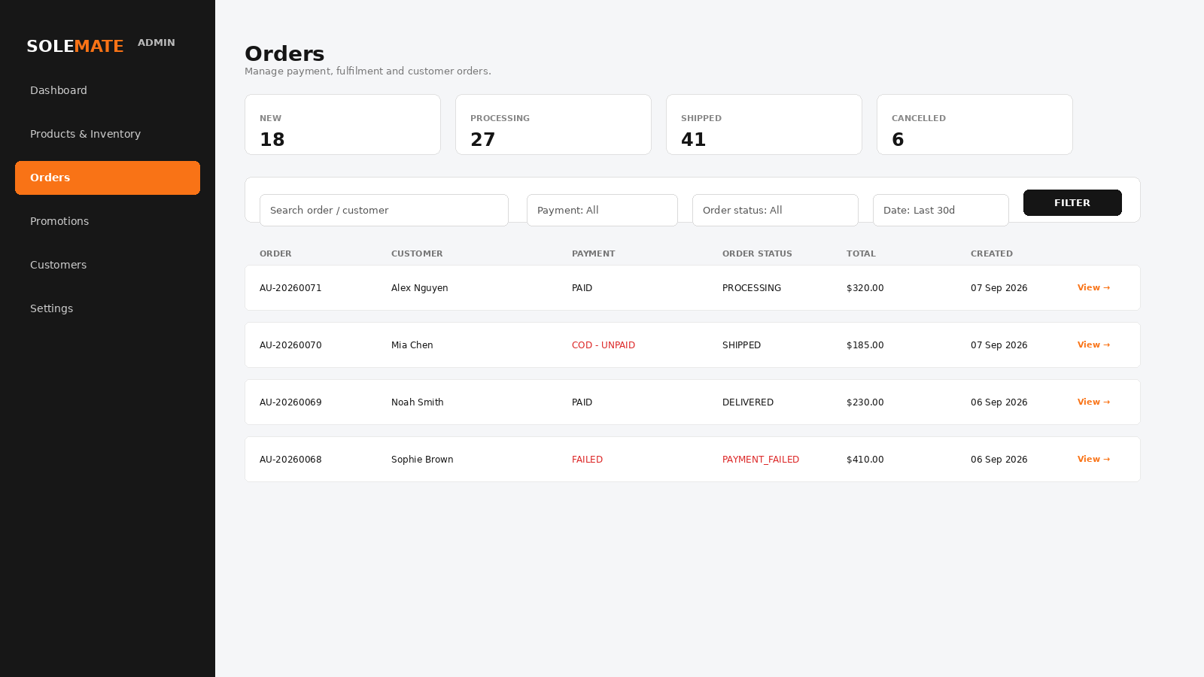
Hình F37 · Màn hình tham chiếu: SC-13_AdminOrders
Actor | Admin
Sequence liên quan | SEQ-09
API chính | GET /api/v1/admin/orders  GET /api/v1/admin/orders/{id}
DB đọc/ghi | orders, order_items, payments, shipments, users
Điều kiện đầu vào | Session/permission và dữ liệu nghiệp vụ phải hợp lệ theo chức năng.
Luồng chính
1. Admin mở Orders.
2. Filter theo order_no, email, order status, payment status, date.
3. Mở order detail để xem items, address, payment transaction và shipment.
Quy tắc nghiệp vụ
- Order status và payment status là hai dimension riêng.
- Danh sách có pagination.
Nhánh / ngoại lệ cần xử lý
- Filter không hợp lệ: trả 400.
Kết quả sau chức năng
Web phải phản ánh đúng trạng thái chính thức từ server từ API; dữ liệu ghi xuống DB phải tuân thủ các constraint và chuyển trạng thái được mô tả trong chức năng này.
Sequence Diagram chi tiết
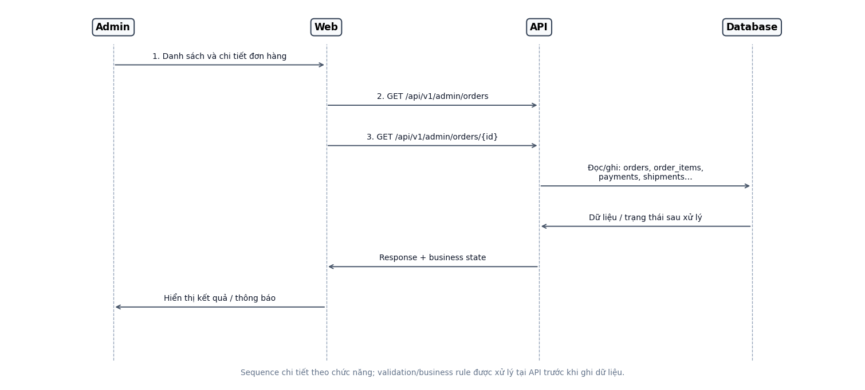
Sequence F37 · Danh sách và chi tiết đơn hàng
Database tác động ở mức field
Bảng dưới đây chỉ liệt kê các field thực sự tham gia chức năng này. READ = đọc/validate; INSERT = tạo mới; UPDATE = thay đổi; DELETE = xóa.
Bảng | Field | Kiểu / Constraint | Thao tác | Ý nghĩa trong chức năng
orders | id | uuid / PK | READ | ID order. Search/list/detail order.
 | order_no | varchar(30) / UQ | READ | Mã hiển thị.
 | user_id | uuid / FK NULL | READ | Customer.
 | status | varchar(30) / NOT NULL | READ | Order state.
 | payment_status | varchar(30) / NOT NULL | READ | Payment state.
 | total | numeric(12,2) / NOT NULL | READ | Tổng trả.
 | created_at | timestamptz / NOT NULL | READ | Ngày đặt.
order_items | order_id | uuid / FK | READ | Order. Chi tiết hàng.
 | sku_snapshot | varchar(80) / NOT NULL | READ | SKU lúc mua.
 | name_snapshot | varchar(255) / NOT NULL | READ | Tên lúc mua.
 | qty | int / NOT NULL | READ | Số lượng.
 | line_total | numeric(12,2) / NOT NULL | READ | Thành tiền.
payments | order_id | uuid / FK NULL | READ | Order. Trạng thái thanh toán.
 | method | varchar(30) / NOT NULL | READ | CARD/PAYPAL/AFTERPAY/COD.
 | status | varchar(30) / NOT NULL | READ | INITIATED/PENDING/SUCCESS/DECLINED/PENDING_COLLECTION/PAID.
 | amount | numeric(12,2) / NOT NULL | READ | Số tiền.
shipments | order_id | uuid / FK,UQ | READ | Order. Trạng thái giao hàng.
 | method | varchar(30) / NOT NULL | READ | STANDARD/EXPRESS.
 | status | varchar(30) / NOT NULL | READ | PENDING/SHIPPED/DELIVERED.
 | tracking_no | varchar(100) / NULL | READ | Tracking.
users | id | uuid / PK | READ | ID người dùng. Thông tin customer phục vụ vận hành.
 | email | varchar(255) / UQ, NOT NULL | READ | Email đăng nhập.
 | first_name | varchar(100) / NOT NULL | READ | Tên.
 | last_name | varchar(100) / NOT NULL | READ | Họ.
 | phone | varchar(30) / NULL | READ | Số điện thoại.
Nguyên tắc: API phải kiểm tra quyền sở hữu, trạng thái entity và business rule trước khi thực hiện thao tác ghi dữ liệu.

F38 · Cập nhật fulfilment, giao hàng và thu COD
Mục tiêu: Điều phối PROCESSING → SHIPPED → DELIVERED và cập nhật thanh toán COD khi thu tiền.
Hình F38 · Màn hình tham chiếu: SC-13_AdminOrders
Actor | Admin
Sequence liên quan | SEQ-09
API chính | PATCH /api/v1/admin/orders/{id}/status  PATCH /api/v1/admin/orders/{id}/shipment  PATCH /api/v1/admin/orders/{id}/payment
DB đọc/ghi | orders, shipments, payments, payment_transactions, audit_logs
Điều kiện đầu vào | Session/permission và dữ liệu nghiệp vụ phải hợp lệ theo chức năng.
Luồng chính
1. Admin nhập tracking nếu có và chuyển SHIPPED.
2. Khi carrier xác nhận giao, chuyển DELIVERED.
3. Với COD, Admin xác nhận Collected để payment chuyển PAID.
4. Mọi thay đổi được audit.
Quy tắc nghiệp vụ
- Chuyển trạng thái whitelist enforced phía server.
- COD chỉ PAID sau khi thu tiền.
- Không chuyển ngược DELIVERED về PROCESSING.
Nhánh / ngoại lệ cần xử lý
- Transition sai: 409.
- COD mark paid trên non-COD order: reject.
Kết quả sau chức năng
Web phải phản ánh đúng trạng thái chính thức từ server từ API; dữ liệu ghi xuống DB phải tuân thủ các constraint và chuyển trạng thái được mô tả trong chức năng này.
Sequence Diagram chi tiết
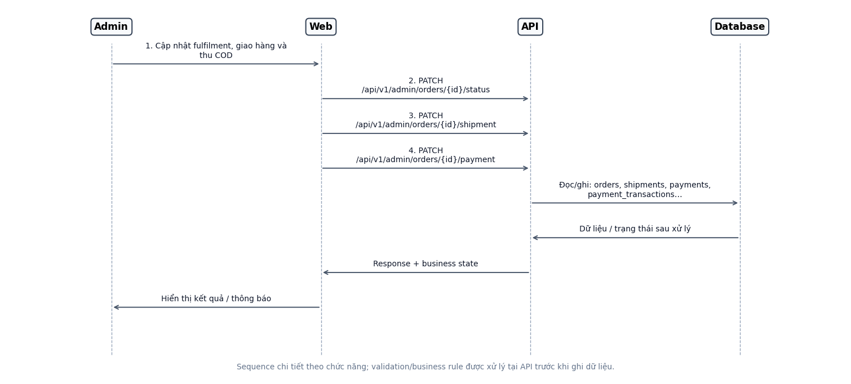
Sequence F38 · Cập nhật fulfilment, giao hàng và thu COD
Database tác động ở mức field
Bảng dưới đây chỉ liệt kê các field thực sự tham gia chức năng này. READ = đọc/validate; INSERT = tạo mới; UPDATE = thay đổi; DELETE = xóa.
Bảng | Field | Kiểu / Constraint | Thao tác | Ý nghĩa trong chức năng
orders | id | uuid / PK | READ/UPDATE | ID order. Chuyển order status theo state machine.
 | status | varchar(30) / NOT NULL | READ/UPDATE | Order state.
 | payment_status | varchar(30) / NOT NULL | READ/UPDATE | Payment state.
shipments | id | uuid / PK | INSERT/UPDATE | ID shipment. Cập nhật tracking và mốc giao hàng.
 | order_id | uuid / FK,UQ | INSERT/UPDATE | Order.
 | method | varchar(30) / NOT NULL | INSERT/UPDATE | STANDARD/EXPRESS.
 | status | varchar(30) / NOT NULL | INSERT/UPDATE | PENDING/SHIPPED/DELIVERED.
 | tracking_no | varchar(100) / NULL | INSERT/UPDATE | Tracking.
 | shipped_at | timestamptz / NULL | INSERT/UPDATE | Gửi lúc.
 | delivered_at | timestamptz / NULL | INSERT/UPDATE | Giao lúc.
payments | id | uuid / PK | READ/UPDATE | ID payment. COD: chuyển PAID khi xác nhận đã thu tiền; không được đổi tùy ý với payment khác.
 | order_id | uuid / FK NULL | READ/UPDATE | Order.
 | method | varchar(30) / NOT NULL | READ/UPDATE | CARD/PAYPAL/AFTERPAY/COD.
 | status | varchar(30) / NOT NULL | READ/UPDATE | INITIATED/PENDING/SUCCESS/DECLINED/PENDING_COLLECTION/PAID.
 | amount | numeric(12,2) / NOT NULL | READ/UPDATE | Số tiền.
payment_transactions | payment_id | uuid / FK | INSERT | Payment. Ghi event thu COD/cập nhật trạng thái.
 | event | varchar(40) / NOT NULL | INSERT | INITIATE/CALLBACK/COLLECT.
 | result_code | varchar(60) / NULL | INSERT | Kết quả.
 | payload_json | jsonb / NULL | INSERT | Metadata an toàn.
 | created_at | timestamptz / NOT NULL | INSERT | Thời điểm.
audit_logs | actor_user_id | uuid / FK NULL | INSERT | Người thao tác. Audit fulfilment/payment update.
 | entity_type | varchar(60) / NOT NULL | INSERT | Loại entity.
 | entity_id | uuid / NOT NULL | INSERT | ID entity.
 | action | varchar(60) / NOT NULL | INSERT | CREATE/UPDATE/STATUS_CHANGE.
 | before_json | jsonb / NULL | INSERT | Trước.
 | after_json | jsonb / NULL | INSERT | Sau.
 | created_at | timestamptz / NOT NULL | INSERT | Thời điểm.
Nguyên tắc: API phải kiểm tra quyền sở hữu, trạng thái entity và business rule trước khi thực hiện thao tác ghi dữ liệu.

5.8 Module · Admin · Khuyến mãi

F39 · Danh sách khuyến mãi
Mục tiêu: Tìm promotion theo code, trạng thái và khoảng thời gian.
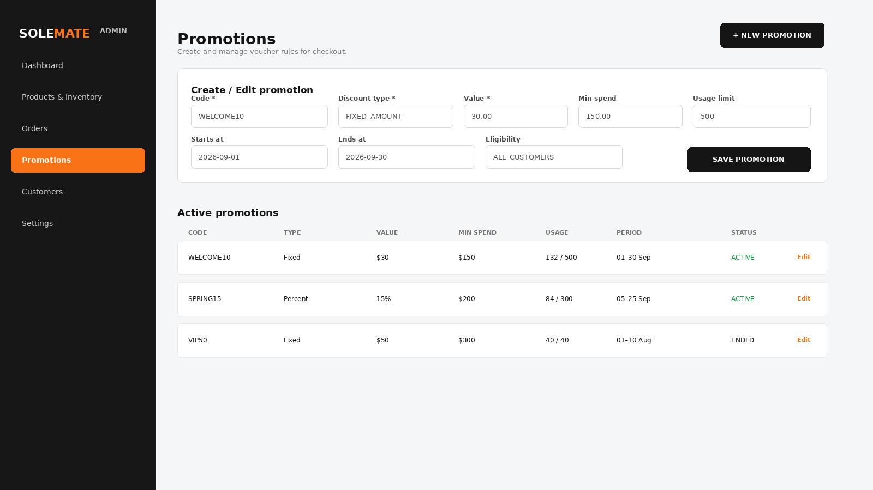
Hình F39 · Màn hình tham chiếu: SC-14_AdminPromotions
Actor | Admin
Sequence liên quan | SEQ-10
API chính | GET /api/v1/admin/promotions
DB đọc/ghi | promotions, promotion_usages
Điều kiện đầu vào | Session/permission và dữ liệu nghiệp vụ phải hợp lệ theo chức năng.
Luồng chính
1. Admin mở Promotions.
2. API trả danh sách code, type, value, min spend, usage và active window.
3. Chọn promotion để edit.
Quy tắc nghiệp vụ
- Trạng thái hiển thị dựa trên enabled + current time.
- Usage hiển thị used/limit.
Nhánh / ngoại lệ cần xử lý
- Promotion hết hạn vẫn giữ để tham chiếu lịch sử.
Kết quả sau chức năng
Web phải phản ánh đúng trạng thái chính thức từ server từ API; dữ liệu ghi xuống DB phải tuân thủ các constraint và chuyển trạng thái được mô tả trong chức năng này.
Sequence Diagram chi tiết
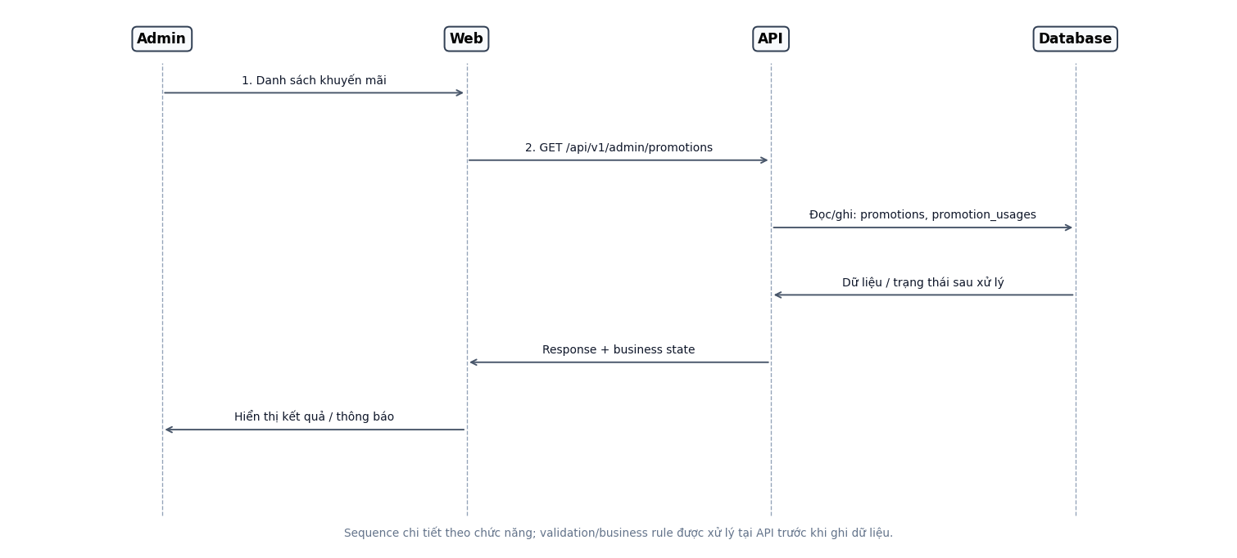
Sequence F39 · Danh sách khuyến mãi
Database tác động ở mức field
Bảng dưới đây chỉ liệt kê các field thực sự tham gia chức năng này. READ = đọc/validate; INSERT = tạo mới; UPDATE = thay đổi; DELETE = xóa.
Bảng | Field | Kiểu / Constraint | Thao tác | Ý nghĩa trong chức năng
promotions | id | uuid / PK | READ | ID promotion. Danh sách/filter promotion.
 | code | varchar(50) / UQ | READ | Mã.
 | type | varchar(20) / NOT NULL | READ | PERCENT/FIXED.
 | value | numeric(12,2) / NOT NULL | READ | Giá trị.
 | min_spend | numeric(12,2) / NULL | READ | Chi tối thiểu.
 | starts_at | timestamptz / NOT NULL | READ | Bắt đầu.
 | ends_at | timestamptz / NOT NULL | READ | Kết thúc.
 | usage_limit | int / NULL | READ | Giới hạn.
 | enabled | boolean / NOT NULL | READ | Bật/tắt.
promotion_usages | promotion_id | uuid / FK | READ | Promotion. Dùng để thống kê số lần đã sử dụng.
 | user_id | uuid / FK NULL | READ | User.
 | order_id | uuid / FK | READ | Order.
 | used_at | timestamptz / NOT NULL | READ | Thời điểm dùng.
Nguyên tắc: API phải kiểm tra quyền sở hữu, trạng thái entity và business rule trước khi thực hiện thao tác ghi dữ liệu.

F40 · Tạo và cập nhật khuyến mãi
Mục tiêu: Cấu hình voucher theo PERCENT/FIXED, min spend, thời gian và giới hạn sử dụng.
Hình F40 · Màn hình tham chiếu: SC-14_AdminPromotions
Actor | Admin
Sequence liên quan | SEQ-10
API chính | POST /api/v1/admin/promotions  PATCH /api/v1/admin/promotions/{id}
DB đọc/ghi | promotions, promotion_usages, audit_logs
Điều kiện đầu vào | Session/permission và dữ liệu nghiệp vụ phải hợp lệ theo chức năng.
Luồng chính
1. Create Promotion hoặc Edit.
2. Nhập code, type, value, minSpend, startsAt, endsAt, usageLimit, enabled.
3. API validate và lưu.
Quy tắc nghiệp vụ
- Code unique case-insensitively.
- PERCENT: 0 < value <=100; FIXED: value>0.
- starts_at < ends_at.
- usage_limit không nhỏ hơn số đã dùng.
Nhánh / ngoại lệ cần xử lý
- Code trùng: 409.
- Rule không hợp lệ: lỗi theo từng trường.
Kết quả sau chức năng
Web phải phản ánh đúng trạng thái chính thức từ server từ API; dữ liệu ghi xuống DB phải tuân thủ các constraint và chuyển trạng thái được mô tả trong chức năng này.
Sequence Diagram chi tiết
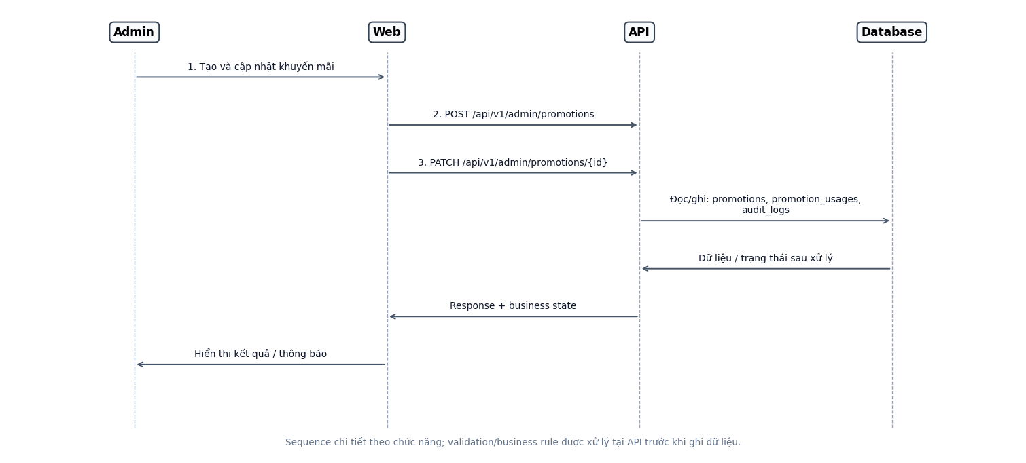
Sequence F40 · Tạo và cập nhật khuyến mãi
Database tác động ở mức field
Bảng dưới đây chỉ liệt kê các field thực sự tham gia chức năng này. READ = đọc/validate; INSERT = tạo mới; UPDATE = thay đổi; DELETE = xóa.
Bảng | Field | Kiểu / Constraint | Thao tác | Ý nghĩa trong chức năng
promotions | id | uuid / PK | INSERT/UPDATE | ID promotion. Code unique; thời gian hợp lệ; value phù hợp type.
 | code | varchar(50) / UQ | INSERT/UPDATE | Mã.
 | type | varchar(20) / NOT NULL | INSERT/UPDATE | PERCENT/FIXED.
 | value | numeric(12,2) / NOT NULL | INSERT/UPDATE | Giá trị.
 | min_spend | numeric(12,2) / NULL | INSERT/UPDATE | Chi tối thiểu.
 | starts_at | timestamptz / NOT NULL | INSERT/UPDATE | Bắt đầu.
 | ends_at | timestamptz / NOT NULL | INSERT/UPDATE | Kết thúc.
 | usage_limit | int / NULL | INSERT/UPDATE | Giới hạn.
 | enabled | boolean / NOT NULL | INSERT/UPDATE | Bật/tắt.
promotion_usages | promotion_id | uuid / FK | READ | Promotion. Không cho thay đổi gây mâu thuẫn với usage đã phát sinh theo rule.
 | used_at | timestamptz / NOT NULL | READ | Thời điểm dùng.
audit_logs | actor_user_id | uuid / FK NULL | INSERT | Người thao tác. Audit create/update promotion.
 | entity_type | varchar(60) / NOT NULL | INSERT | Loại entity.
 | entity_id | uuid / NOT NULL | INSERT | ID entity.
 | action | varchar(60) / NOT NULL | INSERT | CREATE/UPDATE/STATUS_CHANGE.
 | before_json | jsonb / NULL | INSERT | Trước.
 | after_json | jsonb / NULL | INSERT | Sau.
 | created_at | timestamptz / NOT NULL | INSERT | Thời điểm.
Nguyên tắc: API phải kiểm tra quyền sở hữu, trạng thái entity và business rule trước khi thực hiện thao tác ghi dữ liệu.

6. Đặc tả API

6.1 Quy ước chung
- Base path: /api/v1; JSON UTF-8; thời gian dùng ISO-8601 UTC.
- Authentication: customer session/bearer; /admin/* yêu cầu role ADMIN.
- Error envelope: {code, message, fieldErrors?, correlationId}.
- Status phổ biến: 200/201 thành công, 400 validation, 401 unauthenticated, 403 forbidden, 404 not found, 409 conflict/trạng thái nghiệp vụ, 500 unexpected.
- List API dùng page, pageSize, sort và filter query parameters.
- POST /orders bắt buộc Idempotency-Key.

6.2 API Catalog
ID | Method | Endpoint | Auth | Mục đích | Bảng chính
API-001 | GET | /api/v1/home | Public | Home content | products,brands,categories
API-002 | GET | /api/v1/products | Public | Search/list/filter/sort products | products,brands,product_variants,product_images
API-003 | GET | /api/v1/products/{slug} | Public | Product detail | products,product_variants,product_images
API-004 | GET | /api/v1/categories | Public | Danh sách category | categories
API-005 | GET | /api/v1/brands | Public | Danh sách brand | brands
API-006 | POST | /api/v1/auth/register | Public | Register | users
API-007 | POST | /api/v1/auth/login | Public | Login | users
API-008 | POST | /api/v1/auth/logout | Customer | Logout | users
API-009 | POST | /api/v1/auth/forgot-password | Public | Create reset request | password_reset_tokens,users
API-010 | POST | /api/v1/auth/reset-password | Public | Reset password | password_reset_tokens,users
API-011 | GET | /api/v1/me | Customer | Hồ sơ hiện tại | users
API-012 | PATCH | /api/v1/me | Customer | Cập nhật hồ sơ | users
API-013 | GET | /api/v1/addresses | Customer | Danh sách địa chỉ | addresses
API-014 | POST | /api/v1/addresses | Customer | Tạo địa chỉ | addresses
API-015 | PATCH | /api/v1/addresses/{id} | Customer | Cập nhật địa chỉ | addresses
API-016 | DELETE | /api/v1/addresses/{id} | Customer | Xóa địa chỉ | addresses
API-017 | GET | /api/v1/wishlist | Customer | Wishlist | wishlists,wishlist_items
API-018 | POST | /api/v1/wishlist/items | Customer | Add wishlist item | wishlist_items
API-019 | DELETE | /api/v1/wishlist/items/{id} | Customer | Remove wishlist item | wishlist_items
API-020 | GET | /api/v1/cart | Session | Read giỏ hàng đang hoạt động | carts,cart_items
API-021 | POST | /api/v1/cart/items | Session | Thêm sản phẩm vào giỏ | carts,cart_items,product_variants
API-022 | PATCH | /api/v1/cart/items/{id} | Session | Cập nhật sản phẩm trong giỏ | cart_items,product_variants
API-023 | DELETE | /api/v1/cart/items/{id} | Session | Xóa sản phẩm khỏi giỏ | cart_items
API-024 | POST | /api/v1/cart/promotion | Session | Áp dụng promotion | promotions,carts
API-025 | DELETE | /api/v1/cart/promotion | Session | Gỡ promotion | carts
API-026 | POST | /api/v1/checkout/init | Session | Tạo phiên checkout | checkout_sessions,carts
API-027 | PATCH | /api/v1/checkout/shipping-address | Session | Lưu snapshot địa chỉ giao hàng | checkout_sessions
API-028 | POST | /api/v1/checkout/shipping-quote | Session | Tính phí giao hàng | checkout_sessions
API-029 | GET | /api/v1/payment-methods | Public/Session | Phương thức thanh toán khả dụng | configuration
API-030 | PATCH | /api/v1/checkout/payment-method | Session | Chọn phương thức thanh toán | checkout_sessions
API-031 | POST | /api/v1/payments/initiate | Session | Khởi tạo thanh toán mô phỏng | payments,payment_transactions
API-032 | GET | /api/v1/payments/{id} | Session | Đọc trạng thái payment | payments,payment_transactions
API-033 | GET | /api/v1/checkout/review | Session | Get chính thức từ server review | checkout_sessions,carts
API-034 | POST | /api/v1/orders | Session | Tạo đơn hàng | orders,order_items,payments,shipments,product_variants,inventory_movements
API-035 | GET | /api/v1/orders | Customer | Đơn hàng của tôi | orders
API-036 | GET | /api/v1/orders/{id} | Customer/Token | Chi tiết đơn hàng | orders,order_items,payments,shipments
API-037 | POST | /api/v1/orders/{id}/cancel | Customer | Hủy đơn đủ điều kiện | orders,inventory_movements,product_variants
API-038 | POST | /api/v1/orders/{id}/reorder | Customer | Tạo giỏ từ đơn cũ | orders,order_items,carts,cart_items
API-039 | GET | /api/v1/admin/products | Admin | Tìm sản phẩm phía Admin | products,product_variants
API-040 | POST | /api/v1/admin/products | Admin | Tạo sản phẩm | products,product_images,audit_logs
API-041 | PATCH | /api/v1/admin/products/{id} | Admin | Cập nhật sản phẩm | products,product_images,audit_logs
API-042 | POST | /api/v1/admin/products/{id}/variants | Admin | Tạo variant | product_variants,audit_logs
API-043 | PATCH | /api/v1/admin/variants/{id} | Admin | Cập nhật variant | product_variants,audit_logs
API-044 | POST | /api/v1/admin/inventory-adjustments | Admin | Điều chỉnh tồn kho | product_variants,inventory_movements,audit_logs
API-045 | GET | /api/v1/admin/orders | Admin | Tìm đơn hàng phía Admin | orders,users,payments,shipments
API-046 | GET | /api/v1/admin/orders/{id} | Admin | Chi tiết đơn phía Admin | orders,order_items,payments,shipments
API-047 | PATCH | /api/v1/admin/orders/{id}/status | Admin | Cập nhật trạng thái đơn | orders,audit_logs
API-048 | PATCH | /api/v1/admin/orders/{id}/shipment | Admin | Cập nhật giao hàng | shipments,orders,audit_logs
API-049 | PATCH | /api/v1/admin/orders/{id}/payment | Admin | Cập nhật thu tiền COD | payments,payment_transactions,audit_logs
API-050 | GET | /api/v1/admin/promotions | Admin | Danh sách promotion | promotions,promotion_usages
API-051 | POST | /api/v1/admin/promotions | Admin | Tạo promotion | promotions,audit_logs
API-052 | PATCH | /api/v1/admin/promotions/{id} | Admin | Cập nhật promotion | promotions,audit_logs

6.3 Contract mẫu của API quan trọng

POST /api/v1/cart/items
Request: {"variantId":"uuid","qty":1}
Response 200: {"cartId":"uuid","items":[...],"subtotal":180,"discount":0,"total":180}

POST /api/v1/checkout/shipping-quote
Request: {"postcode":"2000","state":"NSW"}
Response 200: {"methods":[{"code":"STANDARD","fee":0,"eta":"3-5 business days"},{"code":"EXPRESS","fee":15,"eta":"1-2 business days"}]}

POST /api/v1/payments/initiate
Request: {"checkoutSessionId":"uuid","method":"CARD","paymentToken":"sim_tok_xxx"}
Response 200: {"paymentId":"uuid","status":"SUCCESS","amount":320.00}

POST /api/v1/orders
Headers: Idempotency-Key: 6d...
Request: {"checkoutSessionId":"uuid"}
Response 201: {"orderId":"uuid","orderNo":"AU102938","status":"PROCESSING","paymentStatus":"SUCCESS","total":320.00}

6.4 Payment Simulator
Hạng mục | Mô tả
CARD | Nhận token mô phỏng; kịch bản mô phỏng có thể trả SUCCESS hoặc DECLINED. Không lưu raw CVV/full card number.
PayPal | Tạo PENDING + mock redirect; callback Confirm/Cancel cập nhật status.
Afterpay | Kiểm tra amount range, hiển thị Pay in 4; kết quả phê duyệt mô phỏng/decline.
COD | Không thu tiền tại checkout; payment=PENDING_COLLECTION, sau giao hàng Admin xác nhận payment=PAID.

7. Thiết kế Database
Hình 7.1 · ERD tổng quan

7.1 Nguyên tắc dữ liệu
- Primary key dùng UUID.
- Các mã người dùng nhìn thấy như order_no, SKU, promotion code có unique constraint phù hợp.
- Stock không bao giờ âm; mọi biến động stock phải có inventory_movements.
- Order và OrderItem lưu snapshot dữ liệu thương mại tại thời điểm đặt hàng.
- Không hard-delete dữ liệu có lịch sử giao dịch; dùng status/inactive.
- Các thao tác Admin quan trọng ghi audit_logs.

7.2 Danh mục bảng
Bảng | Vai trò | Nhóm
users | Tài khoản Customer/Admin | Account
password_reset_tokens | Token reset password | Account
addresses | Sổ địa chỉ | Account
brands | Danh mục brand | Catalog
categories | Danh mục phân cấp | Catalog
products | Nhóm sản phẩm | Catalog
product_categories | Liên kết product-category | Catalog
product_variants | SKU, size, price, stock | Catalog
product_images | Ảnh sản phẩm | Catalog
carts | Giỏ hàng | Cart
cart_items | Dòng giỏ | Cart
wishlists | Wishlist header | Wishlist
wishlist_items | Wishlist item | Wishlist
promotions | Rule voucher | Promotion
promotion_usages | Lịch sử dùng voucher | Promotion
checkout_sessions | Trạng thái checkout tạm | Checkout
orders | Order header | Order
order_items | Dòng sản phẩm snapshot của đơn | Order
payments | Thông tin thanh toán tổng | Payment
payment_transactions | Lịch sử sự kiện thanh toán | Payment
shipments | Fulfilment | Order
inventory_movements | Sổ biến động tồn kho | Inventory
audit_logs | Audit hành động Admin | Admin

7.3 Data Dictionary

users
Vai trò bảng: Lưu tài khoản Customer/Admin. Là bảng gốc cho addresses, orders, wishlists và audit_logs.
Quan hệ chính: 1-N addresses, 1-N orders, 1-1/N wishlists, 1-N audit_logs
Column | Type | Constraint | Ý nghĩa
id | uuid | PK | ID người dùng
email | varchar(255) | UQ, NOT NULL | Email đăng nhập
password_hash | varchar(255) | NOT NULL | Mật khẩu đã hash
first_name | varchar(100) | NOT NULL | Tên
last_name | varchar(100) | NOT NULL | Họ
phone | varchar(30) | NULL | Số điện thoại
role | varchar(20) | NOT NULL | CUSTOMER/ADMIN
status | varchar(20) | NOT NULL | ACTIVE/DISABLED/LOCKED
created_at | timestamptz | NOT NULL | Ngày tạo

password_reset_tokens
Vai trò bảng: Quản lý vòng đời token đặt lại mật khẩu; token thô không được lưu.
Column | Type | Constraint | Ý nghĩa
id | uuid | PK | ID token
user_id | uuid | FK | Người dùng
token_hash | varchar(255) | UQ | Hash token
expires_at | timestamptz | NOT NULL | Hết hạn
used_at | timestamptz | NULL | Đã dùng lúc

addresses
Vai trò bảng: Sổ địa chỉ của Customer. Checkout sẽ copy dữ liệu thành shipping_address_json để tạo snapshot.
Quan hệ chính: N-1 users
Column | Type | Constraint | Ý nghĩa
id | uuid | PK | ID địa chỉ
user_id | uuid | FK | Chủ sở hữu
label | varchar(50) | NULL | Home/Work
full_name | varchar(200) | NOT NULL | Người nhận
phone | varchar(30) | NOT NULL | Điện thoại
line1 | varchar(255) | NOT NULL | Địa chỉ dòng 1
suburb | varchar(120) | NOT NULL | Suburb
state | varchar(3) | NOT NULL | NSW/VIC/...
postcode | varchar(4) | NOT NULL | Postcode AU
country | char(2) | NOT NULL | AU
is_default | boolean | NOT NULL | Địa chỉ mặc định

brands
Vai trò bảng: Danh mục thương hiệu; products.brand_id tham chiếu tới bảng này.
Column | Type | Constraint | Ý nghĩa
id | uuid | PK | ID brand
name | varchar(120) | UQ | Tên brand
slug | varchar(140) | UQ | URL slug
status | varchar(20) | NOT NULL | ACTIVE/INACTIVE

categories
Vai trò bảng: Danh mục phân cấp bằng parent_id; liên kết product qua product_categories.
Column | Type | Constraint | Ý nghĩa
id | uuid | PK | ID category
name | varchar(120) | NOT NULL | Tên
slug | varchar(140) | UQ | Slug
parent_id | uuid | FK NULL | Danh mục cha
status | varchar(20) | NOT NULL | ACTIVE/INACTIVE

products
Vai trò bảng: Thông tin cấp product family; chưa phải SKU bán hàng cụ thể.
Quan hệ chính: N-1 brands; M-N categories; 1-N product_variants; 1-N product_images
Column | Type | Constraint | Ý nghĩa
id | uuid | PK | ID sản phẩm
brand_id | uuid | FK | Brand
name | varchar(255) | NOT NULL | Tên sản phẩm
slug | varchar(255) | UQ | Slug
description | text | NULL | Mô tả
status | varchar(20) | NOT NULL | DRAFT/ACTIVE/INACTIVE
created_at | timestamptz | NOT NULL | Ngày tạo

product_categories
Vai trò bảng: Bảng nối many-to-many giữa products và categories.
Column | Type | Constraint | Ý nghĩa
product_id | uuid | PK,FK | Sản phẩm
category_id | uuid | PK,FK | Danh mục

product_variants
Vai trò bảng: Đơn vị bán hàng thực tế (SKU), chứa colour/size/price/stock. Phần lớn cart/order/inventory thao tác ở cấp variant.
Quan hệ chính: N-1 products; 1-N cart_items/order_items/wishlist_items/inventory_movements
Column | Type | Constraint | Ý nghĩa
id | uuid | PK | ID biến thể
product_id | uuid | FK | Sản phẩm
sku | varchar(80) | UQ | SKU
colour | varchar(80) | NOT NULL | Màu
size | varchar(30) | NOT NULL | Size AU
price | numeric(12,2) | NOT NULL | Giá gốc
sale_price | numeric(12,2) | NULL | Giá sale
stock_qty | int | NOT NULL | Tồn khả dụng
status | varchar(20) | NOT NULL | ACTIVE/INACTIVE

product_images
Vai trò bảng: Danh sách ảnh của product; is_primary xác định ảnh đại diện.
Column | Type | Constraint | Ý nghĩa
id | uuid | PK | ID ảnh
product_id | uuid | FK | Sản phẩm
url | text | NOT NULL | Ảnh
sort_order | int | NOT NULL | Thứ tự
is_primary | boolean | NOT NULL | Ảnh chính

carts
Vai trò bảng: Giỏ hàng header của user/session; promotion_id là promotion đang áp dụng.
Quan hệ chính: 1-N cart_items; N-1 users (nullable cho guest/session); N-1 promotions
Column | Type | Constraint | Ý nghĩa
id | uuid | PK | ID giỏ
user_id | uuid | FK NULL | User nếu login
session_key | varchar(120) | NULL | Guest session
promotion_id | uuid | FK NULL | Promotion đang áp
status | varchar(20) | NOT NULL | ACTIVE/CONVERTED/ABANDONED
updated_at | timestamptz | NOT NULL | Cập nhật

cart_items
Vai trò bảng: Các dòng hàng trong giỏ, trỏ tới product_variants và giữ qty.
Column | Type | Constraint | Ý nghĩa
id | uuid | PK | ID line
cart_id | uuid | FK | Giỏ
variant_id | uuid | FK | SKU
qty | int | NOT NULL | Số lượng
created_at | timestamptz | NOT NULL | Ngày thêm

wishlists
Vai trò bảng: Wishlist header theo user.
Column | Type | Constraint | Ý nghĩa
id | uuid | PK | ID wishlist
user_id | uuid | FK,UQ | User

wishlist_items
Vai trò bảng: Các variant được lưu trong wishlist.
Column | Type | Constraint | Ý nghĩa
id | uuid | PK | ID item
wishlist_id | uuid | FK | Wishlist
variant_id | uuid | FK | SKU
created_at | timestamptz | NOT NULL | Ngày lưu

promotions
Vai trò bảng: Định nghĩa mã giảm giá và điều kiện hiệu lực.
Quan hệ chính: 1-N promotion_usages; 1-N carts
Column | Type | Constraint | Ý nghĩa
id | uuid | PK | ID promotion
code | varchar(50) | UQ | Mã
type | varchar(20) | NOT NULL | PERCENT/FIXED
value | numeric(12,2) | NOT NULL | Giá trị
min_spend | numeric(12,2) | NULL | Chi tối thiểu
starts_at | timestamptz | NOT NULL | Bắt đầu
ends_at | timestamptz | NOT NULL | Kết thúc
usage_limit | int | NULL | Giới hạn
enabled | boolean | NOT NULL | Bật/tắt

promotion_usages
Vai trò bảng: Audit việc promotion đã được sử dụng bởi user/order.
Column | Type | Constraint | Ý nghĩa
id | uuid | PK | ID usage
promotion_id | uuid | FK | Promotion
user_id | uuid | FK NULL | User
order_id | uuid | FK | Order
used_at | timestamptz | NOT NULL | Thời điểm dùng

checkout_sessions
Vai trò bảng: Trạng thái tạm thời trong quá trình checkout; có expires_at và snapshot address/method/fee.
Quan hệ chính: N-1 carts/users; nguồn tạo orders
Column | Type | Constraint | Ý nghĩa
id | uuid | PK | Checkout ID
cart_id | uuid | FK | Giỏ
user_id | uuid | FK NULL | User
shipping_address_json | jsonb | NULL | Snapshot địa chỉ
shipping_method | varchar(30) | NULL | STANDARD/EXPRESS
shipping_fee | numeric(12,2) | NULL | Phí ship
payment_method | varchar(30) | NULL | CARD/PAYPAL/AFTERPAY/COD
expires_at | timestamptz | NOT NULL | Hết hạn

orders
Vai trò bảng: Order header bất biến về tiền và địa chỉ snapshot sau khi Place Order.
Quan hệ chính: N-1 users; 1-N order_items; 1-N payments; 1-1/N shipments
Column | Type | Constraint | Ý nghĩa
id | uuid | PK | ID order
order_no | varchar(30) | UQ | Mã hiển thị
user_id | uuid | FK NULL | Customer
status | varchar(30) | NOT NULL | Order state
payment_status | varchar(30) | NOT NULL | Payment state
subtotal | numeric(12,2) | NOT NULL | Tạm tính
discount | numeric(12,2) | NOT NULL | Giảm giá
shipping_fee | numeric(12,2) | NOT NULL | Phí ship
total | numeric(12,2) | NOT NULL | Tổng trả
shipping_address_json | jsonb | NOT NULL | Snapshot địa chỉ
idempotency_key | varchar(100) | UQ | Chống tạo trùng
created_at | timestamptz | NOT NULL | Ngày đặt

order_items
Vai trò bảng: Snapshot item tại thời điểm mua; không phụ thuộc tên/giá catalog thay đổi sau này.
Column | Type | Constraint | Ý nghĩa
id | uuid | PK | ID item
order_id | uuid | FK | Order
variant_id | uuid | FK NULL | Variant hiện tại
sku_snapshot | varchar(80) | NOT NULL | SKU lúc mua
name_snapshot | varchar(255) | NOT NULL | Tên lúc mua
size_snapshot | varchar(30) | NOT NULL | Size lúc mua
unit_price | numeric(12,2) | NOT NULL | Đơn giá
qty | int | NOT NULL | Số lượng
line_total | numeric(12,2) | NOT NULL | Thành tiền

payments
Vai trò bảng: Payment aggregate của checkout/order; tách riêng method và status khỏi order lifecycle.
Quan hệ chính: N-1 orders hoặc checkout_sessions; 1-N payment_transactions
Column | Type | Constraint | Ý nghĩa
id | uuid | PK | ID payment
order_id | uuid | FK NULL | Order
checkout_session_id | uuid | FK NULL | Checkout
method | varchar(30) | NOT NULL | CARD/PAYPAL/AFTERPAY/COD
status | varchar(30) | NOT NULL | INITIATED/PENDING/SUCCESS/DECLINED/PENDING_COLLECTION/PAID
amount | numeric(12,2) | NOT NULL | Số tiền
last4 | varchar(4) | NULL | 4 số cuối mô phỏng
provider_ref | varchar(120) | NULL | Reference mô phỏng

payment_transactions
Vai trò bảng: Event log cho từng payment attempt/callback/result.
Column | Type | Constraint | Ý nghĩa
id | uuid | PK | ID event
payment_id | uuid | FK | Payment
event | varchar(40) | NOT NULL | INITIATE/CALLBACK/COLLECT
result_code | varchar(60) | NULL | Kết quả
payload_json | jsonb | NULL | Metadata an toàn
created_at | timestamptz | NOT NULL | Thời điểm

shipments
Vai trò bảng: Trạng thái fulfilment/giao hàng, tracking và các mốc shipped/delivered.
Quan hệ chính: N-1 orders
Column | Type | Constraint | Ý nghĩa
id | uuid | PK | ID shipment
order_id | uuid | FK,UQ | Order
method | varchar(30) | NOT NULL | STANDARD/EXPRESS
status | varchar(30) | NOT NULL | PENDING/SHIPPED/DELIVERED
tracking_no | varchar(100) | NULL | Tracking
shipped_at | timestamptz | NULL | Gửi lúc
delivered_at | timestamptz | NULL | Giao lúc

inventory_movements
Vai trò bảng: Sổ cái biến động tồn kho; mọi tăng/giảm quan trọng đều cần movement để audit.
Quan hệ chính: N-1 product_variants
Column | Type | Constraint | Ý nghĩa
id | uuid | PK | ID movement
variant_id | uuid | FK | SKU
type | varchar(40) | NOT NULL | ORDER/ORDER_CANCEL/MANUAL_ADJUSTMENT
qty_delta | int | NOT NULL | Biến động +/-
ref_type | varchar(40) | NULL | Loại reference
ref_id | uuid | NULL | Reference ID
reason | varchar(255) | NULL | Lý do
created_at | timestamptz | NOT NULL | Thời điểm

audit_logs
Vai trò bảng: Theo dõi thay đổi quản trị quan trọng với before_json/after_json.
Quan hệ chính: N-1 users qua actor_user_id
Column | Type | Constraint | Ý nghĩa
id | uuid | PK | ID audit
actor_user_id | uuid | FK NULL | Người thao tác
entity_type | varchar(60) | NOT NULL | Loại entity
entity_id | uuid | NOT NULL | ID entity
action | varchar(60) | NOT NULL | CREATE/UPDATE/STATUS_CHANGE
before_json | jsonb | NULL | Trước
after_json | jsonb | NULL | Sau
created_at | timestamptz | NOT NULL | Thời điểm

7.4 Quy ước thao tác dữ liệu và transaction
- READ: đọc dữ liệu để hiển thị hoặc validate; không làm thay đổi state.
- INSERT: tạo record mới; mọi khóa ngoại, unique constraint và NOT NULL phải được kiểm tra tại service/DB.
- UPDATE: thay đổi record hiện hữu; các entity có state machine phải validate transition trước khi update.
- DELETE: chỉ dùng với dữ liệu tạm/quan hệ được phép xóa; dữ liệu giao dịch quan trọng ưu tiên status/audit thay vì hard delete.
- Các nghiệp vụ nhiều bảng như Place Order, Cancel Order và Inventory Adjustment phải xác định rõ transaction boundary để tránh dữ liệu nửa chừng.

8. Ma trận liên kết Chức năng → Màn hình → API → DB
Bảng này là điểm tra cứu nhanh giữa yêu cầu nghiệp vụ và phần triển khai tương ứng.
Mã chức năng | Module | Chức năng | Màn hình | API | DB
F01 | Khám phá sản phẩm | Trang chủ và điều hướng | SC-01_Home | GET /api/v1/home  GET /api/v1/cart/summary | products, brands, categories, carts
F02 | Khám phá sản phẩm | Tìm kiếm sản phẩm | SC-02_PLP | GET /api/v1/products?q= | products, brands, product_variants
F03 | Khám phá sản phẩm | Điều hướng danh mục và thương hiệu | SC-01_Home | GET /api/v1/categories  GET /api/v1/brands  GET /api/v1/products | categories, brands, products
F04 | Khám phá sản phẩm | Danh sách sản phẩm (PLP) | SC-02_PLP | GET /api/v1/products | products, product_variants, product_images
F05 | Khám phá sản phẩm | Lọc, sắp xếp và phân trang | SC-02_PLP | GET /api/v1/products?brand=&size=&minPrice=&maxPrice=&sort=&page= | products, product_variants, brands
F06 | Khám phá sản phẩm | Chi tiết sản phẩm và lựa chọn biến thể | SC-03_PDP | GET /api/v1/products/{slug} | products, product_variants, product_images
F07 | Tài khoản | Đăng ký tài khoản | SC-15_Register | POST /api/v1/auth/register | users
F08 | Tài khoản | Đăng nhập | SC-04_Login | POST /api/v1/auth/login  GET /api/v1/me | users
F09 | Tài khoản | Đăng xuất | SC-04_Login | POST /api/v1/auth/logout | users
F10 | Tài khoản | Quên và đặt lại mật khẩu | SC-16_ForgotPassword | POST /api/v1/auth/forgot-password  POST /api/v1/auth/reset-password | users, password_reset_tokens
F11 | Tài khoản | Quản lý hồ sơ cá nhân | SC-17_Profile | GET /api/v1/me  PATCH /api/v1/me | users
F12 | Tài khoản | Sổ địa chỉ | SC-18_AddressBook | GET /api/v1/addresses  POST /api/v1/addresses  PATCH /api/v1/addresses/{id}  DELETE /api/v1/addresses/{id} | addresses, users
F13 | Wishlist & Giỏ hàng | Wishlist | SC-11_Wishlist | GET /api/v1/wishlist  POST /api/v1/wishlist/items  DELETE /api/v1/wishlist/items/{id} | wishlists, wishlist_items, product_variants
F14 | Wishlist & Giỏ hàng | Thêm sản phẩm vào giỏ | SC-03_PDP | POST /api/v1/cart/items | carts, cart_items, product_variants
F15 | Wishlist & Giỏ hàng | Xem giỏ hàng | SC-05_Cart | GET /api/v1/cart | carts, cart_items, product_variants, promotions
F16 | Wishlist & Giỏ hàng | Cập nhật số lượng trong giỏ | SC-05_Cart | PATCH /api/v1/cart/items/{id} | cart_items, product_variants
F17 | Wishlist & Giỏ hàng | Xóa sản phẩm khỏi giỏ | SC-05_Cart | DELETE /api/v1/cart/items/{id} | cart_items, carts
F18 | Wishlist & Giỏ hàng | Áp dụng và gỡ mã khuyến mãi | SC-05_Cart | POST /api/v1/cart/promotion  DELETE /api/v1/cart/promotion | promotions, promotion_usages, carts, cart_items
F19 | Checkout & Thanh toán | Khởi tạo checkout | SC-06_Shipping | POST /api/v1/checkout/init | checkout_sessions, carts, cart_items, users, addresses
F20 | Checkout & Thanh toán | Nhập địa chỉ giao hàng | SC-06_Shipping | PATCH /api/v1/checkout/shipping-address | checkout_sessions, addresses
F21 | Checkout & Thanh toán | Chọn phương thức giao hàng | SC-06_Shipping | POST /api/v1/checkout/shipping-quote | checkout_sessions
F22 | Checkout & Thanh toán | Chọn phương thức thanh toán | SC-07_Payment | GET /api/v1/payment-methods  PATCH /api/v1/checkout/payment-method | checkout_sessions
F23 | Checkout & Thanh toán | Thanh toán bằng Credit / Debit Card | SC-07_Payment | POST /api/v1/payments/initiate | payments, payment_transactions, checkout_sessions
F24 | Checkout & Thanh toán | Thanh toán bằng PayPal | SC-07_Payment | POST /api/v1/payments/initiate  GET /api/v1/payments/{id} | payments, payment_transactions
F25 | Checkout & Thanh toán | Thanh toán bằng Afterpay | SC-07_Payment | POST /api/v1/payments/initiate  GET /api/v1/payments/{id} | payments, payment_transactions
F26 | Checkout & Thanh toán | Thanh toán khi nhận hàng (COD) | SC-07_Payment | POST /api/v1/payments/initiate | payments, checkout_sessions
F27 | Checkout & Thanh toán | Review và Place Order | SC-08_Review | GET /api/v1/checkout/review  POST /api/v1/orders | checkout_sessions, orders, order_items, product_variants, inventory_movements, payments, shipments
F28 | Checkout & Thanh toán | Xác nhận đơn hàng | SC-09_Confirmation | GET /api/v1/orders/{id} | orders, order_items, payments, shipments
F29 | Đơn hàng khách hàng | Danh sách đơn hàng của tôi | SC-10_MyOrders | GET /api/v1/orders | orders
F30 | Đơn hàng khách hàng | Chi tiết đơn hàng | SC-19_OrderDetail | GET /api/v1/orders/{id} | orders, order_items, payments, shipments
F31 | Đơn hàng khách hàng | Hủy đơn hàng | SC-19_OrderDetail | POST /api/v1/orders/{id}/cancel | orders, order_items, inventory_movements, product_variants, payments
F32 | Đơn hàng khách hàng | Mua lại (Buy Again) | SC-19_OrderDetail | POST /api/v1/orders/{id}/reorder | orders, order_items, carts, cart_items, product_variants
F33 | Admin · Sản phẩm & tồn kho | Danh sách và tìm kiếm sản phẩm | SC-12_AdminProducts | GET /api/v1/admin/products | products, brands, product_variants
F34 | Admin · Sản phẩm & tồn kho | Tạo và cập nhật sản phẩm | SC-20_AdminProductForm | POST /api/v1/admin/products  PATCH /api/v1/admin/products/{id} | products, brands, product_images, audit_logs
F35 | Admin · Sản phẩm & tồn kho | Quản lý biến thể, SKU và giá | SC-20_AdminProductForm | POST /api/v1/admin/products/{id}/variants  PATCH /api/v1/admin/variants/{id} | product_variants, products, audit_logs
F36 | Admin · Sản phẩm & tồn kho | Điều chỉnh tồn kho | SC-12_AdminProducts | POST /api/v1/admin/inventory-adjustments | product_variants, inventory_movements, audit_logs
F37 | Admin · Đơn hàng | Danh sách và chi tiết đơn hàng | SC-13_AdminOrders | GET /api/v1/admin/orders  GET /api/v1/admin/orders/{id} | orders, order_items, payments, shipments, users
F38 | Admin · Đơn hàng | Cập nhật fulfilment, giao hàng và thu COD | SC-13_AdminOrders | PATCH /api/v1/admin/orders/{id}/status  PATCH /api/v1/admin/orders/{id}/shipment  PATCH /api/v1/admin/orders/{id}/payment | orders, shipments, payments, payment_transactions, audit_logs
F39 | Admin · Khuyến mãi | Danh sách khuyến mãi | SC-14_AdminPromotions | GET /api/v1/admin/promotions | promotions, promotion_usages
F40 | Admin · Khuyến mãi | Tạo và cập nhật khuyến mãi | SC-14_AdminPromotions | POST /api/v1/admin/promotions  PATCH /api/v1/admin/promotions/{id} | promotions, promotion_usages, audit_logs

9. Yêu cầu phi chức năng
- Responsive: ưu tiên desktop 1440px nhưng hỗ trợ mobile web.
- Performance: PLP/PDP và cart API mục tiêu p95 < 800ms trong môi trường nội bộ thông thường.
- Security: TLS, password hashing, rate limit auth, quyền sở hữu dữ liệu check, role authorization, không log secret/payment raw data.
- Consistency: transaction cho Place Order, Cancel/Restock và Inventory Adjustment.
- Observability: correlationId trong lỗi, structured log và audit admin.
- Accessibility: form label rõ ràng, keyboard focus, contrast và alt text cho product image.

10. Thứ tự phát triển đề xuất
1. Foundation: DB migration, auth/session, seed catalog.
2. Catalog: Home → PLP/Search → PDP.
3. Account: Register/Login/Profile/Address.
4. Cart/Wishlist/Promotion.
5. Checkout: Shipping + Shipping Quote.
6. Payment Simulator: Card → PayPal → Afterpay → COD.
7. Place Order + Confirmation + My Orders.
8. Admin Product/Variant/Inventory.
9. Admin Order/Fulfilment/COD.
10. Admin Promotion + audit.

Phụ lục A. Thuật ngữ
Hạng mục | Mô tả
PDP | Product Detail Page
PLP | Product Listing Page
SKU | Stock Keeping Unit - một biến thể bán cụ thể
COD | Cash on Delivery - thanh toán khi nhận hàng
BNPL | Buy Now Pay Later; trong tài liệu là Afterpay
Snapshot | Dữ liệu được sao chép tại thời điểm giao dịch để lịch sử không đổi
Idempotency-Key | Khóa chống tạo trùng khi retry request tạo order
Fulfilment | Quá trình chuẩn bị, gửi và giao đơn hàng

